**Informe Final**

**Sistema Vitivinícola**

**Empresa Pere Ángel**

Integrantes: Jorge Hernández, Rodrigo General.

Profesor: Rodrigo Pinochet.

Asignatura: Taller de Sistemas.

Nombre de la entrega: Informe final examen.

Fecha de entrega: Julio 14 de 2016.

Julio 14 de 2016

Índice

Introducción 1

1.1 Descripción de la Industria 2

1.1.1 Situación del sector en España 2

1.2 Descripción de la Organización 6

1.3 Descripción de la Situación Actual 8

1.4 Descripción de la Problemática y/o Necesidad Existente 9

1.5 Objetivo General y Objetivos Específicos 10

1.5.1 Objetivo General: 10

1.5.2 Objetivos Específicos: 10

2.1 SQA, Control de Calidad y Proceso V&V 10

2.1.1 Gestión de Calidad 10

2.1.2 Registro de las actividades de aseguramiento de calidad 11

2.1.3 Planificación Calidad 11

2.1.4 Plan de Pruebas 12

2.1.4a Introducción 12

2.1.4a1 Propósito 12

2.1.4a2 Alcance 12

2.1.4a3 Referencias 12

2.1.4b Táctica de la prueba 12

2.1.4b1 Técnicas y tipos de pruebas 12

2.1.4b2 Pruebas de integridad a los datos y a la base de datos. 12

2.1.4b3 Pruebas de funcionamiento 13

2.1.4b4 Pruebas de la interfaz de usuario 13

2.1.4b5 Prueba del Control de Seguridad y el Acceso 13

2.1.4b6 Prueba de Falla y Recuperación 13

2.1.4b7 Prueba de la Configuración 14

2.1.4c Criterio de entrada y salida 14

2.1.4c1 Plan de prueba 14

2.1.4c2 Plan de prueba para el criterio de entrada 14

2.1.4c3 Plan de prueba para el criterio de salida 14

2.1.4c4 Producibles 15

2.1.4c5 Registro de incidentes y requerimientos de cambio (por ciclo de pruebas) 15

2.1.4c6 Necesidades ambientales 15

2.1.4c7 Elementos base del software en el ambiente de la prueba 15

2.1.4d Responsabilidades, roles y necesidades de entrenamiento 15

2.2 Gestión de Configuración y Control de Cambios 16

2.2.1 Plan de SCM 16

2.2.2 Objetivos: 16

2.2.3 Alcance del Plan: 16

2.2.4 Definiciones 17

2.3 Plan de Riesgos 19

2.3.1 Matriz de riesgos 19

2.4 Proyecto Propuesto 23

2.4.1 Diagrama BPMN 23

2.5 Metodología de desarrollo 24

2.6 Planificación del proyecto 25

2.6.1 Resumen Carta Gantt: 25

2.6.2 Resumen WBS 25

2.6.3 Resumen diagrama de Pert 25

2.7 Plan de Implantación 25

2.7.1 Introducción 25

2.7.2 Propósito 25

2.7.3 Alcance 25

2.7.4 Visión general 26

2.7.5 Planificación de la entrega 26

2.7.5a Responsabilidades 26

2.7.5b Cronograma 26

2.7.6 Recursos 27

2.7.6a Hardware 27

2.7.6b Requerimientos para ejecutar el sistema 27

2.7.6c Modo de operar el sistema 27

2.7.7 Capacitación 28

3.1 Descripción de todos los requerimientos 29

3.1.1 Requerimientos Funcionales 29

3.1.2 Diagrama General de Caso de Uso 60

3.1.3 Diagramas de Secuencia 61

3.1.3a Gestión de Usuarios 61

3.1.3b Gestión de Socios 62

3.1.3c Gestión de Trabajadores 63

3.1.3d Gestión de Calidad 64

3.1.3e Gestión de Clientes 65

3.1.3f Gestión de Marketing 66

3.1.3g Gestión de Proveedores 67

3.1.3h Gestión de Productos 68

3.1.3i Gestión de Inventario 69

3.1.4 Requerimientos No Funcionales 70

3.1.4a Requisitos de Rendimiento 70

3.1.4b Requisitos de seguridad 70

3.1.4c Requisitos de Disponibilidad 70

3.1.4d Requisitos de Desempeño 70

3.1.4e Facilidad de Uso 70

3.1.4f Diseño 70

3.2 Estudio de factibilidad del proyecto 71

3.2.1 Factibilidad Técnica 71

3.2.1a Propuesta 1 71

3.2.1b Propuesta 2 71

3.2.2 Factibilidad Operacional 72

3.2.2a Propuesta 1 72

3.2.2b Propuesta 2 73

3.2.3 Factibilidad Legal 73

3.2.4 Factibilidad Económica 73

3.2.4a Propuesta 1 73

3.2.4b Flujo de Caja 74

3.2.4c Flujo de Caja en Dólares 74

3.2.4d Propuesta 2 74

3.2.4e Flujo de Caja 75

3.2.4f Flujo de Caja en Dólares 75

3.2.4g Conclusión 76

3.3 Herramientas de desarrollo 76

3.3.1 Hardware 77

3.3.2 Protocolos de Red 77

3.4 Plataforma utilizada en la implantación 77

3.4.1 Hardware 77

3.4.2 Software 77

3.4.3 Protocolos de Red 78

4.1 Diagrama E/R 79

4.2 Diagrama de la BD 80

4.3 Descripción de las tablas de BD 81

4.4 Diagrama Jerárquico 85

4.5 Descripción de las interfaces del sistema 86

4.5.1 Interfaz de Iniciar Sesión: 86

4.5.2 Interfaz de Registrar Usuario: 86

4.5.3 Interfaz de Listar Usuario: 87

4.5.4 Interfaz de Modificar Usuario (Administrador): 87

4.5.5 Interfaz de Modificar Perfil Usuario (Administrador, Usuarios): 87

4.5.6 Módulo Administración: 88

4.5.6a Interfaz de Ingresar Socio: 88

4.5.6b Interfaz de Listar Socio: 88

4.5.6c Interfaz de Modificar Socio: 89

4.5.6d Interfaz de Ingresar puesto de Trabajo: 89

4.5.6e Interfaz de Ingresar Trabajador: 89

4.5.6f Interfaz de Listar Trabajador: 90

4.5.6g Interfaz de Modificar Trabajador: 90

4.5.6h Interfaz de Subir Documento: 90

4.5.6i Interfaz de Descargar Documento: 91

4.5.7 Módulo Calidad: 91

4.5.7a Interfaz de Crear Plan de Calidad: 91

4.5.7b Interfaz de Listar Plan de Calidad: 92

4.5.7c Interfaz de Modificar Plan de Calidad: 92

4.5.8 Módulo Dirección Comercial: 93

4.5.8a Interfaz de Ingresar Cliente: 93

4.5.8b Interfaz de Listar Cliente: 93

4.5.8c Interfaz de Modificar Cliente: 94

4.5.8d Interfaz de Crear Plan de Marketing: 94

4.5.8e Interfaz de Listar Plan de Marketing: 94

4.5.8f Interfaz de Modificar Plan de Marketing: 95

4.5.8g Interfaz de Ingresar Ventas: 95

4.5.8h Interfaz de Visualizar Ventas: 96

4.5.9 Módulo Compras: 96

4.5.9a Interfaz de Ingresar Proveedor: 96

4.5.9b Interfaz de Listar Proveedor: 96

4.5.9c Interfaz de Ingresar Tipo de Producto: 97

4.5.9d Interfaz de Ingresar Compras: 97

4.5.9e Interfaz de Listar Productos: 97

4.5.9f Interfaz de Modificar Stock Productos: 98

4.5.10 Módulo Producción: 98

4.5.10a Interfaz de Ingresar Vinos: 98

4.5.10b Interfaz de Listar Stock de Vinos: 98

4.5.10c Interfaz de Modificar Stock de Vinos: 99

4.5.11 Panel de Administrador del Sistema: 99

4.5.12 Panel de Usuario Administrativo del Sistema: 100

4.5.13 Panel del Usuario Calidad del Sistema: 100

4.5.14 Panel del Usuario Compras del Sistema: 100

4.5.15 Panel del Usuario Dirección Comercial: 101

4.5.16 Panel de Usuario Producción: 101

Conclusión 102

Anexos 103

Diagrama de Gantt 103

Esquema WBS 118

Diagrama de PERT 1er incremento 128

Diagrama de PERT 2do incremento 129

Diagrama de PERT 3er incremento 130

Glosario 131

# Introducción

La industria vitivinícola en España se encuentra muy bien posicionada a nivel de la Unión Europea y globalmente, esta ocupa grandes cantidades de territorio dedicado a la producción de vinos y licores de gran calidad y reconocidos mundialmente. En la isla de Mallorca las vides fueron traídas en el pasado por los romanos y estas se extienden por vastas zonas de la isla ya que sus diversos climas y el ambiente turístico convierten a la isla de Mallorca en el lugar propicio para que las empresas vitivinícolas desarrollen su actividad económica, convirtiéndola en una de las principales fuentes de ingreso y negocio para las empresas vitivinícolas de la isla, lo que conlleva a que las empresas busquen nuevas maneras de mejorar sus negocios por medio de la implementación de tecnologías.

En la actualidad los cambios en el mundo moderno, caracterizados por su incesante desarrollo tecnológico, la acelerada globalización de la economía, la acentuada dependencia que incorpora altos volúmenes de información y los sistemas que la proveen, la escala y los costos de las inversiones actuales y futuras en información y en sistemas informáticos, y el potencial que poseen las tecnologías para cambiar drásticamente las organizaciones y las prácticas de negocio, crear nuevas oportunidades para las empresas que buscan mejorar su rendimiento y reducir costos.

Por estas razones nuestro proyecto se enfoca en la implementación de un sistema informático que apoye a una empresa vitivinícola en la isla de Mallorca en las áreas de administración, dirección comercial, compras y producción. El sistema informático se implementará en la empresa Pere Ángel y automatizará y gestionará las labores administrativas de las áreas anteriormente mencionadas.

Para ello se presenta en este informe todo el marco teórico necesario para la realización del proyecto para la bodega vitivinícola Pere Ángel, el presente trabajo se encuentra organizado de la siguiente manera:

En el primer capítulo se detalla todo lo relacionado con la empresa y la industria a la que va dirigido el sistema, definiendo la situación actual en la que se encuentra la empresa y la problemática que esta desea resolver. También se define cuál es el objetivo principal por el que se quiere realizar el desarrollo del sistema y la alternativa para resolverlo.

En el segundo capítulo se presenta todo lo relacionado con la ingeniería del proyecto definiendo todos planes necesarios para llevar a cabo el sistema como los planes de calidad, la definición de los principales riesgos que conlleva el sistema, el control de los cambios de las distintas versiones a medida que avanza el proyecto, la definición de la metodología de trabajo a implementar, el cronograma que seguirá el trabajo definiendo los tiempos que tomara el proyecto y los planes de implantación del sistema.

En el tercer capítulo se presentan todos los requerimientos que debe tener el sistema por parte del cliente, así como los estudios necesarios para llevar a cabo el proyecto tales como los estudios de factibilidad, el flujo de caja entre otros.

Y por último se presenta una breve vista del diseño del sistema partiendo por todo lo relacionado con la base de datos, hasta llegar a las posibles opciones de vista y diseño del sistema que se quiere desarrollar.

# 1.1 Descripción de la Industria

La Federación Española del Vino (FEV) nació en 1978 como la organización más representativa que agrupa al sector vitivinícola español, tanto a elaboradores como a comercializadores de productos vitivinícolas.

Desde su constitución, la Federación Española del Vino ha trabajado en beneficio del sector del vino español y de las bodegas vitivinícolas en general, y en la actualidad se constituye como el primer referente nacional del sector del vino, su impulsor y principal representante, en España, como en el mercado internacional.

Los objetivos de la Federación Española del Vino, además de la defensa de la imagen del vino como alimento básico diferenciado de otras bebidas se centra en la búsqueda del mejor entorno posible para que las empresas vitivinícolas desarrollen su actividad lo que repercutirá en tener un sector vitivinícola más competitivo, en un entorno de fuerte competencia mundial.

La Federación Española del Vino actúa tanto en la representación, como la defensa y promoción de las empresas que forman el sector vitivinícola español. Dedica también una gran parte de sus esfuerzos a tratar de reunir a las empresas y así vertebrar mejor el sector que representa. Constituye, igualmente, el mejor observador económico del sector para el planteamiento de estrategias de futuro.

## 1.1.1 Situación del sector en España

España es uno de los grandes productores mundiales de vino: primero en el ranking de superficie plantada, primero por producción de vino y mosto en los años 2014/2015, superando a países como Italia y Francia y primer exportador mundial en términos de volumen en septiembre de 2015. Por su importancia en términos económicos, pero también sociales y medioambientales, así como por la importancia del vino como imagen del país en el exterior, el sector es de extraordinaria importancia en España.

Según datos de la OIV, España cuenta con 1,021 millones de hectáreas destinadas al cultivo de las cepas de vino en 2014 (97,4% destinadas a vinificación, un 2% a uva de mesa, un 0,3 % a la elaboración de pasas y un 0,3 % restante a viveros), sigue siendo, con diferencia, el país con mayor extensión de viñedos de la Unión Europea y del mundo. Sin embargo, las estimaciones apuntan a que esta superficie es de 954.659 hectáreas en 2015. Esto representa casi el 30% de la superficie total de la Unión Europea (seguido por Francia con el 23% y de Italia con el 22%) y un 13,4 % del total mundial.

Fig. 1-1 “Tabla de la superficie plantada para la producción de vinos”.

|  |  |  |  |  |  |  |  |  |
| --- | --- | --- | --- | --- | --- | --- | --- | --- |
| **El viñedo en el mundo**  Fuente: Datos Organización Internacional de la Viña y el Vino; elaboración Observatorio Español del Mercado del Vino. | | | | | | | | |
| **Datos**  **(miles Ha)** | **2008** | **2009** | **2010** | **2011** | **2012** | **Provisión. 2013** | **Previsión. 2014** | **% s/ total** |
| España | 1.165 | 1.113 | 1.082 | 1.032 | 1.017 | 1.021 | 1.021 | 13,52% |
| Francia | 858 | 836 | 818 | 796 | 792 | 793 | 792 | 10,48% |
| Italia | 825 | 812 | 795 | 720 | 712 | 705 | 690 | 9,13% |
| Portugal | 246 | 244 | 244 | 236 | 233 | 229 | 224 | 2,97% |
| Rumania | 207 | 206 | 204 | 191 | 192 | 192 | 192 | 2,54% |
| Otros UE | 491 | 479 | 474 | 461 | 483 | 478 | 480 | 6,35% |
| **Total UE** | **3.792** | **3.692** | **3.654** | **3.468** | **3.429** | **3.418** | **3.399** | **45,00%** |
|  | | | | | | | | |
| EEUU | 402 | 403 | 404 | 413 | 412 | 424 | 425 | 5,63% |
| Turquía | 518 | 515 | 514 | 508 | 497 | 504 | 502 | 6,65% |
| China | 480 | 518 | 539 | 633 | 709 | 760 | 799 | 10,58% |
| Argentina | 226 | 229 | 217 | 219 | 222 | 224 | 227 | 3,01% |
| Chile | 198 | 199 | 200 | 206 | 206 | 208 | 211 | 2,79% |
| Sudáfrica | 132 | 132 | 132 | 133 | 135 | 133 | 132 | 1,75% |
| Australia | 173 | 176 | 171 | 170 | 162 | 157 | 152 | 2,01% |
| **Total no UE** | **3.945** | **4.009** | **3.933** | **3.324** | **3.386** | **3.443** | **3.525** | **46,66%** |
| **TOTAL MUNDO** | **7.737** | **7.702** | **7.672** | **7.497** | **7.498** | **7.546** | **7.554** | **100,00%** |

Fuente: Organización Internacional de la Viña y del Vino.

Fig. 1-2 “Gráfico circular de la superficie mundial total plantada para la producción de vinos”.

Fuente: Organización Internacional de la Viña y del Vino.

Respecto al volumen de producción de vino y mosto de entorno a los 40 millones de hectolitros en la campaña 2013/2014 y según los datos del Fondo Español de Garantía Agraria (FEGA), la producción superó los 52 millones de hectolitros, frente a los 34,2 millones de la campaña 2012/13, lo que representa un importante aumento del 53,7% (18,4 millones de hectolitros), y la cifra más elevada históricamente. En cuanto a la campaña 2014/2015, los últimos datos publicados por el FEGA, la producción fue de 43,4 millones de hectolitros de vino y mosto, lo que representa una caída con respecto a la campaña 2013/2014, del 17,4%. De esos 43,4 millones de hectolitros, 38,2 millones corresponden a producción de vino y 5,2 millones a mostos.

En cuanto a la campaña 2015/2016, la última previsión de producción de vino y mosto, en noviembre de 2015, se estima de 40,5 millones de hectolitros de vino y mosto.

Fig. 1-3 “Tabla de producción europea del vino”.

|  |  |  |  |  |
| --- | --- | --- | --- | --- |
| **Producción Europea del vino (campaña 2015/16) sin mosto**  Fuente: Datos Unión europea; elaboración Observatorio Español del Mercado del Vino | | | | |
| **País (datos en miles de hl)** | **2015/16** | **% s/ total** | **Variación. % con 2014/15** | **Variación. % con**  **Media 5 camp. 10/15** |
| Italia | 50.369 | 29,4% | +13% | +5% |
| Francia | 47.700 | 27,9% | +1% | +5% |
| España | 41.000 | 24,0% | -7% | -2% |
| Alemania | 8.788 | 5,1% | -5% | +3% |
| Portugal | 6.703 | 3,9% | +8% | +6% |
| Resto UE | 16.540 | 9,7% |  |  |
| **TOTAL UE** | **171.100** | **100,0%** | **+2,9%** | **+2,9%** |

Fuente: Organización Internacional de la Viña y del Vino.

Fig. 1-4 “Tabla de producción mundial del vino”.

|  |  |  |  |  |  |  |  |
| --- | --- | --- | --- | --- | --- | --- | --- |
| **Producción Mundial de Vino**  Fuente: Datos Organización Internacional de la Viña y el Vino; elaboración Observatorio Español del Mercado del Vino. | | | | | | | |
| **Datos (miles hl)** | **2010** | **2011** | **2012** | **2013** | **2014 provisión.** | **2015 estimado.** | **% s/ total** |
| Francia | 44.381 | 50.757 | 41.548 | 42.134 | 46.804 | 47.373 | 17,2% |
| Italia | 48.525 | 42.772 | 45.616 | 54.029 | 44.229 | 48.869 | 17,7% |
| España | 35.353 | 33.397 | 31.123 | 45.308 | 38.211 | 36.600 | 13,3% |
| Otros UE | 28.117 | 30.238 | 25.417 | 31.475 | 31.243 | 38.258 | 13,9% |
| **Total UE** | **156.376** | **157.171** | **141.415** | **174.158** | **166.232** | **171.100** | **62,1%** |
|  | | | | | | | |
| EE.UU. | 20.887 | 19.140 | 21.650 | 23.590 | 22.020 | 22.140 | 8,0% |
| Argentina | 16.250 | 15.473 | 11.778 | 14.984 | 15.197 | 13.358 | 4,8% |
| Chile | 8.844 | 10.464 | 12.554 | 12.820 | 10.500 | 12.870 | 4,7% |
| Australia | 11.420 | 11.180 | 12.259 | 12.310 | 12.020 | 12.000 | 4,4% |
| **Total No UE** | **107.812** | **110.632** | **116.796** | **118.060** | **104.002** | **104.565** | **37,9%** |
| **TOTAL MUNDO** | **264.188** | **267.803** | **258.211** | **292.218** | **270.234** | **275.665** | **100,0%** |

Fuente: Organización Internacional de la Viña y del Vino.

Fig. 1-5 “Gráfico circular de producción mundial del vino”.

Años

Fuente: Organización Internacional de la Viña y del Vino.

En cuanto a la situación actual de consumo de vinos en España y la unión europea, el consumo continuó cayendo en 2013 y en 2014 como ha venido ocurriendo en años anteriores: un descenso de 0,9 millones de hectolitros en Francia y de 1,4 millones en Italia. En España, sin embargo, tras un largo periodo de caída del consumo interno, 2014 puede marcar un parón en la caída, con un consumo de 10 millones de hectolitros (0,2 millones más que en 2013).

Fig. 1-6 “Tabla de consumo mundial del vino”.

|  |  |  |  |  |  |
| --- | --- | --- | --- | --- | --- |
| **Consumo mundial de vino (miles de hl)**  Fuente: Datos Organización Internacional de la Viña y el Vino; elaboración Observatorio Español del Mercado del Vino. | | | | | |
| **País** | **2012** | **Prov. 2013** | **Previsión. 2014** | **Variación (%) años 2014/2013** | **% s/ total** |
| Francia | 30.269 | 28.700 | 27.850 | -2,96% | 11,60% |
| Italia | 22.633 | 21.795 | 20.395 | -6,42% | 8,50% |
| Alemania | 20.000 | 20.400 | 20.200 | -0,98% | 8,42% |
| Reino Unido | 12.801 | 12.700 | 12.600 | -0,79% | 5,25% |
| España | 9.300 | 9.800 | 10.000 | 2,04% | 4,17% |
| Resto UE 27 | 27.130 | 25.791 | 28.955 | 12,27% | 12,06% |
| **Total UE** | **122.133** | **119.186** | **120.000** | **0,68%** | **50,00%** |
|  | | | | | |
| EEUU | 29.000 | 30.200 | 30.700 | 1,66% | 12,79% |
| China | 17.477 | 17.000 | 15.800 | -7,06% | 6,58% |
| Argentina | 10.051 | 10.400 | 9.900 | -4,81% | 4,13% |
| Australia | 5.375 | 5.400 | 5.400 | 0,00% | 2,25% |
| Resto no UE | 60.230 | 56.186 | 58.200 | 3,58% |  |
| **Total no UE** | **122.133** | **119.186** | **120.000** | **0,68%** | **50,00%** |
| **TOTAL MUNDO** | **243.000** | **242.000** | **240.000** | **-0,8%** | **100,00%** |

Fuente: Organización Internacional de la Viña y del Vino.

Fig.1-7 “Gráfico circular de consumo mundial del vino”.

Años

Fuente: Organización Internacional de la Viña y del Vino.

En cuanto a las exportaciones españolas de vino en el año 2015. Tomando como fuente datos entregados por aduanas, las exportaciones españolas de vino en el 2015 sostuvieron un aumentos del 7,5% en volumen y del 4,4% en valor, llegando hasta los 2.637,9 millones de litros exportados y logrando ganancias por 2.637,9 millones de euros. Lo que equivale a 168,2 millones más de litros de vino español en los mercados internacionales, y 112 millones de euros más de facturación respecto a 2014. El valor medio por litro de vino bajó un 2,9%, situándose en un valor de 1,10 euros por litro.

Por productos los vinos envasados con denominación de origen (DOP) tuvieron un crecimiento del 6,8%, los espumosos crecieron un 6,1% mientras los vinos con indicación geográfica crecieron un 15,6% liderando el crecimiento en valor, mientras que los vinos a granel permanecieron estables, con un ligero aumento del 0,2%.

# 1.2 Descripción de la Organización

La Bodegas Pere Ángel fue fundada en 1980 en la isla de Mallorca. Desde sus inicios hasta hoy, el empeño y la constancia de esta bodega han permitido continuar incorporando los más avanzados sistemas de control de elaboración y crianza en sus vinos. Actualmente, Pere Ángel elabora y comercializa vinos jóvenes blancos, rosados, tintos y de crianza.

Bodegas Pere Ángel controla más de 50 hectáreas de viñedo, con 42 hectáreas de viña propia situadas en Manacor y Felanitx, que proporcionan las variedades de uva en su mayoría autóctonas (Callet, Manto Negro y Premsal) y foráneas (Tempranillo,

Merlot, Cabernet Sauvignon, Parellada y Macabeo), necesarias para la elaboración de los vinos jóvenes y de crianza. Al tener los viñedos dispersos en distintos terrenos de la isla de Mallorca, la bodega puede elegir los microclimas y las tierras más idóneas para sacar las mejores cualidades de cada una de las variedades de uva que utilizan para fabricar sus vinos.

Las instalaciones y tecnología de la bodega permiten tanto la elaboración de vinos jóvenes, como vinos de crianza e incluso espumosos. Cuando los enólogos consideran que ha llegado el momento oportuno y bajo los más rigurosos controles, se procede al embotellado y posterior comercialización de estos.

Los principales clientes de la bodega Pere Ángel son los restaurantes de la isla de Mallorca que ofrecen en sus cartas los distintos tipos vinos fabricados por la bodega, a sus clientes principalmente turistas y lugareños. Otros clientes de la bodega Pere Ángel son diversas tiendas de recuerdos ubicadas en los distintos lugares turísticos de la isla que ofrecen a sus clientes los vinos fabricados por la bodega como recuerdos de la riqueza vitivinícola de la isla de Mallorca, enfocándose principalmente en los turistas que en la temporada de verano generan gran parte de las ganancias de la isla y la bodega. La bodega cuenta con su propia tienda, la cual vende sus productos a los distintos turistas y personas que visitan las instalaciones de la bodega para realizar recorridos por los campos de cultivo y las bodegas donde se elabora el vino.

El software que se desarrollara para la bodega vitivinícola Pere Ángel es un software administrativo general con el cual se busca actualizar y mejorar la gestión del actual sistema unificando todos los procesos administrativos y de negocio de la empresa en una sola aplicación para poder agilizar el trabajo de las distintas áreas funcionales de la empresa con las que interactuará el nuevo sistema. Estas áreas como está detallado en el organigrama de la empresa son:

- El área de administración la cual es la responsable de los planes y programas de la bodega. El departamento de administración se encarga de la correcta ejecución de los planes de desarrollo de la bodega Pere Ángel, controla y analiza el plan de trabajo. Gestiona los recursos humanos para ejecutar la función de la empresa, también se encarga de la gestión de los socios de la bodega. Y trabaja en conjunto con la gerencia en los ajustes necesarios para el éxito de la empresa.

- El área de dirección comercial es la responsable de todos lo relacionado con los objetivos económicos de la bodega se encarga de la logística tanto de la ventas, precio de los productos y la distribución de los distintos clientes de la empresa para lograr que la bodega sea competitiva en el mercado vitivinícola de la isla. También está encargado de realizar todo el marketing para promocionar los distintos vinos de la bodega para que sean conocidos por los clientes.

- El área de compras está encargada de realizar las adquisiciones necesarias en el momento debido, con la cantidad y calidad requerida. Está encargada de obtener todos los insumos necesarios para las plantaciones y procesos de cultivos de la sepa de uva, como también de todos los insumos ocupados para la elaboración de los distintos tipos de vino de la bodega. Lleva registro de todas las compras que se realizan en la bodega tratando de conseguir los mejores precios de los productos. Este abastece a cada departamento de todo lo necesario para realizar las operaciones de la bodega.

- El departamento de producción de la bodega Pere Ángel está dividido en dos aéreas las que son dirección técnica y dirección agrícola. En el área de dirección técnica está encargada de la administración de inventario de la bodega, de los registros y procesos de producción y embotellamiento de los vinos y mantención de calidad de los equipos y productos elaborados.

Mientras que el área de dirección agrícola está enfocado en administrar todos los procesos relacionados con la cosecha desde el momento donde empieza la plantación de las cepas de las uvas hasta el proceso de cosecha de la misma, las principales funciones son planificación de cosecha, generar informes de estados de las plantaciones de uvas, controles de maduración de las uvas e informes de control de equipos y mantenciones.

- El área de calidad se encarga de garantizar que todos los productos que salen a comercialización de la bodega cumplan con los estándares de calidad necesarios para su venta a los clientes, todo producto producido tiene que pasar por el área de calidad antes de su venta al público.

Fig. 1-8 “Organigrama de la empresa Pere Ángel”.

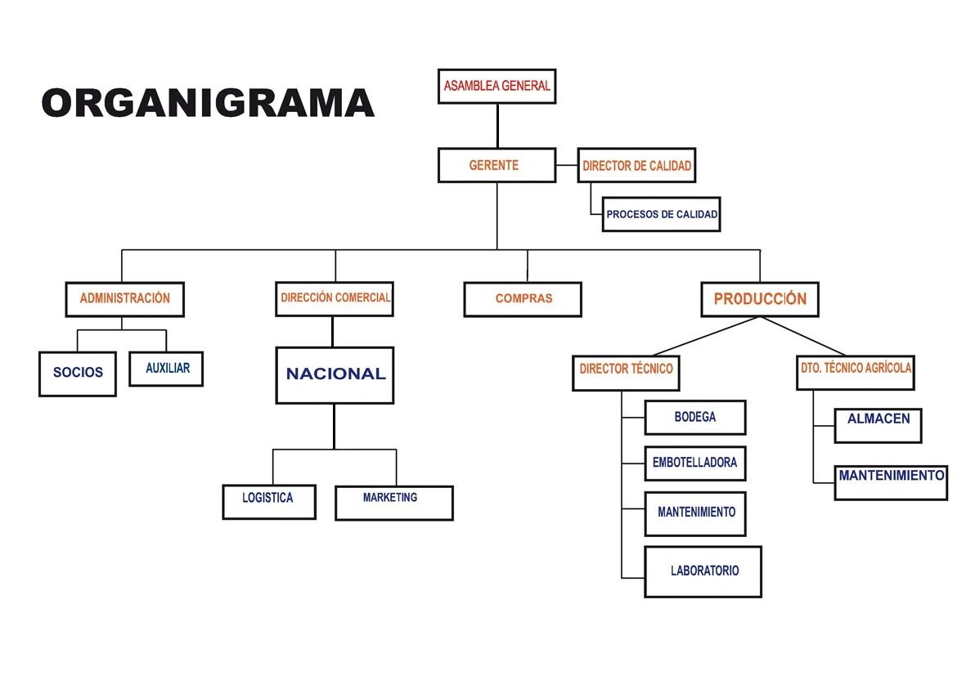

Fuente: Bodega vitivinícola Pere Ángel.

# 1.3 Descripción de la Situación Actual

La Bodega vitivinícola Pere Ángel realiza sus funciones administrativas hoy en día utilizando un sistema poco eficaz y lejos de ser un sistema automatizado y eficiente para realizar las funciones administrativas de la empresa, el cual consta de un sistema de archivos Excel y libros de registros a escritos a mano.

Cada área funcional de la empresa cuenta con sus propios archivos y registros lo que provoca una gran duplicidad de trabajo y datos en cada área de la organización y gran dificultad para acceder a los datos de otras aéreas de la empresa, a los distintos departamentos de administración, dirección comercial, compras, etc.

Esto convierte al sistema actual en poco eficaz para el funcionamiento de la empresa en relación a lo que se requiere en el mercado en la actualidad.

Esto conlleva que las operaciones y planes de desarrollo de la empresa se realicen en más tiempo de lo que es necesario, por lo que la empresa desea contar con un sistema que integre todas las operaciones administrativas de la empresa en una sola aplicación, con lo cual se busca agilizar los procesos administrativos por parte de los departamentos de la empresa al poder acceder a la información necesaria de forma inmediata y cuando esta sea requerida sin necesidad de recurrir

directamente a los otros departamentos de la empresa, disminuyendo así la duplicidad de trabajo que se genera en la actualidad con el sistema implementado por la bodega.

Con el nuevo sistema se logrará que las operaciones administrativas realizadas por la bodega sean más eficaces y que requieran de menor tiempo para ser llevadas a cabo.

Fig. 1-9 “Esquema de la situación actual en la empresa Pere Ángel”.

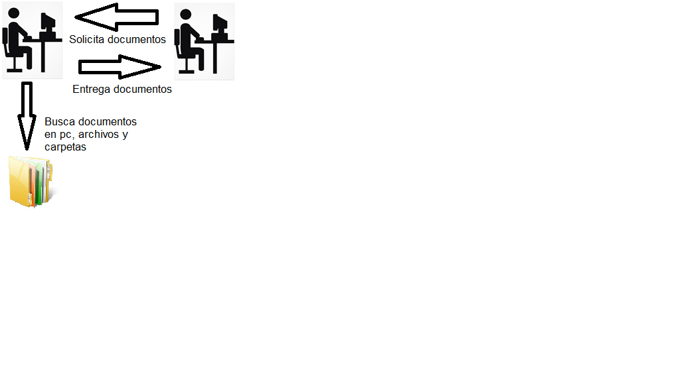

Fuente: Bodega vitivinícola Pere Ángel.

# 1.4 Descripción de la Problemática y/o Necesidad Existente

La empresa española vitivinícola Pere Ángel almacena la mayoría de la información referente al negocio de los vinos en planillas Excel o documentos en papel; como la información de ventas, personas de la empresa, planes, inventario, etc. Así que la información no se visualiza de una forma intuitiva y fácil de buscar de la forma en que se guarda para su uso, lo que produce mayor tiempo de trabajo para que los datos puedan revisarse o analizar. El acceso a la información no es inmediato por parte del personal de diferente cargo sino que debe solicitarse de manera presencial a la persona que en ese momento la posee.

La información que revisa el personal no puede ser revisada al mismo tiempo por otro ya que esta primero debe ser desocupada, lo que provoca pérdida de tiempo en el trabajo.

Por lo tanto con el nuevo sistema se pretende disminuir el tiempo de acceso a la información y que esta sea almacenada de una forma más segura.

# 1.5 Objetivo General y Objetivos Específicos

## 1.5.1 Objetivo General:

El proyecto tiene como principal objetivo actualizar y mejorar la gestión del actual sistema administrativo de la empresa vitivinícola Pere Ángel unificando todos los procesos administrativos (personal, inventario, compras, etc.) y de negocio de la empresa en una sola aplicación en que el personal tendrá acceso a la información necesaria sin necesidad de solicitarla personalmente a las otras áreas.

## 1.5.2 Objetivos Específicos:

* Optimizar el tiempo de acceso a la información dentro de las distintas áreas de la organización.
* Evitar la redundancia de la información que se genera en la organización.
* Evitar la posible pérdida de información debido a que se almacena en medios digitales.
* Acceder en todo momento a la información y validar los privilegios del usuario en el sistema.
* Administrar las compras de materiales necesarios para la producción de vinos.
* Administrar el personal de la empresa y las actividades de trabajo en la bodega.
* Administrar las labores realizadas en el inventario de vinos y licores.
* Administrar las labores de la dirección comercial en la parte marketing.

# 2.1 SQA, Control de Calidad y Proceso V&V

## 2.1.1 Gestión de Calidad

Objetivo: Asegurar que el software que se desarrollará cumpla con los requisitos funcionales y no funcionales especificados en el proyecto y que estos sean interpretados correctamente. El sistema debe estar libre de defectos a lo largo del proyecto y para eso se debe hacer seguimiento de los procesos y productos para encontrar defectos y aplicar soluciones a estos. Un sistema al implantarse y a lo largo de la vida útil de este debe tener ciertos factores que determinen que posee calidad como eficiencia, mantenibilidad, seguridad, confiabilidad, etc.

Para la gestión de calidad el encargado SQA utilizará plantillas o documentos para hacer seguimiento de los procesos (análisis, diseño, desarrollo, pruebas, entrega) y todos los productos que se generen en el proyecto. Se utilizaran ckecklist para comprobar las actividades del proyecto y una plantilla que permita que se almacenen las inconformidades que se puedan presentar, para corregirlas a tiempo y producir calidad del sistema.

## 2.1.2 Registro de las actividades de aseguramiento de calidad

|  |  |  |  |  |
| --- | --- | --- | --- | --- |
| Actividades de aseguramiento de calidad | | | | |
| **Nombre** | **Proceso o área** | **Responsables del área o proceso** | **Responsable de las actividades de aseguramiento de calidad** | **Estado de la actividad** |
| Creación del plan de calidad. | Análisis, diseño, codificación, pruebas e implementación. | Jorge Hernández, Rodrigo General. | Jorge Hernández. | Iniciada. |
| Revisión de la documentación. | Análisis, diseño, codificación, pruebas e implementación. | Jorge Hernández, Rodrigo General. | Jorge Hernández. | Iniciada. |
| Corrección de la documentación. | Análisis, diseño, codificación, pruebas e implementación. | Jorge Hernández, Rodrigo General. | Jorge Hernández. | Iniciada. |
| Seguimiento de procesos y productos. | Análisis, diseño, codificación, pruebas e implementación. | Jorge Hernández, Rodrigo General. | Jorge Hernández. | Iniciada. |
| Realización de pruebas del sistema. | Pruebas. | Jorge Hernández, Rodrigo General. | Jorge Hernández. | No iniciada. |
| Verificar que las tareas se están desarrollando. | Análisis, diseño, codificación, pruebas e implementación. | Jorge Hernández, Rodrigo General. | Jorge Hernández. | Iniciada. |

## 2.1.3 Planificación Calidad

|  |  |  |  |
| --- | --- | --- | --- |
| **N°** | **Actividad** | **Subactividad** | **Responsable** |
| 1 | Análisis. | Revisión de requerimientos del sistema. | Jorge Hernández. |
| Revisión de planes de calidad, riesgo y cambios. | Jorge Hernández. |
| Revisión planificación proyecto. | Jorge Hernández. |
| Revisión de otros planes. | Jorge Hernández. |
| Revisión diagrama BPMN | Jorge Hernández. |
| Revisión especificaciones de casos de uso. | Jorge Hernández. |
| Revisión diagrama de casos de uso. | Jorge Hernández. |
| Seguimientos. | Jorge Hernández. |
| 2 | Diseño. | Revisión diagrama de flujo. | Jorge Hernández. |
| Revisión diagrama de secuencia. | Jorge Hernández. |
| Revisión diseño de la base de datos. | Jorge Hernández. |
| Seguimientos. | Jorge Hernández. |
| 3 | Codificación. | Revisión construcción de la base de datos. | Jorge Hernández. |
| Verificar codificación del sistema. | Jorge Hernández. |
| Seguimientos. | Jorge Hernández. |
| 4 | Pruebas. | Revisión plan de pruebas. | Jorge Hernández. |
| Verificación de problemas. | Jorge Hernández. |
| Revisión informes. | Jorge Hernández. |
| Seguimientos. | Jorge Hernández. |
| 5 | Corrección. | Solicitar la corrección de los errores encontrados. | Jorge Hernández. |
| 6 | Despliegue | Verificar manual de usuario del sistema. | Jorge Hernández. |
| Verificar la forma de capacitación. | Jorge Hernández. |
| Seguimientos. | Jorge Hernández. |

# 2.1.4 Plan de Pruebas

**Historial de revisiones**

|  |  |  |  |
| --- | --- | --- | --- |
| **Fecha** | **Versión** | **Descripción** | **Autor** |
| 01/05/2016 | 0.1 | Versión Preliminar. | Jorge Hernández. |
| 08/07/2016 | 0.2 | Versión Preliminar. | Jorge Hernández. |

## 2.1.4a Introducción

### 2.1.4a1 Propósito

El propósito principal del plan de pruebas es el probar el software en busca de errores para que esos errores encontrados sean corregidos antes de la puesta en marcha del sistema. En la pruebas se verifica que la interacción con el usuario sea de manera correcta y eficaz, que los métodos y funciones solicitados se desempeñen de manera óptima y que el software tenga un buen desempeño ante situaciones de mayor carga.

### 2.1.4a2 Alcance

En este documento se establece una serie de pruebas al sistema web para comprobar que las diferentes funciones realizadas se ejecuten de una manera correcta.

### 2.1.4a3 Referencias

Se verificaran las siguientes acciones:

* Comprobar que el personal registrado en el sistema puedan autentificarse para acceder al software.
* Comprobar las funciones de ingreso, modificación, borrado y listado de información.

## 2.1.4b Táctica de la prueba

### 2.1.4b1 Técnicas y tipos de pruebas

### 2.1.4b2 Pruebas de integridad a los datos y a la base de datos.

|  |  |
| --- | --- |
| Objetivo de la táctica: | Verificar que los datos ingresados en las tablas de la base de datos no sufran cambios o se vuelvan corruptos por la manipulación de cada uno de los módulos. También comprobar que las relaciones entre tablas estén asegurando la integridad referencial de los atributos y los datos. |
| Táctica: | Invocar cada acceso a la base de datos por medio de los procesos y métodos definidos; enviando datos válidos e inválidos para ver su funcionamiento.  Verificar que cada proceso ocurra de manera correcta y que se retornen los datos esperados en cada caso específico. |
| Herramientas necesarias: | Copia de Respaldo de la Base de Datos. |
| Criterio de éxito: | Retorno y no corrupción de los datos al exponerlos a los procesos funcionales del sistema. |
| Consideraciones especiales: | Probar con un mínimo de cinco registros por tabla.  Los datos deben ser lo más aproximado a la realidad del entorno en que se utilizara el software.  Todos los procesos serán invocados manualmente. |

### 2.1.4b3 Pruebas de funcionamiento

* **Pruebas unitarias:** Se validaran las piezas individuales del software como una unidad independiente, bucles, condicionales, etc. Para realizar estas pruebas se utilizara el software Selenium IDE.
* **Pruebas de integración:** Se validará la integración entre los diferentes módulos que componen la solución con el fin de garantizar que su operación integrada es correcta. Para realizar estas pruebas se utilizara el software Selenium IDE.
* **Pruebas de sistema:** Las pruebas de sistema busca errores en los requerimientos funcionales y no funcionales que no fueron encontrados por las pruebas anteriores a través del diseño de casos de prueba. Para realizar estas pruebas se utilizara el software Jmeter.

### 2.1.4b4 Pruebas de la interfaz de usuario

|  |  |
| --- | --- |
| Objetivo de la táctica: | El objetivo es efectuar una revisión de las interfaces del Usuario y que sean estables e intuitivas. |
| Táctica: | Realizar acciones indebidas y correctas para ver el funcionamiento de ellas. |
| Herramientas necesarias: | Realizar una copia de la interfaz por si esta se corrompe. |
| Criterio de éxito: | Que la interfaz sea segura y estable para cada acción. |
| Consideraciones especiales: | Realizar varias pruebas que afecten directamente a la interfaz. |

### 2.1.4b5 Prueba del Control de Seguridad y el Acceso

|  |  |
| --- | --- |
| Objetivo de la táctica: | Comprobar que no se pueda ingresar con usuarios no registrados. |
| Táctica: | Intentar ingresar al sistema con datos incorrectos o falsos. |
| Herramientas necesarias: | Tener un respaldo de la base de datos en caso de que surja algún problema. |
| Criterio de éxito: | Que no se pueda ingresar con usuarios inexistentes. |
| Consideraciones especiales: | Realizar las pruebas varias veces, probando configuraciones diferentes. |

### 2.1.4b6 Prueba de Falla y Recuperación

|  |  |
| --- | --- |
| Objetivo de la táctica: | Comprobar que el sistema se puede reparar en caso de una falla. |
| Táctica: | Realizar acciones que afecten directamente al programa, como intentar botar la base de datos para ingresar. |
| Herramientas necesarias: | Tener respaldada la base de datos en caso de que surja algún problema. |
| Criterio de éxito: | Que al surgir un error se pueda solucionar inmediatamente o se ejecute un plan de contingencia. |
| Consideraciones especiales: | Realizar diferentes tipos de prueba para ver qué tipos de errores surgen. |

### 2.1.4b7 Prueba de la Configuración

|  |  |
| --- | --- |
| Objetivo de la táctica: | Realizar una actualización del programa que realice un cambio en la interfaz. |
| Táctica: | Realizar integración de algún objeto antiguo en una versión actual para revisar si puede ser soportado. |
| Herramientas necesarias: | Tener el sistema web actualizado y tener un medio de respaldo. |
| Criterio de éxito: | La interfaz acepta el objeto sin ningún problema y se pueda usar. |
| Consideraciones especiales: | Realizar varias integraciones de objetos antiguos como también líneas de código antiguas. |

## 2.1.4c Criterio de entrada y salida

### 2.1.4c1 Plan de prueba

### 2.1.4c2 Plan de prueba para el criterio de entrada

Antes de comenzar con las pruebas, se debe tener una copia de seguridad del sistema, tanto de los módulos y funciones del proyecto como también de la Base de Datos.

El Plan de prueba testeara los siguientes puntos por cada módulo de entrada del sistema:

* Los datos ingresados en el sistema deben estar correctos y quedar almacenados en la base de datos.
* Verificar que los atributos de ingreso tengan sus validaciones pertinentes en cada entrada, para asegurar que las variables se almacenen correctamente en la base de datos y no efectúen algún tipo de error.
* Toda la documentación de requerimientos debe estar disponible.

### 2.1.4c3 Plan de prueba para el criterio de salida

El software tendrá que mostrar las salidas correctas de cada módulo de manera individual, se tendrá que verificar paso a paso cada una de ellas, para asegurar el buen funcionamiento del sistema Web.

### 2.1.4c4 Producibles

Pruebas de integridad a los Datos y a la Base de Datos.

Pruebas de Funcionamiento.

Pruebas de la Interfaz de usuario.

Prueba del Control de Seguridad y el Acceso.

Prueba de Falla y Recuperación.

Prueba de la Configuración.

### 2.1.4c5 Registro de incidentes y requerimientos de cambio (por ciclo de pruebas)

* Errores en las validaciones de ingreso de datos.
* Interfaz poco amigable.
* Problemas graves de funcionamiento en algún modulo.

### 2.1.4c6 Necesidades ambientales

Hardware base para ambiente de pruebas:

|  |  |  |  |  |
| --- | --- | --- | --- | --- |
| **Equipo** | **Procesador** | **Ram** | **Disco Duro** | **Programas** |
| PC con Windows 7 o superior. | Intel o AMD. | Más de 2Gb. | 80 Gb o superior. | Herramientas Ofimáticas y navegador web. |

### 2.1.4c7 Elementos base del software en el ambiente de la prueba

* Window**s**
* Software de ofimática

### 2.1.4d Responsabilidades, roles y necesidades de entrenamiento

**Personas y roles:**

| **Recursos Humanos** | | |
| --- | --- | --- |
| **Rol** | **Recursos Mínimos Recomendados**  **(por tiempo completo dedicado a la prueba)** | **Responsabilidades o comentarios específicos** |
| Jefe de Pruebas | Jorge Hernández | Asignar y Administrar las tareas de Pruebas |
| Tester (persona que efectúa las pruebas) | Jorge Hernández, Rodrigo General. | Comprobar el correcto ingreso de las variables y datos a testear |
| Administrador de la base de datos, Gestor de la base de datos | Jorge Hernández. | Encargado de Respaldar la Base de Datos, al comienzo de cada prueba |

**Riesgos, Dependencias, asunciones y restricciones**

| **Riesgos** | **Estrategias de Mitigación** | **Contingencia (Riesgos observados)** |
| --- | --- | --- |
| El requisito previo a la entrada de datos no se cumple. | Antes de probar dicho parámetros, hay que esperar que el requisito previo sea creado. | Conocer todo el detalle de los pre-requisitos. |
| Respaldo de Base de Datos. | Antes de cada prueba, se deberá realizar una actualización. | Limpiar la Base de Datos. |

# 2.2 Gestión de Configuración y Control de Cambios

## 2.2.1 Plan de SCM

## 2.2.2 Objetivos:

El presente documento tiene como finalidad, realizar un plan de gestión de control de cambios del proyecto informático realizado para la bodega vitivinícola Pere Ángel, con el objetivo de tener un correcto orden y control interno y externo de los diferentes documentos y códigos fuentes que se realizaran a lo largo del proceso de la construcción del sistema, para así evitar las posibles inconsecuencias y desorden que se podrían generar durante dicho proceso.

## 2.2.3 Alcance del Plan:

El plan de gestión de la configuración abarca todas las fases del ciclo de vida del software. El documento permitirá mostrar los estándares de evaluación de los productos de trabajo. Así mismo esclarecerá los métodos utilizados para el control de las versiones de los documentos que se encuentran dentro de los elementos de la gestión.

Los elementos que se pondrán bajo la gestión de la configuración en el desarrollo del sistema serán:

* Planes del Proyecto.
* Requerimientos.
* Diseño.
* Código Fuente.
* Herramientas.
* Documentación del Sistema.
* Procedimientos de Prueba.
* Resultados de Prueba.

Este proceso de control de cambio se aplica a los productos de línea base creados o gestionados por los miembros del equipo desarrollador, incluyendo:

* El software que se desarrollará o se encuentre en versión beta.
* Requisitos de las especificaciones del sistema.
* Grupo de procedimientos y procesos del sistema.
* Usuarios y documentación técnica.

## 2.2.4 Definiciones

**Línea Base:** Un documento o producto oficial aprobado que sirve como punto de partida para futuras versiones.

**Petición de Cambio:** Una solicitud que alguien ha presentado al sistema de control de cambio que describe un problema de software, una mejora solicitada, una propuesta de cambio en los requisitos de un producto en fase de desarrollo, o un nuevo proyecto que se propone.

**Stakeholder:** Persona que directa o indirectamente se ve afectada por el sistema y que puede afectar el  proyecto.

|  |  |
| --- | --- |
| Nombre Del Proyecto | Sigla Del Proyecto |
| Sistema Administrativo Vitivinícola | SAV |

|  |  |  |  |
| --- | --- | --- | --- |
| **Roles en la gestión de Cambios: Roles que se necesita para operar la gestión de cambios.** | | | |
| **Nombre del Rol** | **Persona Asignada** | **Responsabilidad** | **Nivel de Autoridad** |
| Gestor de Cambios | Rodrigo General. | Se encarga de la aprobación, rechazo y postergación de los cambios. Verifica el impacto que tienen los cambios realizados. | Autoridad sobre todas las etapas del proyecto. |
| **Tipos de cambios: cualquier stakeholder podrá presentar cualquiera de los siguientes tipos de peticiones de cambio sobre el sistema:** | | | |
| **1)** Acción Correctiva: Está acción elimina cualquier inconformidad que se detecte y prevenir que suceda el problema. El jefe de proyecto puede aprobarlo y ejecutarlo.  **2)** Acción Preventiva: Esta acción corrige un problema potencial a futuro. El jefe de proyecto puede aprobarlo y ejecutarlo.  **3)** Reparación del Defecto: imperfecciones en el desarrollo del sistema y la documentación. El responsable de calidad tiene la autoridad de aprobarlo y ejecutarlo.  **4)** Cambio de Plan Proyecto: Este cambio tan importante pasa por el proceso de gestión de cambios. | | | |

|  |  |
| --- | --- |
| **Proceso General de Gestión de Cambios: Describir en Detalle los Procesos de la Gestión de Cambios, Especificando Qué, Quién, Cómo, Cuándo y Dónde.** | |
| **Solicitud de Cambios:**  El documento con las solicitudes debe ser redactado de forma adecuada y precisa. | Se registra un formulario de solicitud de cambios para que permita al equipo ver el cambio detectado.  Cualquier miembro del equipo puede solicitar cambios si lo estima necesario. |
| **Verificar Solicitud de Cambio:**  Se debe tener toda la información necesaria. | La solicitud se analiza detalladamente para verificar que se solicita y porque se solicita el cambio.  La solicitud del cambio contiene aspectos como: Motivaciones, beneficios, costos e impactos probables en el proyecto. |
| **Evaluar Impactos:**  Evaluar impacto de cambios importantes. | Evaluar el impacto del cambio en las líneas base del proyecto.  Evaluar el grado crítico de los cambios en el proyecto.  Evitar los cambios que no sean cruciales para el proyecto. |
| **Tomar Decisión y Replanificar** | Basándose en la evaluación se toma la decisión de aprobar, rechazar y postergar. |
| **Implantar el Cambio** | Los cambios son anunciados al equipo del proyecto.  Se calendariza para implantar el cambio aprobado.  Se revisan los cambios para comprobar si se obtuvieron los efectos deseados. |
| **Concluir Proceso de Cambio** | Actualizar la documentación correspondiente.  Comprobar que el proceso fue seguido correctamente. |

|  |
| --- |
| **Plan de contingencia ante solicitudes de cambio urgentes** |
| El plan de contingencia puede ser utilizado y ejecutado exclusivamente por el jefe de proyecto:   1. Registrar la solicitud de cambio 2. Verificar la solicitud de cambio 3. Evaluar impactos 4. Tomar Decisión 5. Implantar Cambio 6. Concluir Cambio |

Para los cambios realizados en el código fuente del sistema se utilizará el software GitHub para llevar un seguimiento de las distintas versiones del código fuente y subir el código que se va programando en el sistema a un repositorio al que pueden acceder los desarrolladores.

# 2.3 Plan de Riesgos

## 2.3.1 Matriz de riesgos

|  |  |  |  |  |  |  |  |  |  |
| --- | --- | --- | --- | --- | --- | --- | --- | --- | --- |
| **Id** | **Nombre Riesgo** | **Tipo Riesgo** | **Probabilidad** | **Prioridad según Impacto** | **Descripción** | **Evitación** | **Minimizar/Mitigar** | **Contingencia** | **Monitorear** |
| 1 | Atrasos en la codificación del sistema. | Proyecto | 50% | Critico | Las actividades de codificación requieren que se dedique el tiempo suficiente. | Planificar el proyecto asignando los tiempos correspondientes para codificar el sistema. | Verificar y controlar que las actividades de programación se están concretando. | Negociar con el cliente un nuevo plazo y condiciones.  Replanificar el proyecto. | Auditar el estado de las partes que deben codificarse en el sistema. |
| 2 | Problemas en el modelamiento de la base de datos. | Producto | 50% | Critico | Un mal modelado de las entidades, atributos y relaciones produce errores al querer trabajar con la información de la base de datos. | Realizar el modelamiento en conjunto para aportar diferentes opiniones.  Comprobar que la base de datos representa los requerimientos del sistema. | Comprobar que se puede trabajar (insertar, modifica, consulta, eliminar) con la información necesaria en la base de datos. | Remodelar la base de datos y corregir los errores. | Auditar los errores que se producen al obtener información de la base de datos y como solucionarlos. |
| 3 | Complicaciones al codificar partes del sistema. | Producto | 50% | Critico | Por errores difíciles de resolver o por falta de experiencia en programación algunas partes del sistema demorarían en finalizar. | Plantear los problemas de codificación en conjunto para encontrar una solución.  Investigar y aprender sobre el lenguaje de programación en que se desarrollará el sistema. | Verificar el avance en la codificación y consultar si surgen problemas. | Consultar a un experto o externo para ayudar en la solución del problema. | Auditar el estado de las partes que deben codificarse en el sistema. |
| 4 | Pruebas incompletas realizadas en el sistema. | Producto | 50% | Critico | El sistema no poseerá la calidad necesaria y presentaría fallas para el cliente. | Realizar un plan de pruebas que contemple todas las actividades y tareas.  Los errores encontrados por las pruebas deben ser resueltos para que no provoquen nuevos errores. | Verificar los errores que fueron encontrados por las pruebas y la solución para estos. | Replanificar la realización de las pruebas | Auditar la cantidad de pruebas, tipo de pruebas, el tiempo de duración, los errores encontrados y la solución para los errores. |
| 5 | Requerimientos nuevos por parte del cliente que no tienen que ver con el sistema a desarrollar. | Proyecto | 20% | Critico | El cliente puede sugerir que se incluyan requerimientos que no están planificados dentro de las funciones del sistema inicial, lo que aumentaría la carga de trabajo. | Plantear al cliente el alcance que tendrá el proyecto. | Revisar el alcance que tendrá el proyecto e informar al cliente el estado de las actividades. | Plantear al cliente que cualquier nuevo requerimiento debe ser evaluado para incluirse como un futuro requerimiento. | Auditar los cambios que pueda sugerir el cliente para algún requerimiento. |
| 6 | Integrante del grupo de trabajo deserta del proyecto. | Proyecto | 20% | Critico | La pérdida de un integrante modificaría la carga de trabajo que está planificada para realizar en equipo o haría fracasar el proyecto. | Respetar los acuerdos dentro del grupo de trabajo y generar un ambiente con diversidad de opinión. | Mantener buena relación en el equipo y evitar conflictos innecesarios.  Mantener buena recepción de las diferentes ideas que aporten al proyecto. | Acordar con el integrante una mejor recepción de nuevas ideas para el proyecto.  Proponer un ultimátum para concretar las metas. | Verificar el cumplimiento de acuerdos y progreso del proyecto. |
| 7 | El sistema presenta fallas al momento de la puesta en marcha. | Proyecto | 20% | Critico | El sistema podría presentar errores imprevistos cuando esté operando con datos reales o una carga de trabajo mayor. | Las pruebas deben realizarse en lo posible con datos reales y probar el software con pruebas de rendimiento. | Verificar que las soluciones aplicadas a las pruebas no generen nuevos errores.  Verificar que se ingresen datos lo más real posible para las pruebas. | Re planificar una nueva entrega del sistema.  Ejecutar pruebas con datos reales y solucionar rápidamente los errores encontrados. | Auditar cada resultado de prueba y la solución que se aplicara.  Verificar y comprobar que la solución al problema fue suficiente para resolverlo.  Verificar y comprobar que el sistema no presenta problemas cuando opera en su entorno real. |
| 8 | El sistema no es comprendido por el cliente para utilizarlo. | Proyecto | 20% | Marginal | El cliente no entiende bien como acceder y utilizar las funciones del nuevo software. | Al cliente se deberá entregar un manual de usuario bien detallado y con terminología que comprenda cualquier persona.  Capacitar algún tiempo al cliente en el uso del nuevo sistema y aclarar las dudas. | Verificar y comprobar cada cosa que de comprensión del sistema al cliente; así como manual y capacitación. | Planificar manual de usuario y capacitación para el cliente en el menor tiempo posible para que el sistema sea utilizado correctamente. | Verificar y comprobar la existencia del manual de usuario y que es comprensible y contempla todo el sistema.  Verificar y comprobar la forma en que se capacitará al cliente. |
| 9 | Problema de mantenimiento al código del sistema. | Producto | 20% | Critico | El software puede no estar suficientemente documentado, las variables, clases y métodos tienen nombres que no se relacionan con su función; también la forma en que esta codificado el sistema no facilita el mantenimiento. | El software debe estar en su mayoría documentado.  Evitar poner nombres no representativos de las variables, clases y métodos.  Se debe separar el código de diseño del código de las funciones del sistema para facilitar la modificación futura. | Verificar y comprobar la forma en que se están codificando las partes del sistema. | Dejar documentada cada revisión o modificación realizada al código fuente del software para facilitar futuros mantenimientos.  Restructurar el sistema. | Auditar el código en busca de errores de sintaxis y estándares de codificación.  Analizar el código. |
| 10 | Interfaz del sistema poco intuitiva. | Producto | 20% | Critico | El sistema es desarrollado con una interfaz poco llamativa y poca facilidad de acceder a las partes del sistema. | El sistema debe ser diseñado para acceder de manera fácil a las funciones.  Mostrar mensajes o alertas cuando se ejecuten ciertas acciones.  El software debe tener colores de acuerdo al tipo de sistema. | Verificar y comprobar la forma en que se desarrolla la interfaz del sistema para facilitar su manipulación y atractivo. | Reestructurar la interfaz del sistema. | Crear pautas para diseñar el software y verificar que estén cumpliéndose.  Auditar los cambios que se estén haciendo a las pautas iniciales de diseño. |

# 2.4 Proyecto Propuesto

El proyecto consiste en desarrollar un sistema web para la empresa vitivinícola española Pere Ángel. El sistema apoyará a las áreas de Administración, Dirección Comercial, Compras, Producción y Procesos de Calidad y cada área contará con acceso a las funciones correspondientes.

El software que se pretende implementar automatizará las labores que realizan los trabajadores de las áreas anteriormente mencionadas y permitirá el acceso rápido a la información necesaria, reduciendo el tiempo de búsqueda de la información. Esto reducirá el tiempo de trabajo del personal y optimizará el tiempo que dediquen al trabajo.

El proyecto se aplicará a las siguientes áreas de la empresa y el sistema realizará las funciones especificadas para cada área.

- El área de administración: Gestiona los recursos humanos de la empresa y se encarga de la gestión de los socios de la bodega.

- El área de dirección comercial: Se encarga se llevar un registro de las ventas, el registro de los distintos clientes de la empresa para lograr que la bodega sea competitiva en el mercado vitivinícola de la isla. También está encargado de realizar planes de marketing para promocionar los distintos vinos de la bodega.

- El área de compras: Está encargada de obtener todos los insumos necesarios para las plantaciones y procesos de cultivos de las sepas de uva, como también de todos los insumos ocupados para la elaboración de los distintos tipos de vino de la bodega. Lleva registro de todas las compras que se realizan en la bodega y los proveedores que tienen para adquirir los productos.

- El área de producción: Gestionará el inventario de los vinos producidos en la bodega.

- El área de calidad: Gestionará los planes que garantizan que todos los productos que salen a la comercialización desde la bodega cumplan con los estándares de calidad necesarios para su venta a los clientes.

## 2.4.1 Diagrama BPMN

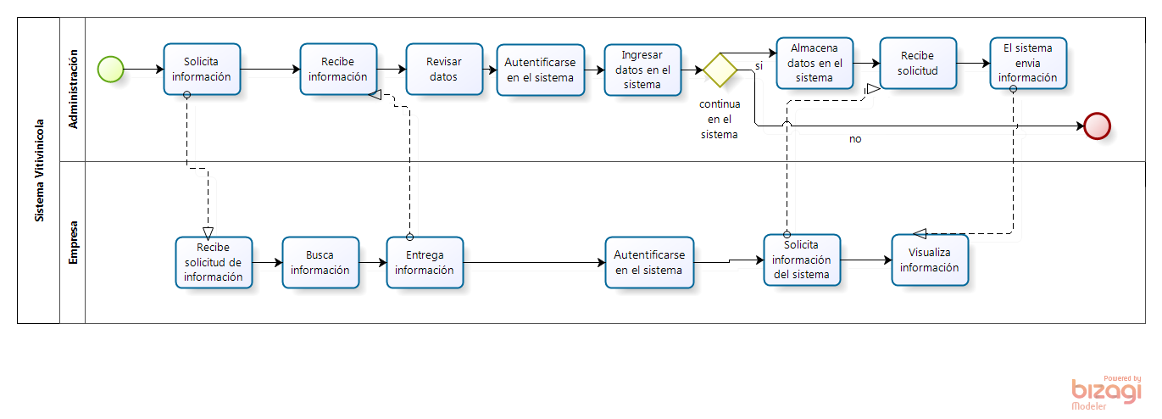

# 2.5 Metodología de desarrollo

El modelo que se pretende implementar como ciclo de vida de desarrollo del sistema es el modelo incremental el que consiste en incrementos del producto que van incluyendo nuevas características o mejoras con cada entrega y obteniendo retroalimentación y participación por parte de los usuarios.

El modelo va a incluir los procesos de análisis, diseño, codificación, pruebas, implementación y gestión de proyecto que deben ser desarrollados con cada incremento del sistema. Por supuesto en cada etapa se deben realizar las respectivas actividades sombrilla como aseguramiento de calidad, administración de riesgos, SCM, Seguimiento y control del proyecto.

El modelo se escogió porque garantiza mejor calidad para el software con cada incremento ya que hay menor probabilidad de que algún defecto se pase hasta la etapa final de entrega y permite retroalimentación de las etapas anteriores y los usuarios de prueba. Debido a que también permite tener algo funcional en menor tiempo para que el cliente pueda verificar el avance del proyecto.

El software tiene varios módulos y funcionalidades, el modelo incremental nos permitirá el poder separar el trabajo necesario para completar el sistema ya que con los recursos humanos que se disponen contrastando las fechas para las entregas, se permite el hacer incrementos de una cantidad menor de funcionalidades y aplicar calidad a cada iteración.

Fig. 2-1 “Esquema de representación del modelo incremental”.

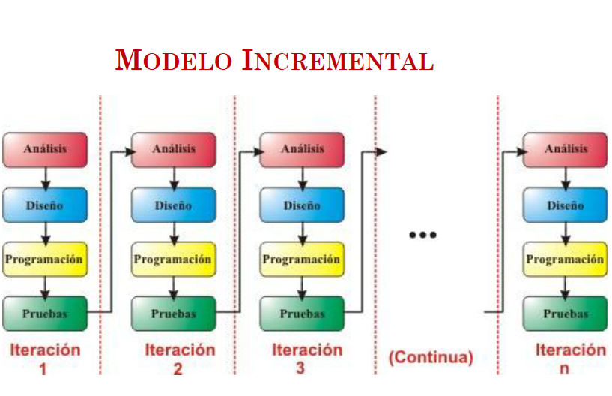

Fuente**:** [**emersonbloog.blogspot.com**](https://www.google.cl/url?sa=i&rct=j&q=&esrc=s&source=images&cd=&ved=0ahUKEwjqtan72uTNAhUEQ5AKHbszDTQQjB0IBg&url=http%3A%2F%2Femersonbloog.blogspot.com%2F2013%2F05%2Fmodelos-estructurados-de-programacion.html&psig=AFQjCNFf7owPLvgNXKGKMrmTzQ6zqvoQIA&ust=1468096209896152&cad=rjt)**.**

# 2.6 Planificación del proyecto

## 2.6.1 Resumen Carta Gantt:

El proyecto está planificado con tres incrementos. El inicio de la planificación es marzo 14 de 2016 y finaliza en diciembre 5 de 2016 lo que da una duración de 8 meses aproximadamente.

El primer incremento comienza en marzo 14 de 2016 y finaliza en mayo 31 de 2016. En este incremento se trabajarán las tareas relacionadas con el área de producción.

El segundo incremento comienza en junio 1 de 2016 y finaliza en septiembre 1 de 2016. En este incremento se trabajarán las tareas relacionadas con el área de dirección comercial y compras.

El tercer incremento comienza en septiembre 1 de 2016 y finaliza en diciembre 5 de 2016. En este incremento se trabajarán las tareas relacionadas con el área de administración y calidad.

Véase **Carta Gantt** en página de anexos.

## 2.6.2 Resumen WBS

El esquema **WBS** generado para este proyecto en el que se desglosan todas las actividades necesarias para llevar a cabo el proyecto, se puede visualizar en la página de anexos.

## 2.6.3 Resumen diagrama de Pert

El diagrama de **Pert** generado para este proyecto en el que se muestran todas las secuencias de actividades necesarias para llevar a cabo el proyecto, se puede visualizar en la página de anexos.

# 2.7 Plan de Implantación

## 2.7.1 Introducción

En esta etapa se especifica las tareas, responsabilidades y recursos relacionados con la correcta implantación del sistema, la forma en que deberá ser utilizado y como deberá operar el sistema.

## 2.7.2 Propósito

El presente documento describe el conjunto de tareas necesarias para instalar y probar el software desarrollado, para que así la transición a los usuarios se realice de forma efectiva. Provee la lista detallada de todas las tareas y actividades necesarias para llevar a cabo en el proceso de implantación del sistema basada en el propósito de actualizar y mejorar el actual sistema administrativo que se ocupa en la empresa.

## 2.7.3 Alcance

El sistema que se va a implantar es para la bodega vitivinícola Pere Ángel.Este software pretende mejorar el sistema administrativo utilizado en la bodega unificando todos los procesos administrativos en un solo sistema. El documento se inicia en la fase de análisis y se concreta en la fase de implementación, buscando definir la lista de tareas y agenda de implantación que se aplicara para poner en marcha el sistema en la bodega Pere Ángel. En el plan de implantación se presenta la preparación del ambiente para la transición y ejecución del sistema, el entrenamiento de los usuarios y detalles de los futuros procedimientos de soporte.

También se van a definir los recursos necesarios tanto de software como de hardware para poder instalar el nuevo sistema.

## 2.7.4 Visión general

Se creara un equipo de implantación determinando los recursos humanos necesarios para la instalación del sistema desarrollado y para realizar las pruebas del sistema luego de ser implantado y verificar la aceptación por parte de los usuarios.

En este plan se van a presentar todas las descripciones de todos los recursos necesarios para llevar a cabo la implantación del sistema dentro de las instalaciones de la bodega vitivinícola Pere Ángel.

También veremos cómo se van a planificar las actividades de instalación del sistema, donde cada uno de los involucrados del equipo de desarrollo del sistema tendrá un conjunto de responsabilidades durante la ejecución de ésta actividad.

## 2.7.5 Planificación de la entrega

### 2.7.5a Responsabilidades

Para poder llevar a cabo la implantación del sistema desarrollado en la bodega Pere Ángel, es necesario establecer un plan de trabajo a llevar a cabo por parte de los clientes y el grupo de desarrolladores.

Las tareas o responsabilidades que deberá llevar a cabo el equipo de desarrollo, se enfocan en la realización de pruebas del sistema en un servidor, para asegurarnos de que el sistema puede ser llevado a otro ambiente de trabajo diferente a las computadoras personales del grupo de desarrolladores.

Cuando se hayan realizado estas pruebas el grupo de desarrolladores tiene el compromiso de instalar el sistema totalmente operativo.

### 2.7.5b Cronograma

La implantación del sistema en la bodega vitivinícola Pere Ángel es responsabilidad del equipo de desarrollo del sistema. A continuación vamos a proponer los hitos más importantes para la realización de las actividades.

1) El equipo de desarrollo del sistema terminará todo lo relacionado con la documentación necesaria para operar el sistema.

2) Se analizarán todos los recursos necesarios de software y los recursos de hardware mínimos necesarios para que el sistema pueda implantarse de manera correcta en la empresa.

3) Una vez que se tienen los requisitos tanto de software como de hardware, se notifica al encargado de la bodega Pere Ángel los espacios que se van a necesitar para la instalación de toda las computadoras. Se instalarán nuevas de ser necesario. Esto se realizará en conjunto entre el encargado de la bodega y el equipo de desarrollo del software.

4) Se procederá a habilitar en todas las computadoras el acceso a la red para que puedan conectarse al nuevo sistema informático.

5) Acceder desde internet a la interfaz del hosting web el que fue adquirido con anterioridad y configurar el hosting para proceder a trasladar el nuevo software.

6) Utilizar un software FTP para trasladar los archivos del nuevo sistema al hosting.

7) Realizar pruebas de aceptación y de estrés para comprobar que el nuevo sistema funciona correctamente.

8) Luego de tener el sistema totalmente operativo, se realizara la presentación del sistema al cliente y se realizara la capacitación a los usuarios del sistema.

9) Finalmente brindaremos el soporte al personal de la bodega, donde el grupo de desarrollo del sistema puede asistir al personal en el uso correcto del sistema, y de corregir las fallas que se presenten durante el tiempo de vida de uso del sistema.

## 2.7.6 Recursos

### 2.7.6a Hardware

En cuanto a los requisitos de hardware necesarios para la implantación del sistema desarrollado, se necesita una buena tecnología pero tampoco tecnología tan nueva y avanzada, los requerimientos de hardware serán:

- Procesador Intel Quad Core de 2,4 GHz.

- 4GB de memoria RAM.

- Disco duro de 500 GB.

- Teclado y mouse.

### 2.7.6b Requerimientos para ejecutar el sistema

Los requerimientos para la ejecución del sistema administrativo para la bodega vitivinícola Pere Ángel serán los siguientes:

- Computador básico con tarjeta de red.

- Conexión estable y permanente a Internet.

- Navegador Web (Preferencia Firefox/Chrome).

### 2.7.6c Modo de operar el sistema

- Para acceder al sistema el usuario deberá escribir la dirección (URL) en su navegador Web.

- Los usuarios Ingresarán al sistema y deberán acceder al inicio de sesión con su usuario y contraseña personal.

- El sistema desplegará el menú principal y una serie de actividades que podrán realizar según los privilegios y departamento al cual el usuario pertenezca.

## 2.7.7 Capacitación

La capacitación del personal de la bodega Pere Ángel está en manos del grupo de desarrolladores del sistema.

Se tiene pensado que la capacitación de los usuarios se haga durante un periodo de unos cinco días.

El período de adaptación y conocimiento de los usuarios al nuevo sistema no debe ser largo, los usuarios del sistema tendrán contacto visual con el sistema y estarán en presencia de demostraciones funcionales del manejo del nuevo sistema.

Es importante que durante el entrenamiento y soporte de los usuarios del sistema, el equipo de desarrollo, estén presentes para que puedan brindar mayor ayuda.

Fig. 2-2 “Esquema de capacitación”.

Fuente: Sin fuente

# 3.1 Descripción de todos los requerimientos

## 3.1.1 Requerimientos Funcionales

|  |  |
| --- | --- |
| Id Caso de Uso | CU-IS01. |
| Nombre de Caso de Uso | Iniciar Sesión. |
| Fecha de Creación | 19/05/2016. |
| Actores | Todos los actores incluidos. |
| Descripción | El usuario accede a la interfaz de autentificación del sistema, ingresa el usuario y la contraseña los que serán validados por el sistema. Si las credenciales son correctas el sistema permitirá el acceso al menú principal, en caso contrario el software enviará un mensaje de advertencia. |
| Disparador | Acceder a la dirección web del sistema. |
| Pre-Condición | Acceder a la dirección web del sistema. |
| Post-Condición | El sistema muestra la interfaz del menú de inicio para acceder a los módulos. |
| Flujo Normal | 1. El usuario ingresa las credenciales que posee (usuario y contraseña).  2. El sistema válida la existencia de los datos y que sean correctos. Si los datos son correctos continua al siguiente paso, si no lo son vuelve al paso anterior.  3. El sistema al terminar de validar los datos permite el ingreso al software. |
| Flujo Alternativo | Si el usuario ingresa la contraseña incorrecta puede acceder a la opción recuperar contraseña. |
| Excepciones | En caso de que las credenciales del usuario (usuario y contraseña) estén incorrectas el sistema mostrara un mensaje de advertencia. |
| Inclusiones | Caso de uso Recuperar Contraseña. |
| Prioridad | Esencial. |
| Frecuencia de Uso | Siempre. |
| Requisitos Especiales | Disponibilidad, accesibilidad y seguridad. |
| Resumen | El caso de uso permite el acceso al sistema mediante el ingreso de usuario y contraseña. |

|  |  |
| --- | --- |
| Id Caso de Uso | CU-RC02. |
| Nombre de Caso de Uso | Recuperar Contraseña. |
| Fecha de Creación | 19/05/2016. |
| Actores | Todos los actores incluidos. |
| Descripción | El usuario al ingresar una contraseña errónea, el sistema le permite poder recuperarla a través del ingreso del correo electrónico que tiene registrado. El usuario recibe un mensaje en su correo con una contraseña temporal la que después debe ingresar para autentificarse y el sistema le solicitará cambiar a una nueva contraseña. |
| Disparador | Iniciar sesión con contraseña errónea. |
| Pre-Condición | Iniciar sesión con contraseña errónea. |
| Post-Condición | El usuario logra cambiar a una nueva contraseña y puede ingresar ya en el sistema sin recibir error. |
| Flujo Normal | 1. El usuario ingresa credenciales (usuario y contraseña) de acceso y la contraseña es errónea.  2. El usuario ingresa al botón de recuperación de contraseña.  3. El usuario ingresa el correo con el que fue registrado.  4. El sistema válida la dirección de correo. Si esta correcto muestra un mensaje de envió satisfactorio y continua, si esta erróneo vuelve al paso anterior.  5. El sistema envía una contraseña temporal al correo del usuario.  6. El usuario se autentifica con la contraseña temporal que fue enviada.  7. El sistema muestra una interfaz de cambio de contraseña.  8. El usuario ingresa una nueva contraseña y logra acceder al menú principal del sistema. |
| Flujo Alternativo | En caso de que el usuario desea cerrar la ventana de recuperar contraseña, el sistema envía un mensaje para comprobar si realmente desea salir del sistema. |
| Excepciones | En caso de que el correo para recuperar la contraseña sea erróneo el sistema mostrara un mensaje de advertencia. |
| Inclusiones | Caso de uso Iniciar Sesión. |
| Prioridad | Alta. |
| Frecuencia de Uso | A veces. |
| Requisitos Especiales | Disponibilidad, accesibilidad y seguridad. |
| Resumen | Permite recuperar la contraseña del usuario mediante él envió de una clave temporal al correo registrado del usuario. |

|  |  |
| --- | --- |
| Id Caso de Uso | CU-CS03. |
| Nombre de Caso de Uso | Cerrar Sesión. |
| Fecha de Creación | 19/05/2016. |
| Actores | Todos los actores incluidos. |
| Descripción | El usuario al estar dentro del menú principal del sistema podrá cerrar la sesión activa para salir de este. El sistema mostrara un mensaje de advertencia al usuario si desea salir. |
| Disparador | El usuario selecciona la opción cerrar sesión. |
| Pre-Condición | El usuario debe haber iniciado sesión en el sistema. |
| Post-Condición | El usuario sale del sistema y vuelve a la interfaz de inicio de sesión. |
| Flujo Normal | 1. El usuario accede al sistema.  2. El usuario selecciona en el menú cerrar sesión.  3. El sistema muestra un mensaje de advertencia para verificar si realmente desea salir. Si elige “No” el usuario se mantiene en el sistema, si elige “Si “el usuario sale del sistema y vuelve a la interfaz de inicio de sesión. |
| Flujo Alternativo | En caso de que el usuario desea cerrar la ventana del navegador sin cerrar sesión el sistema cierra automáticamente la sesión. |
| Excepciones | El sistema envía un mensaje de advertencia en caso de que el usuario desea salir. |
| Inclusiones | Caso de uso Iniciar Sesión. |
| Prioridad | Esencial. |
| Frecuencia de Uso | Siempre. |
| Requisitos Especiales | Disponibilidad, seguridad y accesibilidad. |
| Resumen | El usuario desea salir del sistema. |

|  |  |
| --- | --- |
| Id Caso de Uso | CU-RU04. |
| Nombre de Caso de Uso | Registrar Usuario. |
| Fecha de Creación | 19/05/2016. |
| Actores | Administrador. |
| Descripción | El administrador al autentificarse en el sistema tendrá la opción de acceder al menú principal para ingresar un nuevo usuario. El sistema desplegará una interfaz con los datos para ingresar el nuevo usuario y estos datos son validados por el sistema para que el nuevo usuario pueda registrarse. |
| Disparador | Seleccionar en el menú la opción de registrar usuario. |
| Pre-Condición | El administrador debe estar con sesión activa. |
| Post-Condición | El administrador crea un nuevo usuario. |
| Flujo Normal | 1. Administrador inicia sesión.  2. Accede al menú y selecciona la opción Registrar Usuario.  3. El sistema despliega la interfaz con los siguientes datos para completar:  - Nombre.  - Apellidos.  - Teléfono.  - Correo.  - Dirección.  - Nombre de usuario.  - Contraseña.  - Repetir Contraseña.  - Tipo de Usuario.  4. El sistema válida los datos ingresados. Si los datos son correctos se podrá seleccionar el botón crear, si los datos son erróneos mostrara un mensaje de advertencia del dato incorrecto para volver a ingresar el dato.  5. El administrador selecciona “Crear” y el nuevo usuario se crea.  6. El sistema muestra un mensaje de usuario creado satisfactoriamente. |
| Flujo Alternativo | El usuario no posee correo electrónico que sirve para acceder a la función de “Recuperar Contraseña”. |
| Excepciones | El sistema muestra mensajes cuando se estén ingresando datos erróneos. |
| Inclusiones | Caso de uso Modificar Usuario, Listar Usuario y Eliminar Usuario. |
| Prioridad | Esencial |
| Frecuencia de Uso | A veces |
| Requisitos Especiales | Disponibilidad, accesibilidad y seguridad. |
| Resumen | El administrador crea un nuevo usuario que puede acceder a algunas características del sistema. |

|  |  |
| --- | --- |
| Id Caso de Uso | CU-MU05. |
| Nombre de Caso de Uso | Modificar Usuario. |
| Fecha de Creación | 19/05/2016. |
| Actores | Todos los usuarios. |
| Descripción | Los usuarios y el administrador pueden modificar datos de su perfil accediendo a la función de modificar usuario. Solo el administrador podrá ver una lista de los usuarios registrados y también modificar los datos de estos directamente. El sistema muestra una interfaz de modificación para cambiar los datos de los usuarios. |
| Disparador | Acceder a la opción modificar usuario. |
| Pre-Condición | El usuario debe estar registrado. |
| Post-Condición | Los datos del usuario o administrador son modificados. |
| Flujo Normal | Usuario  1. Acceder al sistema.  2. Seleccionar la opción Modificar Datos.  3. El sistema despliega una interfaz de modificación con los siguientes datos:  - Contraseña actual.  - Contraseña nueva.  - Teléfono.  - Correo.  - Dirección.  4. El sistema válida los datos. Si los datos están correctos puedes seleccionar el botón modificar, si los datos son erróneos se mostrara un mensaje de advertencia.  5. El sistema muestra un mensaje de modificación exitosa al usuario.  Administrador  1. Acceder al sistema.  2. Seleccionar la opción Listar Usuario y elige el botón Modificar Usuario de la lista de usuarios.  3. El sistema despliega una interfaz de modificación con los siguientes datos:  - Nombre.  - Apellidos.  - Teléfono.  - Correo.  - Dirección.  - Tipo de Usuario.  4. El sistema válida los datos. Si los datos están correctos puedes seleccionar el botón modificar, si los datos son erróneos se mostrara un mensaje de advertencia.  5. El sistema muestra un mensaje de modificación exitosa al usuario y vuelve a la lista de usuarios. |
| Flujo Alternativo | En caso de que el usuario desea cerrar la ventana y este modificando datos, el sistema envía un mensaje para comprobar si realmente desea salir del sistema. |
| Excepciones | El sistema muestra mensajes cuando se estén ingresando datos erróneos. |
| Inclusiones | Caso de uso Registrar Usuario, Listar Usuario y Eliminar Usuario. |
| Prioridad | Esencial. |
| Frecuencia de Uso | A veces. |
| Requisitos Especiales | Disponibilidad, accesibilidad y seguridad. |
| Resumen | El sistema permite modificar los datos de usuarios que están registrados. |

|  |  |
| --- | --- |
| Id Caso de Uso | CU-EU06. |
| Nombre de Caso de Uso | Eliminar Usuario. |
| Fecha de Creación | 19/05/2016. |
| Actores | Administrador. |
| Descripción | El administrador accede al sistema y podrá desplegar la lista de los usuarios registrados. Selecciona un usuario y podrá eliminarlo del sistema. |
| Disparador | Acceder a la opción eliminar de la lista de usuarios. |
| Pre-Condición | Debe haber usuarios registrados en el sistema. |
| Post-Condición | El sistema elimina un usuario. |
| Flujo Normal | 1. El administrador accede al sistema.  2. Despliega la lista de los usuarios.  3. Selecciona la opción eliminar de un usuario de la lista.  4. El sistema muestra un mensaje de advertencia. Si selecciona “Si” el usuario será eliminado, si selecciona “No” volverá a la lista de usuarios.  5. El sistema muestra un menaje de usuario eliminado. |
| Flujo Alternativo | En caso de que el usuario desea cerrar la ventana y este eliminando datos, el sistema envía un mensaje para comprobar si realmente desea salir del sistema. |
| Excepciones | El sistema muestra un mensaje de advertencia al querer eliminar un usuario. |
| Inclusiones | Caso de Uso Modificar Usuario, Listar Usuario y Registrar Usuario. |
| Prioridad | Alta. |
| Frecuencia de Uso | A veces. |
| Requisitos Especiales | Disponibilidad, accesibilidad y seguridad. |
| Resumen | El administrador elimina un usuario ya registrado. |

|  |  |
| --- | --- |
| Id Caso de Uso | CU-LU07. |
| Nombre de Caso de Uso | Listar Usuario. |
| Fecha de Creación | 19/05/2016. |
| Actores | Administrador. |
| Descripción | El administrador desde el menú principal podrá seleccionar la opción de desplegar una lista de los usuarios registrados en el sistema. En la lista desplegada se mostraran los siguientes datos:  - Nombre de usuario.  - Nombre.  - Tipo de Usuario. |
| Disparador | El administrador accede a la opción de listar usuarios. |
| Pre-Condición | Debe haber usuarios registrados en el sistema. |
| Post-Condición | Sistema muestra lista de los usuarios. |
| Flujo Normal | 1. El administrador accede al sistema.  2. Selecciona la opción de listar usuarios.  3. Sistema muestra una lista de los usuarios registrados con los siguientes datos:  - Nombre de usuario.  - Nombre.  - Tipo de Usuario. |
| Flujo Alternativo | En caso de que el usuario desea cerrar la ventana y este listando datos, el sistema envía un mensaje para comprobar si realmente desea salir del sistema. |
| Excepciones | El sistema muestra un mensaje de advertencia al no encontrase ningún usuario registrado. |
| Inclusiones | Caso de Uso Modificar Usuario, Eliminar Usuario y Registrar Usuario. |
| Prioridad | Alta. |
| Frecuencia de Uso | A veces. |
| Requisitos Especiales | Disponibilidad, accesibilidad y seguridad. |
| Resumen | El administrador lista los usuarios registrados en el sistema. |

|  |  |
| --- | --- |
| Id Caso de Uso | CU-IS08. |
| Nombre de Caso de Uso | Ingresar Socio. |
| Fecha de Creación | 19/05/2016. |
| Actores | Usuario administración. |
| Descripción | El usuario administración al autentificarse en el sistema tendrá la opción de acceder al menú principal para ingresar un nuevo socio. El sistema desplegara una interfaz con los datos para ingresar el nuevo socio y estos datos son validados por el sistema para que el socio pueda registrarse. |
| Disparador | El usuario Administración accede a la opción de registrar nuevo socio. |
| Pre-Condición | El usuario administración debe estar en una sesión activa del sistema. |
| Post-Condición | Administración registra un nuevo socio. |
| Flujo Normal | 1. El usuario administración inicia sesión.  2. Accede al menú principal y selecciona del menú el área de administración.  3. Accede al submenú de administración y selecciona la opción de Registrar socio.  4. El sistema despliega la interfaz con los siguientes datos para completar:  - Rut.  - Nombre.  - Apellidos.  - Teléfono.  - Correo.  - Dirección.  5. El sistema válida los datos ingresados. Si los datos son correctos se podrá seleccionar el botón registrar, si los datos son erróneos mostrará un mensaje de advertencia del dato incorrecto para volver a ingresarlo.  6. Administración selecciona “Registrar” y el nuevo usuario se crea.  7. El sistema muestra un mensaje de socio registrado satisfactoriamente. |
| Flujo Alternativo | En caso de que el usuario desea cerrar la ventana y este ingresando datos, el sistema envía un mensaje para comprobar si realmente desea salir del sistema. |
| Excepciones | Muestra mensaje de advertencia en caso de que los datos del socio sean erróneamente ingresados. |
| Inclusiones | Caso de uso Modificar socio, Eliminar Socio y Listar Socio. |
| Prioridad | Alta |
| Frecuencia de Uso | A veces |
| Requisitos Especiales | Disponibilidad, accesibilidad y seguridad. |
| Resumen | Administración registra un nuevo socio en el sistema. |

|  |  |
| --- | --- |
| Id Caso de Uso | CU-MS09. |
| Nombre de Caso de Uso | Modificar socio. |
| Fecha de Creación | 19/05/2016. |
| Actores | Usuario administración. |
| Descripción | El usuario administración desde la interfaz de menú principal podrá desplegar una lista con los socios registrados en la que tendrá la opción de modificar los siguientes datos ingresados:  - Rut.  - Nombre.  - Apellidos.  - Teléfono.  - Correo.  - Dirección. |
| Disparador | Usuario administración accede a lo opción de modificar socios desde la lista de socios registrada. |
| Pre-Condición | El sistema debe tener socios registrados. |
| Post-Condición | El sistema modifica los datos de los socios. |
| Flujo Normal | 1. El usuario administración accede al sistema.  2. En la interfaz de menú principal selecciona el área de administración.  3. En el submenú de administración, selecciona la opción de listar socios.  4. En la lista de socios desplegada selecciona el socio al cual se le modificaran los datos.  5. El sistema despliega una interfaz de modificación con los siguientes datos:  - Rut.  - Nombre.  - Apellidos.  - Teléfono.  - Correo.  - Dirección.  6. El sistema válida los datos. Si los datos están correctos puedes seleccionar el botón modificar, si los datos son erróneos se mostrará un mensaje de advertencia.  7. El sistema muestra un mensaje de modificación exitosa al usuario y vuelve a la lista de socios. |
| Flujo Alternativo | En caso de que el usuario desea cerrar la ventana y este modificando datos, el sistema envía un mensaje para comprobar si realmente desea salir del sistema. |
| Excepciones | Muestra mensaje de advertencia en caso de que los datos de socio sean erróneamente ingresados. |
| Inclusiones | Caso de uso Ingresar Socio, Eliminar Socio y Listar Socio. |
| Prioridad | Alta |
| Frecuencia de Uso | A veces |
| Requisitos Especiales | Disponibilidad, accesibilidad y seguridad. |
| Resumen | El sistema permite modificar los datos de socios que están registrados. |

|  |  |
| --- | --- |
| Id Caso de Uso | CU-ES010. |
| Nombre de Caso de Uso | Eliminar Socio. |
| Fecha de Creación | 19/05/2016. |
| Actores | Usuario administración. |
| Descripción | El usuario administración accede al sistema y en el menú de administración podrá desplegar la lista de los socios registrados, selecciona un socio y podrá eliminarlo del sistema. |
| Disparador | Acceder a la opción eliminar de la lista de socios. |
| Pre-Condición | Debe haber socios registrados en el sistema. |
| Post-Condición | El sistema elimina un socio. |
| Flujo Normal | 1. El usuario administración accede al sistema.  2. Accede al menú de administración.  3. Despliega la lista de los socios.  4. Selecciona la opción eliminar de un socio de la lista.  5. El sistema muestra un mensaje de advertencia. Si selecciona “Si” el socio será eliminado, si selecciona “No” volverá a la lista de socios.  6. El sistema muestra un mensaje de socio eliminado. |
| Flujo Alternativo | En caso de que el usuario desea cerrar la ventana y este eliminando datos, el sistema envía un mensaje para comprobar si realmente desea salir del sistema. |
| Excepciones | El sistema muestra un mensaje de advertencia al querer eliminar un socio. |
| Inclusiones | Caso de uso Modificar Socio, Listar Socio y Ingresar Socio. |
| Prioridad | alta |
| Frecuencia de Uso | A veces |
| Requisitos Especiales | Disponibilidad, accesibilidad y seguridad. |
| Resumen | El sistema permite eliminar un socio ya registrado. |

|  |  |
| --- | --- |
| Id Caso de Uso | CU-LS011. |
| Nombre de Caso de Uso | Listar Socio. |
| Fecha de Creación | 19/05/2016. |
| Actores | Usuario administración. |
| Descripción | El usuario administración desde el menú de administración podrá seleccionar la opción de desplegar una lista de los socios registrados en el sistema. En la lista desplegada se mostraran los siguientes datos:  - Nombres.  - Correo.  - Teléfono. |
| Disparador | El usuario accede a la opción de listar socios. |
| Pre-Condición | Debe haber socios registrados en el sistema. |
| Post-Condición | El sistema muestra una lista de los socios registrados. |
| Flujo Normal | 1. El usuario accede al sistema.  2. Accede al menú de administración.  3. Selecciona la opción de listar socios.  4. Sistema muestra una lista de los socios registrados con los siguientes datos:  - Nombre.  - Correo.  - Teléfono. |
| Flujo Alternativo | En caso de que el usuario desea cerrar la ventana y este listando datos, el sistema envía un mensaje para comprobar si realmente desea salir del sistema. |
| Excepciones | El sistema muestra un mensaje de advertencia si no hay socios registrados para listar. |
| Inclusiones | Caso de uso registrar socio, modificar socio y eliminar socio. |
| Prioridad | Alta. |
| Frecuencia de Uso | A veces. |
| Requisitos Especiales | Disponibilidad, accesibilidad y seguridad. |
| Resumen | El sistema permitirá desplegar una lista de los socios registrados en el sistema. |

|  |  |
| --- | --- |
| Id Caso de Uso | CU-IT012. |
| Nombre de Caso de Uso | Ingresar Trabajador. |
| Fecha de Creación | 19/05/2016. |
| Actores | Usuario administración. |
| Descripción | El usuario administración al autentificarse en el sistema tendrá la opción de acceder al menú principal para ingresar un nuevo trabajador. El sistema desplegará una interfaz con los datos para ingresar el nuevo trabajador y estos datos son validados por el sistema para que el trabajador pueda ingresarse. |
| Disparador | El usuario administración accede a la opción de ingresar nuevo trabajador. |
| Pre-Condición | El usuario administración debe estar en una sesión activa del sistema. |
| Post-Condición | Administración registra un nuevo trabajador. |
| Flujo Normal | 1. El usuario administración inicia sesión.  2. Accede al menú principal y selecciona del menú el área de administración.  3. Accede al submenú de administración y selecciona la opción de Ingresar Trabajador.  4. El sistema despliega la interfaz con los siguientes datos para completar:  - Rut.  - Nombre.  - Apellidos.  - Teléfono.  - Correo.  - Dirección.  - Puesto de Trabajo.  5. El sistema válida los datos ingresados. Si los datos son correctos se podrá seleccionar el botón registrar, si los datos son erróneos mostrara un mensaje de advertencia del dato incorrecto para volver a ingresar el dato.  6. Administración selecciona “Registrar” y el nuevo trabajador se crea.  7. El sistema muestra un mensaje de trabajador registrado satisfactoriamente. |
| Flujo Alternativo | En caso de que el usuario desea cerrar la ventana y este ingresando datos, el sistema envía un mensaje para comprobar si realmente desea salir del sistema. |
| Excepciones | Muestra mensaje de advertencia en caso de que los datos del trabajador sean erróneamente ingresados. |
| Inclusiones | Caso de uso Modificar Trabajador, Eliminar Trabajador y Listar Trabajador. |
| Prioridad | Alta. |
| Frecuencia de Uso | A menudo. |
| Requisitos Especiales | Disponibilidad, accesibilidad y seguridad. |
| Resumen | Sistema permite registrar los datos de un nuevo trabajador en el sistema. |

|  |  |
| --- | --- |
| Id Caso de Uso | CU-MT013. |
| Nombre de Caso de Uso | Modificar Trabajador. |
| Fecha de Creación | 19/05/2016. |
| Actores | Usuario administración. |
| Descripción | El usuario administración desde la interfaz de menú principal podrá desplegar una lista con los trabajadores registrados en el sistema, la cual tendrá la opción de modificar los siguientes datos ingresados:  - Rut.  - Nombre.  - Apellidos.  - Teléfono.  - Correo.  - Dirección.  - Puesto de Trabajo. |
| Disparador | Usuario administración accede a lo opción de modificar trabajador desde la lista de trabajadores registrada. |
| Pre-Condición | El sistema debe tener trabajadores registrados. |
| Post-Condición | El sistema modifica los datos de los trabajadores. |
| Flujo Normal | 1. El usuario administración accede al sistema.  2. En la interfaz de menú principal selecciona el área de administración.  3. En el submenú de administración, selecciona la opción de listar trabajadores.  4. En la lista de trabajadores desplegada selecciona al trabajador al que se le modificaran los datos.  5. El sistema despliega una interfaz de modificación con los siguientes datos:  - Rut  - Nombre  - Apellidos  - Teléfono  - Correo  - Dirección  - Puesto de trabajo.  6. El sistema válida los datos. Si los datos están correctos puedes seleccionar el botón modificar, si los datos son erróneos se mostrará un mensaje de advertencia.  7. El sistema muestra un mensaje de modificación exitosa al usuario y vuelve a la lista de trabajadores. |
| Flujo Alternativo | En caso de que el usuario desea cerrar la ventana y este modificando datos, el sistema envía un mensaje para comprobar si realmente desea salir del sistema. |
| Excepciones | Muestra mensaje de advertencia en caso de que los datos de trabajadores sean erróneamente ingresados. |
| Inclusiones | Caso de uso Ingresar Trabajador, Eliminar Trabajador y Listar Trabajador. |
| Prioridad | alta |
| Frecuencia de Uso | A veces |
| Requisitos Especiales | Disponibilidad, accesibilidad y seguridad. |
| Resumen | El sistema permite modificar los datos de los trabajadores. |

|  |  |
| --- | --- |
| Id Caso de Uso | CU-ET014. |
| Nombre de Caso de Uso | Eliminar Trabajador. |
| Fecha de Creación | 19/05/2016. |
| Actores | Usuario administración. |
| Descripción | El usuario accede al menú de administración del sistema y podrá desplegar la lista de los trabajadores registrados. Selecciona un trabajador y podrá eliminarlo del sistema. |
| Disparador | Acceder a la opción eliminar de la lista de trabajadores. |
| Pre-Condición | Debe haber trabajadores registrados en el sistema. |
| Post-Condición | El sistema elimina un trabajador. |
| Flujo Normal | 1. El usuario accede al sistema y al menú de administración.  2. Despliega la lista de los trabajadores.  3. Selecciona la opción eliminar de un trabajador de la lista.  4. El sistema muestra un mensaje de advertencia. Si selecciona “Si” el trabajador será eliminado, si selecciona “No” volverá a la lista de trabajadores.  5. El sistema muestra un menaje de trabajador eliminado. |
| Flujo Alternativo | En caso de que el usuario desea cerrar la ventana y este eliminando datos, el sistema envía un mensaje para comprobar si realmente desea salir del sistema. |
| Excepciones | El sistema muestra un mensaje de advertencia para confirmar que se desea eliminar un trabajador. |
| Inclusiones | Caso de Uso Ingresar Trabajador, Modificar Trabajador y Listar Trabajador. |
| Prioridad | Alta. |
| Frecuencia de Uso | A veces. |
| Requisitos Especiales | Disponibilidad, accesibilidad y seguridad. |
| Resumen | El sistema permite eliminar los datos de los trabajadores registrados en el sistema. |

|  |  |
| --- | --- |
| Id Caso de Uso | CU-LT015. |
| Nombre de Caso de Uso | Listar Trabajador. |
| Fecha de Creación | 19/05/2016. |
| Actores | Usuario administración. |
| Descripción | El usuario administración desde el menú de administración podrá seleccionar la opción de desplegar una lista de los trabajadores registrados en el sistema. En la lista desplegada se mostraran los siguientes datos:  - Rut.  - Nombre y Apellido.  - Puesto de Trabajo.  - Teléfono. |
| Disparador | El usuario accede a la opción de listar trabajador. |
| Pre-Condición | Debe haber trabajadores registrados en el sistema. |
| Post-Condición | El sistema muestra una lista de los trabajadores registrados. |
| Flujo Normal | 1. El usuario accede al sistema.  2. Accede al menú de administración.  3. Selecciona la opción de listar trabajadores.  4. Sistema muestra una lista de los trabajadores registrados con los siguientes datos:  - Rut.  - Nombre y Apellido.  - Puesto de Trabajo.  - Teléfono. |
| Flujo Alternativo | En caso de que el usuario desea cerrar la ventana y este listando datos, el sistema envía un mensaje para comprobar si realmente desea salir del sistema. |
| Excepciones | El sistema muestra un mensaje de advertencia si no hay trabajadores registrados para listar. |
| Inclusiones | Caso de uso Ingresar Trabajador, Modificar Trabajador y Eliminar Trabajador. |
| Prioridad | Alta. |
| Frecuencia de Uso | A veces. |
| Requisitos Especiales | Disponibilidad, accesibilidad y seguridad. |
| Resumen | El sistema permitirá desplegar una lista de los trabajadores registrados en el sistema. |

|  |  |
| --- | --- |
| Id Caso de Uso | CU-SD016. |
| Nombre de Caso de Uso | Subir Documento. |
| Fecha de Creación | 19/05/2016. |
| Actores | Usuario administración. |
| Descripción | El sistema, permitirá la opción de subir documentos que el usuario estime pertinentes. Para esto seleccionará la opción “Subir Documentos”, se le presentará un formulario el cual deberá llenar con el documento que desee subir, luego de las validaciones correspondientes, el sistema almacenará el documento seleccionado por el usuario en la base de datos. |
| Disparador | El usuario accede a la opción de subir documentos. |
| Pre-Condición | El usuario accede a la opción de subir documentos. |
| Post-Condición | El documento fue almacenado en el sistema. |
| Flujo Normal | 1. El usuario accede al sistema.  2. Accede al menú de administración.  3. Selecciona la opción de subir documento.  4. Sistema muestra interfaz de navegación para seleccionar archivo a subir.  5. El usuario selecciona el archivo y pulsa el botón abrir.  6. El sistema manda un mensaje de archivo subido. |
| Flujo Alternativo | En caso de que el usuario desea cerrar la ventana y este subiendo documentos, el sistema envía un mensaje para comprobar si realmente desea salir del sistema. |
| Excepciones | El sistema muestra un mensaje de operación realizada satisfactoriamente. |
| Inclusiones | Caso de uso Descargar Archivos. |
| Prioridad | Alta. |
| Frecuencia de Uso | A menudo. |
| Requisitos Especiales | Disponibilidad, accesibilidad y seguridad. |
| Resumen | El sistema permitirá subir documentos para su almacenamiento en la base de datos. |

|  |  |
| --- | --- |
| Id Caso de Uso | CU-DD017. |
| Nombre de Caso de Uso | Descargar Documento. |
| Fecha de Creación | 19/05/2016. |
| Actores | Todos los usuarios relacionados. |
| Descripción | El sistema, para cada área de proceso, permitirá la opción de descargar documentos. Para esto seleccionará la opción “Descargar Documentos”, se le presentará una lista con todos los documentos asociados al área de proceso almacenados en la base de datos, el usuario seleccionará el documento a descargar y presionará el botón “Descargar”, el sistema almacenará el documento seleccionado en la ubicación indicada por el usuario. |
| Disparador | El usuario accede a la opción de descargar documentos. |
| Pre-Condición | Debe haber documentos subidos al sistema. |
| Post-Condición | El documento fue descargado en el sistema. |
| Flujo Normal | 1. El usuario accede al sistema.  2. Accede al menú de área correspondiente.  3. Selecciona la opción de descargar documento.  4. Sistema muestra interfaz con todos los documentos subidos.  5. El usuario selecciona el archivo y pulsa el botón descargar.  6. El sistema abre una interfaz para que el usuario seleccione donde desea descargar el documento.  7. El sistema manda un mensaje de archivo descargado. |
| Flujo Alternativo | En caso de que el usuario desea cerrar la ventana y este descargando documentos, el sistema envía un mensaje para comprobar si realmente desea salir del sistema. |
| Excepciones | El sistema muestra un mensaje de operación realizada satisfactoriamente. |
| Inclusiones | Caso de uso Subir Archivos. |
| Prioridad | Alta. |
| Frecuencia de Uso | A menudo. |
| Requisitos Especiales | Disponibilidad, accesibilidad y seguridad. |
| Resumen | El sistema permitirá descargar documentos subidos al sistema. |

|  |  |
| --- | --- |
| Id Caso de Uso | CU-CPC018. |
| Nombre de Caso de Uso | Crear Plan de Calidad. |
| Fecha de Creación | 19/05/2016. |
| Actores | Usuario calidad. |
| Descripción | Usuario calidad ingresará en el menú de calidad a la opción, "Crear Plan de Calidad", el sistema desplegará un formulario con los siguientes datos requeridos:  - Nombre del Vino.  - Estabilización por Frío.  - Estabilidad frente al Calor.  - Nivel de Metales.  - Tendencia a la Oxidación.  - Estabilidad Microbiológica.  - Sólidos Solubles Totales.  - Medida Hidrométrica.  - Nivel de PH.  - Nivel de Alcohol.  - Nivel de Acidez.  - Nivel de Acidez Titulable.  - Nivel de Acidez Volátil.  - Nivel de Hierro.  - Nivel de Magnesio.  - Nivel de Calcio.  - Nivel de Potasio.  - Nivel de Sodio.  - Color.  Una vez ingresado los datos solicitados el usuario seleccionará la opción "Aceptar", el sistema enviará un mensaje de alerta al usuario de que el plan ha sido creado correctamente y el sistema guardará la fecha en que fue creado. |
| Disparador | El usuario accede a la opción crear plan de calidad desde el menú. |
| Pre-Condición | El usuario ingresa al menú de calidad y accede a la opción de crear plan. |
| Post-Condición | El sistema crea el plan de calidad. |
| Flujo Normal | 1. Usuario ingresa al sistema.  2. Accede al menú principal y selecciona el área de calidad.  3. Accede a la opción crear plan de calidad en el menú de calidad.  4. El sistema despliega un formulario con los datos a ingresar:  - Nombre del Vino.  - Estabilización por Frío.  - Estabilidad frente al Calor.  - Nivel de Metales.  - Tendencia a la Oxidación.  - Estabilidad Microbiológica.  - Sólidos Solubles Totales.  - Medida Hidrométrica.  - Nivel de PH.  - Nivel de Alcohol.  - Nivel de Acidez.  - Nivel de Acidez Titulable.  - Nivel de Acidez Volátil.  - Nivel de Hierro.  - Nivel de Magnesio.  - Nivel de Calcio.  - Nivel de Potasio.  - Nivel de Sodio.  - Color.  5. El sistema válida los datos ingresados. Si los datos son correctos se podrá seleccionar el botón crear, si los datos son erróneos mostrara un mensaje de advertencia del dato incorrecto para volver a ingresar el dato.  6. El sistema envía un mensaje de plan creado y almacena la fecha de creación. |
| Flujo Alternativo | En caso de que el usuario desea cerrar la ventana y este ingresando datos, el sistema envía un mensaje para comprobar si realmente desea salir del sistema. |
| Excepciones | El sistema envía un mensaje de advertencia si los datos son incorrectos. |
| Inclusiones | Caso de uso Modificar Plan de Calidad, Eliminar Plan de Calidad, Listar Plan de Calidad. |
| Prioridad | Alta |
| Frecuencia de Uso | A veces |
| Requisitos Especiales | Disponibilidad, accesibilidad y seguridad. |
| Resumen | El sistema permite la creación de un plan de calidad. |

|  |  |
| --- | --- |
| Id Caso de Uso | CU-MPC019. |
| Nombre de Caso de Uso | Modificar Plan de Calidad. |
| Fecha de Creación | 19/05/2016. |
| Actores | Usuario calidad. |
| Descripción | Usuario administrador ingresará a la opción, "Modificar Plan de Calidad", el sistema desplegará un formulario con los siguientes datos:  - Nombre del Vino.  - Estabilización por Frío.  - Estabilidad frente al Calor.  - Nivel de Metales.  - Tendencia a la Oxidación.  - Estabilidad Microbiológica.  - Sólidos Solubles Totales.  - Medida Hidrométrica.  - Nivel de PH.  - Nivel de Alcohol.  - Nivel de Acidez.  - Nivel de Acidez Titulable.  - Nivel de Acidez Volátil.  - Nivel de Hierro.  - Nivel de Magnesio.  - Nivel de Calcio.  - Nivel de Potasio.  - Nivel de Sodio.  - Color.  Una vez que los datos deseados sean modificados, el usuario seleccionará la opción “Modificar”, el sistema validará que los datos sean acordes a lo solicitado, una vez realizado este proceso, el sistema modificará los datos y enviará un mensaje de éxito. |
| Disparador | El usuario accede a la opción modificar plan de calidad. |
| Pre-Condición | Debe haber un plan de calidad registrado en el sistema. |
| Post-Condición | El sistema modifica el plan de calidad. |
| Flujo Normal | 1. El usuario calidad accede al sistema.  2. En la interfaz de menú principal selecciona el área de calidad.  3. En el submenú de calidad, selecciona la opción de modificar plan de calidad.  4. En la lista de planes desplegada selecciona el plan al cual se le modificaran los siguientes datos:  - Nombre del Vino.  - Estabilización por Frío.  - Estabilidad frente al Calor.  - Nivel de Metales.  - Tendencia a la Oxidación.  - Estabilidad Microbiológica.  - Sólidos Solubles Totales.  - Medida Hidrométrica.  - Nivel de PH.  - Nivel de Alcohol.  - Nivel de Acidez.  - Nivel de Acidez Titulable.  - Nivel de Acidez Volátil.  - Nivel de Hierro.  - Nivel de Magnesio.  - Nivel de Calcio.  - Nivel de Potasio.  - Nivel de Sodio.  - Color.  5. El sistema válida los datos. Si los datos están correctos puedes seleccionar el botón modificar, si los datos son erróneos se mostrará un mensaje de advertencia.  6. El sistema muestra un mensaje de modificación exitosa al usuario y vuelve al menú. |
| Flujo Alternativo | En caso de que el usuario desea cerrar la ventana y este modificando datos, el sistema envía un mensaje para comprobar si realmente desea salir del sistema. |
| Excepciones | El mensaje manda un mensaje de advertencia si los datos modificados son erróneos. |
| Inclusiones | Caso de uso Crear Plan de Calidad, Eliminar Plan de Calidad y Listar Plan de Calidad. |
| Prioridad | Alta |
| Frecuencia de Uso | A veces |
| Requisitos Especiales | Disponibilidad, accesibilidad y seguridad. |
| Resumen | El sistema permite modificar los datos ingresados en los planes de calidad. |

|  |  |
| --- | --- |
| Id Caso de Uso | CU-EPC020. |
| Nombre de Caso de Uso | Eliminar Plan de Calidad. |
| Fecha de Creación | 19/05/2016. |
| Actores | Usuario calidad. |
| Descripción | El usuario accede al menú de calidad del sistema y podrá desplegar la lista de los planes de calidad registrados. Selecciona un plan y podrá eliminarlo del sistema. |
| Disparador | El usuario accede a la opción de eliminar plan desde la lista de planes de calidad desplegada. |
| Pre-Condición | Debe haber plan de calidad registrado en el sistema. |
| Post-Condición | El sistema elimina un plan de calidad del sistema. |
| Flujo Normal | 1. El usuario accede al sistema.  2. Accede al menú de calidad.  3. Despliega la lista de planes de calidad.  4. Selecciona la opción eliminar un plan de la lista.  5. El sistema muestra un mensaje de advertencia. Si selecciona “Si” el plan será eliminado, si selecciona “No” volverá a la lista de planes.  6. El sistema muestra un menaje de plan de calidad eliminado. |
| Flujo Alternativo | En caso de que el usuario desea cerrar la ventana y este eliminando datos, el sistema envía un mensaje para comprobar si realmente desea salir del sistema. |
| Excepciones | El sistema muestra un mensaje de advertencia si realmente se desea eliminar un plan de calidad. |
| Inclusiones | Caso de uso Registrar Plan, Modificar Plan y Listar Plan de Calidad. |
| Prioridad | Alta |
| Frecuencia de Uso | A veces |
| Requisitos Especiales | Disponibilidad, accesibilidad y seguridad. |
| Resumen | El sistema permitirá eliminar los planes de calidad registrados en el sistema. |

|  |  |
| --- | --- |
| Id Caso de Uso | CU-LPC021. |
| Nombre de Caso de Uso | Listar Plan de Calidad. |
| Fecha de Creación | 19/05/2016. |
| Actores | Usuario calidad. |
| Descripción | El usuario calidad desde el menú de calidad podrá seleccionar la opción de desplegar una lista de los planes registrados en el sistema, ordenados por la fecha de la creación del plan. |
| Disparador | El usuario accede a la opción listar desde el menú de calidad. |
| Pre-Condición | Debe haber plan de calidad registrados en el sistema. |
| Post-Condición | El sistema muestra la lista de planes registrados en el sistema. |
| Flujo Normal | 1. El usuario accede al sistema.  2. Accede al menú de calidad.  3. Selecciona la opción de listar planes.  4. El Sistema muestra una lista de los planes de calidad registrados ordenados por fecha de creación y el nombre del vino. |
| Flujo Alternativo | En caso de que el usuario desea cerrar la ventana y este listando datos, el sistema envía un mensaje para comprobar si realmente desea salir del sistema. |
| Excepciones | El sistema envía un mensaje de alerta si no se encuentran planes de calidad que registrar. |
| Inclusiones | Caso de uso Registrar Plan, Modificar Plan y Eliminar Plan de Calidad. |
| Prioridad | Alta |
| Frecuencia de Uso | A veces |
| Requisitos Especiales | Disponibilidad, accesibilidad y seguridad. |
| Resumen | El sistema permite listar los planes de calidad registrados en el sistema. |

|  |  |
| --- | --- |
| Id Caso de Uso | CU-IC022. |
| Nombre de Caso de Uso | Ingresar Clientes. |
| Fecha de Creación | 19/05/2016. |
| Actores | Usuario dirección comercial. |
| Descripción | El usuario al autentificarse en el sistema tendrá la opción de acceder al menú principal para ingresar al área de dirección comercial, en la cual podrá seleccionar registrar un nuevo cliente. El sistema desplegara una interfaz con los datos para ingresar el nuevo cliente y estos datos son validados por el sistema para que el cliente pueda registrarse. |
| Disparador | Seleccionar en el menú la opción de registrar cliente. |
| Pre-Condición | El usuario debe estar con sesión activa. |
| Post-Condición | El usuario crea un nuevo cliente. |
| Flujo Normal | 1. Usuario inicia sesión.  2. Accede al menú y selecciona la opción Registrar cliente.  3. El sistema despliega la interfaz con los siguientes datos para completar:  - Rut.  - Nombre.  - Apellidos.  - Teléfono.  - Correo.  - Dirección.  4. El sistema válida los datos ingresados. Si los datos son correctos se podrá seleccionar el botón crear, si los datos son erróneos mostrara un mensaje de advertencia del dato incorrecto para volver a ingresar el dato.  5. El administrador selecciona “Crear” y el nuevo cliente se crea.  6. El sistema muestra un mensaje de cliente creado satisfactoriamente. |
| Flujo Alternativo | En caso de que el usuario desea cerrar la ventana y este ingresando datos, el sistema envía un mensaje para comprobar si realmente desea salir del sistema. |
| Excepciones | El sistema muestra mensajes cuando se estén ingresando datos erróneos. |
| Inclusiones | Caso de uso Modificar Clientes, Eliminar Clientes y Listar Clientes. |
| Prioridad | Esencial |
| Frecuencia de Uso | A menudo |
| Requisitos Especiales | Disponibilidad, accesibilidad y seguridad. |
| Resumen | El sistema registra un nuevo cliente en el sistema. |

|  |  |
| --- | --- |
| Id Caso de Uso | CU-MC023. |
| Nombre de Caso de Uso | Modificar Clientes. |
| Fecha de Creación | 19/05/2016. |
| Actores | Usuario dirección comercial. |
| Descripción | El usuario desde la interfaz de menú principal podrá acceder al menú de dirección comercial y seleccionar la opción desplegar una lista con los clientes registrados en la cual tendrá la opción de modificar los siguientes datos ingresados:  - Rut.  - Nombre.  - Apellidos.  - Teléfono.  - Correo.  - Dirección. |
| Disparador | El Usuario accede a lo opción de modificar cliente desde la lista de clientes registrada. |
| Pre-Condición | El sistema debe tener clientes registrados. |
| Post-Condición | El sistema modifica los datos de los clientes. |
| Flujo Normal | 1. El usuario accede al sistema.  2. En la interfaz de menú principal selecciona el área de dirección comercial.  3. En el submenú de dirección comercial, selecciona la opción de listar socios.  4. En la lista de clientes desplegada selecciona el cliente al cual se le modificaran los datos.  5. El sistema despliega una interfaz de modificación con los siguientes datos:  - Rut  - Nombre.  - Apellidos.  - Teléfono.  - Correo.  - Dirección.  6. El sistema válida los datos. Si los datos están correctos puedes seleccionar el botón modificar, si los datos son erróneos se mostrará un mensaje de advertencia.  7. El sistema muestra un mensaje de modificación exitosa al usuario y vuelve a la lista de clientes. |
| Flujo Alternativo | En caso de que el usuario desea cerrar la ventana y este modificando datos, el sistema envía un mensaje para comprobar si realmente desea salir del sistema. |
| Excepciones | Muestra mensaje de advertencia en caso de que los datos de cliente sean erróneamente ingresados. |
| Inclusiones | Caso de uso Ingresar Clientes, Eliminar Clientes y Listar Clientes. |
| Prioridad | Alta |
| Frecuencia de Uso | A veces |
| Requisitos Especiales | Disponibilidad, accesibilidad y seguridad. |
| Resumen | El sistema permite modificar los datos de clientes que están registrados. |

|  |  |
| --- | --- |
| Id Caso de Uso | CU-EC024. |
| Nombre de Caso de Uso | Eliminar Clientes. |
| Fecha de Creación | 19/05/2016. |
| Actores | Usuario dirección comercial. |
| Descripción | El usuario accede al sistema y podrá desplegar la lista de los clientes registrados. Selecciona un cliente y podrá eliminarlo del sistema. |
| Disparador | Acceder a la opción eliminar de la lista de clientes. |
| Pre-Condición | Debe haber clientes registrados en el sistema. |
| Post-Condición | El sistema elimina un cliente. |
| Flujo Normal | 1. El usuario accede al sistema.  2. El usuario accede al menú de dirección comercial.  3. Selecciona la opción de listar los clientes.  4. Selecciona la opción eliminar de un cliente de la lista.  5. El sistema muestra un mensaje de advertencia. Si selecciona “Si” el cliente será eliminado, si selecciona “No” volverá a la lista de clientes.  6. El sistema muestra un menaje de cliente eliminado. |
| Flujo Alternativo | En caso de que el usuario desea cerrar la ventana y este eliminando datos, el sistema envía un mensaje para comprobar si realmente desea salir del sistema. |
| Excepciones | El sistema muestra un mensaje de advertencia al querer eliminar un cliente. |
| Inclusiones | Caso de Uso Modificar Clientes, Listar Clientes y Registrar Clientes. |
| Prioridad | Alta. |
| Frecuencia de Uso | A veces. |
| Requisitos Especiales | Disponibilidad, accesibilidad y seguridad. |
| Resumen | El usuario elimina un cliente ya registrado en el sistema. |

|  |  |
| --- | --- |
| Id Caso de Uso | CU-LC025. |
| Nombre de Caso de Uso | Listar Cliente. |
| Fecha de Creación | 19/05/2016. |
| Actores | Usuario Dirección comercial. |
| Descripción | El usuario desde el menú de dirección comercial podrá seleccionar la opción de desplegar una lista de los clientes registrados en el sistema. En la lista desplegada se mostraran los siguientes datos:  - Rut.  - Nombre y Apellidos.  - Teléfono. |
| Disparador | El usuario accede a la opción de listar trabajador. |
| Pre-Condición | Debe haber trabajadores registrados en el sistema. |
| Post-Condición | El sistema muestra una lista de los trabajadores registrados. |
| Flujo Normal | 1. El usuario accede al sistema.  2. Accede al menú de administración.  3. Selecciona la opción de listar trabajadores.  4. Sistema muestra una lista de los trabajadores registrados con los siguientes datos:   * Rut. * Nombre y Apellidos. * Teléfono. |
| Flujo Alternativo | En caso de que el usuario desea cerrar la ventana y este listando datos, el sistema envía un mensaje para comprobar si realmente desea salir del sistema. |
| Excepciones | El sistema muestra un mensaje de advertencia si no hay clientes registrados para listar. |
| Inclusiones | Caso de uso Ingresar Clientes, Modificar Clientes y Eliminar Clientes. |
| Prioridad | Alta. |
| Frecuencia de Uso | A veces. |
| Requisitos Especiales | Disponibilidad, Accesibilidad y Seguridad. |
| Resumen | El sistema permitirá desplegar una lista de los clientes registrados en el sistema. |

|  |  |
| --- | --- |
| Id Caso de Uso | CU-IPM026. |
| Nombre de Caso de Uso | Ingresar Planificación de Marketing. |
| Fecha de Creación | 19/05/2016. |
| Actores | Usuario dirección comercial. |
| Descripción | El usuario al en el sistema tendrá la opción de acceder al menú principal para ingresar al área de dirección comercial, en la cual podrá seleccionar registrar una planificación de marketing. El sistema desplegará una interfaz con los siguientes datos para ingresar el nuevo plan:  - Nombre del Plan.  - Situación actual.  - Objetivos.  - Estrategia a seguir.  - Plan de acción.  - Presupuesto.  - Método de control.  Estos datos son validados por el sistema para que el plan de marketing pueda ser registrado y el sistema guarda le fecha en que fue creado. |
| Disparador | El usuario accede a la opción de registrar planificación de marketing. |
| Pre-Condición | El usuario accede a la opción de registrar planificación de marketing. |
| Post-Condición | El sistema registra el nuevo plan de marketing. |
| Flujo Normal | 1. Usuario inicia sesión.  2. Accede al menú y selecciona la opción Registrar Plan de Marketing.  3. El sistema despliega la interfaz con los siguientes datos a completar para registrar el plan los cuales serán:  - Nombre del Plan.  - Situación actual.  - Objetivos.  - Estrategia a seguir.  - Plan de acción.  - Presupuesto.  - Método de control.  4. El sistema valida los datos ingresados. Si los datos son correctos se podrá seleccionar el botón registrar, si los datos son erróneos mostrara un mensaje de advertencia del dato incorrecto para volver a ingresar el dato.  5. El usuario selecciona “Registrar” y el plan se crea.  6. El sistema muestra un mensaje de plan registrado satisfactoriamente y almacena la fecha de creación. |
| Flujo Alternativo | En caso de que el usuario desea cerrar la ventana y este ingresando datos, el sistema envía un mensaje para comprobar si realmente desea salir del sistema. |
| Excepciones | El sistema muestra un mensaje de advertencia si los datos ingresados son erróneos. |
| Inclusiones | Caso de uso Modificar Planificación de Marketing, Eliminar Planificación de Marketing y Listar Planes de Marketing. |
| Prioridad | Alta. |
| Frecuencia de Uso | A veces. |
| Requisitos Especiales | Disponibilidad, Accesibilidad y Seguridad. |
| Resumen | El sistema permitirá registrar un nuevo plan de marketing en el sistema. |

|  |  |
| --- | --- |
| Id Caso de Uso | CU-MPM027. |
| Nombre de Caso de Uso | Modificar Planificación de Marketing. |
| Fecha de Creación | 19/05/2016. |
| Actores | Usuario dirección comercial. |
| Descripción | Usuario ingresará a la opción, "Modificar Planificación marketing ", el sistema desplegará un formulario con los siguientes datos a modificar:  - Nombre del Plan.  - Situación actual.  - Objetivos.  - Estrategia a seguir.  - Plan de acción.  - Presupuesto.  - Método de control.  Una vez que los datos deseados sean modificados, el usuario seleccionará la opción “Modificar”, el sistema validará que los datos, una vez realizado este proceso, el sistema modificará los datos y enviará un mensaje de éxito. |
| Disparador | El usuario accede a la opción modificar Planificación marketing. |
| Pre-Condición | Debe haber un plan de marketing registrado en el sistema. |
| Post-Condición | El sistema modifica la Planificación marketing. |
| Flujo Normal | 1. El usuario accede al sistema.  2. En la interfaz de menú principal selecciona el área de dirección comercial.  3. En el submenú de dirección comercial, selecciona la opción de modificar Planificación marketing.  4. En la lista de planes desplegada selecciona el plan al cual se le modificaran los datos.  5. El sistema despliega una interfaz de modificación con los siguientes datos:  - Nombre del Plan.  - Situación actual.  - Objetivos.  - Estrategia a seguir.  - Plan de acción.  - Presupuesto.  - Método de control.  6. El sistema válida los datos. Si los datos están correctos puedes seleccionar el botón modificar, si los datos son erróneos se mostrará un mensaje de advertencia.  7. El sistema muestra un mensaje de modificación exitosa y vuelve al menú. |
| Flujo Alternativo | En caso de que el usuario desea cerrar la ventana y este modificando datos, el sistema envía un mensaje para comprobar si realmente desea salir del sistema. |
| Excepciones | Mensaje de advertencia si los datos modificados son erróneos. |
| Inclusiones | Caso de uso Ingresar Planificación de Marketing, Eliminar Planificación de Marketing y Listar Planes de Marketing. |
| Prioridad | Alta |
| Frecuencia de Uso | A veces |
| Requisitos Especiales | Disponibilidad, accesibilidad y seguridad. |
| Resumen | El sistema permite modificar los datos ingresados en la Planificación marketing. |

|  |  |
| --- | --- |
| Id Caso de Uso | CU-EPM028. |
| Nombre de Caso de Uso | Eliminar Planificación de Marketing. |
| Fecha de Creación | 19/05/2016. |
| Actores | Usuario dirección comercial. |
| Descripción | El usuario accede al menú de dirección comercial del sistema y podrá desplegar la lista de los planes de marketing registrados. Selecciona un plan y podrá eliminarlo del sistema. |
| Disparador | El usuario accede a la opción de eliminar plan desde la lista de planes de marketing desplegada. |
| Pre-Condición | Debe haber planificación de marketing registrada en el sistema. |
| Post-Condición | El sistema elimina una planificación de marketing del sistema. |
| Flujo Normal | 1. El usuario accede al sistema.  2. Accede al menú de dirección de calidad.  3. Despliega la lista de planificaciones de marketing.  4. Selecciona la opción eliminar una planificación de la lista.  5. El sistema muestra un mensaje de advertencia. Si selecciona “Si” el plan será eliminado, si selecciona “No” volverá a la lista de planificación.  6. El sistema muestra un menaje de Planificación de marketing eliminado. |
| Flujo Alternativo | En caso de que el usuario desea cerrar la ventana y este eliminando datos, el sistema envía un mensaje para comprobar si realmente desea salir del sistema. |
| Excepciones | El sistema muestra un mensaje de advertencia si realmente se desea eliminar una Planificación de marketing. |
| Inclusiones | Caso de uso Registrar Planificación de Marketing, Modificar Planificación Marketing y Listar Planes de Marketing. |
| Prioridad | Alta |
| Frecuencia de Uso | A veces |
| Requisitos Especiales | Disponibilidad, accesibilidad y seguridad. |
| Resumen | El sistema permitirá eliminar las planificaciones de marketing registrados en el sistema. |

|  |  |
| --- | --- |
| Id Caso de Uso | CU-LPM029. |
| Nombre de Caso de Uso | Listar Planificación de Marketing. |
| Fecha de Creación | 19/05/2016. |
| Actores | Usuario de dirección comercial. |
| Descripción | El usuario dirección comercial desde el menú podrá seleccionar la opción de desplegar una lista de las planificaciones de marketing registradas en el sistema, ordenadas por la fecha de la creación de la planificación y nombre del plan. |
| Disparador | El usuario accede a la opción listar desde el menú de dirección comercial. |
| Pre-Condición | Debe haber planificaciones de marketing registradas en el sistema. |
| Post-Condición | El sistema muestra la lista de las planificaciones de marketing registradas en el sistema. |
| Flujo Normal | 1. El usuario accede al sistema.  2. Accede al menú de dirección comercial.  3. Selecciona la opción de listar planificaciones de marketing.  4. Sistema muestra una lista de las planificaciones de marketing registradas ordenadas por fecha de creación y nombre del plan. |
| Flujo Alternativo | En caso de que el usuario desea cerrar la ventana y este listando datos, el sistema envía un mensaje para comprobar si realmente desea salir del sistema. |
| Excepciones | El sistema envía un mensaje de alerta si no se encuentran planificaciones de marketing que listar. |
| Inclusiones | Caso de uso Registrar Planificación de Marketing, Modificar Planificación Marketing y Eliminar Planes de Marketing. |
| Prioridad | Alta |
| Frecuencia de Uso | A veces |
| Requisitos Especiales | Disponibilidad, accesibilidad y seguridad. |
| Resumen | El sistema permite listar las planificaciones de marketing registradas en el sistema. |

|  |  |
| --- | --- |
| Id Caso de Uso | CU-IV030. |
| Nombre de Caso de Uso | Ingresar Ventas. |
| Fecha de Creación | 19/05/2016. |
| Actores | Usuario de dirección comercial. |
| Descripción | El usuario en el sistema accederá al menú principal, donde tendrá la opción para ingresar al menú del área de dirección comercial, en la cual podrá seleccionar ingresar ventas de las opciones desplegadas.  El sistema desplegara una interfaz con los siguientes datos para ingresar las ventas:  - Numero Documento (factura o boleta).  - Fecha.  - Nombre del Vino y Cantidad de Vino.  - Tipo de Documento (factura o boleta).  - Monto total.  Los datos serán validados por el sistema, si los datos son incorrectos el sistema mandara una advertencia, si están bien el usuario seleccionará registrar y los datos serán guardados. |
| Disparador | El usuario selecciona la opción ingresar ventas en el menú. |
| Pre-Condición | El usuario tiene que estar con sesión activa en el sistema. |
| Post-Condición | Los datos son registrados por el sistema. |
| Flujo Normal | 1. Usuario accede al menú principal.  2. Usuario selecciona el área de dirección comercial del menú.  3. El sistema despliega las opciones del menú del área de trabajo seleccionada.  4. Usuario selecciona la opción de ingresar ventas.  5. El sistema muestra la interfaz con los datos que se deben ingresar:  - Numero Documento (factura o boleta).  - Fecha.  - Nombre del Vino y Cantidad de Vino.  - Tipo de Documento (factura o boleta).  - Monto total.  6. Usuario ingresa los datos en los campos deseados y selecciona “registrar”.  7. Sistema valida los datos ingresados que sean correctos, si los datos son erróneos sistema lanza mensaje de advertencia para volver a ingresar los datos, si son correctos continua con el siguiente paso.  8. El sistema registra las ventas y muestra mensaje de acción realizada con éxito.  9. El sistema vuelve a la pantalla de ingreso de datos. |
| Flujo Alternativo | En caso de que el usuario desea cerrar la ventana y este ingresando datos, el sistema envía un mensaje para comprobar si realmente desea salir del sistema. |
| Excepciones | El sistema muestra mensaje de advertencia si los datos ingresados son erróneos al momento de intentar registrarlos en el sistema y muestra mensaje de acción realizada si son correctamente registrados. |
| Inclusiones | Caso de uso Visualizar Finanzas. |
| Prioridad | Alta. |
| Frecuencia de Uso | Siempre. |
| Requisitos Especiales | Disponibilidad, accesibilidad y seguridad. |
| Resumen | El sistema permite registrar las ventas realizadas en el sistema. |

|  |  |
| --- | --- |
| Id Caso de Uso | CU-VV031. |
| Nombre de Caso de Uso | Visualizar Ventas. |
| Fecha de Creación | 19/05/2016. |
| Actores | Usuario de dirección comercial. |
| Descripción | El usuario seleccionará la opción visualizar ventas desde el menú, el sistema desplegará 3 tipos de información representadas en gráficos y cada grafico contendrá los siguientes datos:  - Ventas totales por producto: El usuario deberá ingresar el nombre del vino y el sistema devolverá un gráfico con el total vendido de ese vino o podrá seleccionar mostrar todo y el sistema mostrará un gráfico con todos los vinos y su total vendido.  - Ventas por rango años: El usuario deberá ingresar los años que quiere visualizar y el sistema generara un gráfico con los totales vendidos durante ese periodo de tiempo.  - Ventas por meses: El usuario ingresará el mes o los meses que desea visualizar y el sistema generará un gráfico con los totales vendidos en esos meses. |
| Disparador | El usuario selecciona la opción visualizar ventas en el menú. |
| Pre-Condición | Debe haber ventas registradas en el sistema para visualizar. |
| Post-Condición | El sistema muestra los gráficos con las ventas. |
| Flujo Normal | 1. El usuario accede al sistema.  2. Accede al menú de dirección comercial.  3. Selecciona la opción de visualizar ventas.  4. Sistema muestra una lista de las opciones de gráficos para visualizar.  5. El usuario selecciona el tipo de grafico que desea visualizar.  6. El sistema despliega la interfaz con los datos a introducir dependiendo del tipo de gráfico que se desea visualizar.  7. El sistema muestra el grafico con los datos seleccionados. |
| Flujo Alternativo | Si los datos no se encuentran en el gráfico seleccionado para visualizar, el usuario podrá seleccionar otro de los gráficos. |
| Excepciones | El sistema muestra mensaje de advertencia si no hay datos de ventas que visualizar. |
| Inclusiones | Caso de uso Ingresar Ventas. |
| Prioridad | Alta. |
| Frecuencia de Uso | A menudo. |
| Requisitos Especiales | Disponibilidad, accesibilidad y seguridad. |
| Resumen | El sistema permitirá visualizar las ventas de los productos registradas en el sistema en diferentes tipos de gráficos. |

|  |  |
| --- | --- |
| Id Caso de Uso | CU-IP032. |
| Nombre de Caso de Uso | Ingresar Proveedor. |
| Fecha de Creación | 19/05/2016. |
| Actores | Usuario compras |
| Descripción | El usuario desde el menú del área de compras seleccionara registrar un proveedor. El sistema desplegara una interfaz con los datos para ingresar el nuevo proveedor:  - Rut o razón social.  - Nombre proveedor  - Apellido proveedor.  - Teléfono.  - Dirección.  Los datos serán validados por el sistema, el sistema comprobara que los datos sean correctos sino mostrara un mensaje de advertencia para que el usuario reingrese los datos erróneos. Si son correctos el sistema registrara el proveedor. |
| Disparador | El usuario selecciona la opción de ingresar un nuevo proveedor. |
| Pre-Condición | El usuario debe tener una cuenta activa en el sistema. |
| Post-Condición | El sistema registra el nuevo proveedor. |
| Flujo Normal | 1. Usuario accede al menú.  2. Usuario selecciona agregar proveedor desde el menú.  3. Sistema despliega interfaz con los datos requeridos:  - Rut o razón social.  - Nombre proveedor  - Apellido proveedor.  - Teléfono.  - Dirección.  4. El usuario ingresa los datos y selecciona “agregar”.  5. Sistema válida los datos ingresados y muestra mensaje de advertencia si los datos son erróneos. Si son correctos continua al siguiente paso.  6. Sistema agrega nuevo proveedor y muestra mensaje de acción realizada.  7. Sistema vuelve a la interfaz de ingreso de proveedor. |
| Flujo Alternativo | En caso de que el usuario desea cerrar la ventana y este ingresando datos, el sistema envía un mensaje para comprobar si realmente desea salir del sistema. |
| Excepciones | El sistema muestra mensaje de advertencia si los datos ingresados son incorrectos. |
| Inclusiones | Casos de uso Eliminar Proveedor y Listar Proveedores. |
| Prioridad | Alta. |
| Frecuencia de Uso | A menudo. |
| Requisitos Especiales | Disponibilidad, accesibilidad y seguridad. |
| Resumen | El sistema permitirá al usuario agregar un nuevo proveedor desde el sistema. |

|  |  |
| --- | --- |
| Id Caso de Uso | CU-EP033. |
| Nombre de Caso de Uso | Eliminar Proveedor. |
| Fecha de Creación | 19/05/2016. |
| Actores | Usuario compras |
| Descripción | El usuario accede al menú del sistema y podrá desplegar la lista de los proveedores registrados. Selecciona un proveedor y podrá eliminarlo del sistema. |
| Disparador | El usuario selecciona eliminar proveedor desde el menú del sistema. |
| Pre-Condición | Debe haber proveedores registrados en el sistema. |
| Post-Condición | El sistema elimina un proveedor seleccionado del sistema. |
| Flujo Normal | 1. El usuario accede al sistema.  2. El usuario accede al menú del área de compras.  3. Selecciona la opción de listar los proveedores.  4. Selecciona la opción eliminar de un proveedor de la lista.  5. El sistema muestra un mensaje de advertencia. Si selecciona “Si” el cliente será eliminado, si selecciona “No” volverá a la lista de proveedores.  6. El sistema muestra un menaje de proveedor eliminado. |
| Flujo Alternativo | En caso de que el usuario desea cerrar la ventana y este eliminando datos, el sistema envía un mensaje para comprobar si realmente desea salir del sistema. |
| Excepciones | El sistema muestra advertencia si realmente desea eliminar. |
| Inclusiones | Casos de uso Ingresar Proveedor y Listar Proveedor. |
| Prioridad | Alta. |
| Frecuencia de Uso | A menudo. |
| Requisitos Especiales | Disponibilidad, accesibilidad y seguridad. |
| Resumen | El sistema permitirá eliminar un proveedor registrado en el sistema. |

|  |  |
| --- | --- |
| Id Caso de Uso | CU-LP034. |
| Nombre de Caso de Uso | Listar Proveedor. |
| Fecha de Creación | 19/05/2016. |
| Actores | Usuario compras |
| Descripción | El usuario desde el menú del área de compras podrá seleccionar la opción de desplegar una lista de los proveedores registrados en el sistema. En la lista desplegada se mostraran los siguientes datos:  - Rut o razón social.  - Nombre proveedor  - Apellido proveedor.  - Teléfono.  - Dirección. |
| Disparador | El usuario accede a la opción de listar proveedor. |
| Pre-Condición | Debe haber proveedores registrados en el sistema. |
| Post-Condición | El sistema muestra una lista de los proveedores registrados. |
| Flujo Normal | 1. El usuario accede al sistema.  2. Accede al menú de compra.  3. Selecciona la opción de listar proveedores.  4. Sistema muestra una lista de los proveedores registrados con los siguientes datos:  - Rut o razón social.  - Nombre proveedor  - Apellido proveedor.  - Teléfono.  - Dirección. |
| Flujo Alternativo | En caso de que el usuario desea cerrar la ventana y este listando datos, el sistema envía un mensaje para comprobar si realmente desea salir del sistema. |
| Excepciones | El sistema muestra un mensaje de advertencia si no hay proveedores registrados para listar. |
| Inclusiones | Casos de uso Ingresar Proveedor, Eliminar Proveedor. |
| Prioridad | Alta |
| Frecuencia de Uso | A menudo. |
| Requisitos Especiales | Disponibilidad, Accesibilidad y Seguridad. |
| Resumen | El sistema permitirá generar una lista con todos los proveedores registrados en el sistema por el usuario. |

|  |  |
| --- | --- |
| Id Caso de Uso | CU-RCP035. |
| Nombre de Caso de Uso | Registrar Compra de Productos. |
| Fecha de Creación | 19/05/2016. |
| Actores | Usuario compras |
| Descripción | El usuario desde el menú del área de compras seleccionará registrar productos. El sistema desplegará una interfaz con los siguientes datos para ingresar el producto:  - Nombre del Producto.  - Tipo.  - Descripción.  - Cantidad.  Los datos serán validados por el sistema, el sistema comprobará que los datos sean correctos sino mostrará un mensaje de advertencia para que el usuario reingrese los datos erróneos. Si son correctos el sistema registrará el producto en el sistema. |
| Disparador | El usuario selecciona agregar producto desde el menú. |
| Pre-Condición | El usuario selecciona agregar producto desde el menú. |
| Post-Condición | El producto es agregado al sistema. |
| Flujo Normal | 1. Usuario accede al menú.  2. Usuario selecciona registrar productos desde el menú.  3. Sistema despliega interfaz con los siguientes datos requeridos:  - Nombre del Producto.  - Tipo.  - Descripción.  - Cantidad.  4. El usuario ingresa los datos y selecciona “agregar”.  5. Sistema valida los datos ingresados y muestra mensaje de advertencia si los datos son erróneos. Si son correctos continua al siguiente paso.  6. Sistema agrega nuevo producto y muestra mensaje de acción realizada. |
| Flujo Alternativo | En caso de que el usuario desea cerrar la ventana y este ingresando datos, el sistema envía un mensaje para comprobar si realmente desea salir del sistema. |
| Excepciones | El sistema muestra mensaje de advertencia si los datos ingresados son incorrectos. |
| Inclusiones | Casos de uso Modificar Stock de Productos, Listar Productos y Eliminar productos. |
| Prioridad | Alta. |
| Frecuencia de Uso | A menudo. |
| Requisitos Especiales | Disponibilidad, accesibilidad y seguridad. |
| Resumen | El sistema permitirá al usuario agregar un nuevo registro de compra de productos en el sistema. |

|  |  |
| --- | --- |
| Id Caso de Uso | CU-MSP036. |
| Nombre de Caso de Uso | Modificar Stock de Productos. |
| Fecha de Creación | 19/05/2016. |
| Actores | Usuario compras. |
| Descripción | El usuario desde la interfaz de menú principal podrá acceder al menú del área de compras y seleccionar la opción desplegar una lista con los productos comprados en la cual tendrá la opción de modificar el stock de los productos. |
| Disparador | El Usuario accede a lo opción de modificar stock productos desde el menú del sistema. |
| Pre-Condición | El sistema debe tener productos registrados. |
| Post-Condición | El sistema modifica el stock de los productos. |
| Flujo Normal | 1. El usuario accede al sistema.  2. En la interfaz de menú principal selecciona el área de compras.  3. En el submenú de compras, selecciona la opción de modificar stock.  4. En la lista de productos desplegada selecciona el producto al cual se le modificará el stock.  5. El sistema válida los datos. Si los datos están correctos puedes seleccionar el botón modificar, si los datos son erróneos se mostrará un mensaje de advertencia.  6. El sistema muestra un mensaje de modificación exitosa al usuario y vuelve a la lista de productos. |
| Flujo Alternativo | En caso de que el usuario desea cerrar la ventana y este modificando datos, el sistema envía un mensaje para comprobar si realmente desea salir del sistema. |
| Excepciones | Muestra mensaje de advertencia en caso de que los datos sean erróneamente ingresados. |
| Inclusiones | Casos de uso Registrar Compra de Productos, Listar Productos y Eliminar Productos. |
| Prioridad | Alta |
| Frecuencia de Uso | A veces |
| Requisitos Especiales | Disponibilidad, accesibilidad y seguridad. |
| Resumen | El sistema permite modificar el stock de los productos comprados que están registrados en el sistema. |

|  |  |
| --- | --- |
| Id Caso de Uso | CU-EP037. |
| Nombre de Caso de Uso | Eliminar Productos. |
| Fecha de Creación | 19/05/2016. |
| Actores | Usuario compras |
| Descripción | El usuario accede al menú del sistema y podrá desplegar la lista de los productos comprados. Selecciona un producto y podrá eliminarlo del sistema. |
| Disparador | El usuario selecciona eliminar producto desde el menú del sistema. |
| Pre-Condición | Debe haber productos registrados en el sistema. |
| Post-Condición | El sistema elimina un producto seleccionado del sistema. |
| Flujo Normal | 1. El usuario accede al sistema.  2. El usuario accede al menú del área de compras.  3. Selecciona la opción de listar los productos.  4. Selecciona la opción eliminar un producto de la lista.  5. El sistema muestra un mensaje de advertencia. Si selecciona “Si” el producto será eliminado, si selecciona “No” volverá a la lista de productos.  6. El sistema muestra un menaje de producto eliminado. |
| Flujo Alternativo | En caso de que el usuario desea cerrar la ventana y este eliminando datos, el sistema envía un mensaje para comprobar si realmente desea salir del sistema. |
| Excepciones | El sistema muestra advertencia si realmente desea eliminar. |
| Inclusiones | Casos de uso Registrar Compra de Productos, Listar Productos y Modificar Stock de Productos. |
| Prioridad | Alta. |
| Frecuencia de Uso | A menudo. |
| Requisitos Especiales | Disponibilidad, accesibilidad y seguridad. |
| Resumen | El sistema permitirá eliminar un producto registrado en el sistema. |

|  |  |
| --- | --- |
| Id Caso de Uso | CU-LP038. |
| Nombre de Caso de Uso | Listar Productos. |
| Fecha de Creación | 19/05/2016. |
| Actores | Usuario compras |
| Descripción | El usuario desde el menú del área de compras podrá seleccionar la opción de desplegar una lista de los productos registrados en el sistema. En la lista desplegada se mostraran los siguientes datos:  - nombre.  - tipo.  - cantidad. |
| Disparador | El usuario accede a la opción de listar productos. |
| Pre-Condición | Debe haber productos registrados en el sistema. |
| Post-Condición | El sistema muestra una lista de los productos registrados. |
| Flujo Normal | 1. El usuario accede al sistema.  2. Accede al menú de compra.  3. Selecciona la opción de listar productos.  4. Sistema muestra una lista de los productos registrados con los siguientes datos:  - nombre.  - tipo.  - cantidad. |
| Flujo Alternativo | En caso de que el usuario desea cerrar la ventana y este listando datos, el sistema envía un mensaje para comprobar si realmente desea salir del sistema. |
| Excepciones | El sistema muestra un mensaje de advertencia si no hay productos registrados para listar. |
| Inclusiones | Casos de uso Registrar Stock Productos, Modificar Stock Productos y Eliminar. |
| Prioridad | Alta |
| Frecuencia de Uso | A menudo. |
| Requisitos Especiales | Disponibilidad, Accesibilidad y Seguridad. |
| Resumen | El sistema permitirá generar una lista con todos los productos comprados que están registrados en el sistema por el usuario. |

|  |  |
| --- | --- |
| Id Caso de Uso | CU-IV039. |
| Nombre de Caso de Uso | Ingresar Vinos. |
| Fecha de Creación | 19/05/2016. |
| Actores | Usuario producción. |
| Descripción | El usuario desde el menú del área de producción seleccionará ingresar vinos. El sistema desplegará una interfaz con los siguientes datos los que serán:  - Nombre.  - Cantidad.  El sistema comprobará que los datos sean correctos sino mostrará un mensaje de advertencia para que el usuario reingrese los datos erróneos. Si son correctos el sistema registrará los vinos en el sistema. |
| Disparador | El usuario selecciona Ingresar vinos desde el menú. |
| Pre-Condición | El usuario selecciona Ingresar vinos desde el menú. |
| Post-Condición | Los vinos son registrados en el sistema. |
| Flujo Normal | 1. Usuario accede al menú.  2. Usuario selecciona ingresar vinos desde el menú.  3. Sistema despliega interfaz con los siguientes datos requeridos:   * Nombre. * Cantidad.   4. El usuario ingresa los datos y selecciona “ingresar”.  5. Sistema válida los datos ingresados y muestra mensaje de advertencia si los datos son erróneos. Si son correctos continua al siguiente paso.  6. Sistema ingresa el vino y muestra mensaje de acción realizada.  7. Sistema vuelve a la interfaz de ingresar vinos. |
| Flujo Alternativo | En caso de que el usuario desea cerrar la ventana y este ingresando datos, el sistema envía un mensaje para comprobar si realmente desea salir del sistema. |
| Excepciones | El sistema muestra mensaje de advertencia si los datos ingresados son incorrectos. |
| Inclusiones | Casos de uso Consultar Stock de Vinos y Modificar Stock de Vinos. |
| Prioridad | Alta. |
| Frecuencia de Uso | Siempre. |
| Requisitos Especiales | Disponibilidad, accesibilidad y seguridad. |
| Resumen | El sistema permitirá al usuario ingresar los vinos producidos por la bodega al sistema para su control de inventario. |

|  |  |
| --- | --- |
| Id Caso de Uso | CU-CSV040. |
| Nombre de Caso de Uso | Consultar Stock de Vinos. |
| Fecha de Creación | 19/05/2016. |
| Actores | Usuario producción y usuario dirección comercial. |
| Descripción | El usuario desde el menú del área correspondiente podrá seleccionar la opción de desplegar una lista de los vinos ingresados en el sistema. En la lista desplegada se mostrarán los siguientes datos:  - nombre.  - cantidad. |
| Disparador | El usuario accede a la opción de Consultar stock de vinos. |
| Pre-Condición | Debe haber daros de vinos ingresados en el sistema. |
| Post-Condición | El sistema muestra una lista con la cantidad de los distintos tipos de vinos registrados. |
| Flujo Normal | 1. El usuario accede al sistema.  2. Accede al menú del área de trabajo.  3. Selecciona la opción de Consultar stock de vinos.  4. Sistema muestra una lista de los vinos registrados con los siguientes datos:  - nombre.  - cantidad. |
| Flujo Alternativo | En caso de que el usuario desea cerrar la ventana y este listando datos, el sistema envía un mensaje para comprobar si realmente desea salir del sistema. |
| Excepciones | El sistema muestra un mensaje de advertencia si no hay productos para realizar la consulta. |
| Inclusiones | Casos de uso Ingresar Vinos y Modificar Stock de Vinos. |
| Prioridad | alta |
| Frecuencia de Uso | Siempre. |
| Requisitos Especiales | Disponibilidad, Accesibilidad y Seguridad. |
| Resumen | El sistema permitirá consultar el stock de todos los vinos producidos e ingresados en el sistema. |

|  |  |
| --- | --- |
| Id Caso de Uso | CU-MSV041. |
| Nombre de Caso de Uso | Modificar Stock de Vinos. |
| Fecha de Creación | 19/05/2016. |
| Actores | Usuario producción. |
| Descripción | El usuario desde la interfaz de menú principal podrá acceder al menú del área de producción y seleccionar la opción desplegar una lista con los vinos ingresados en la que tendrá la opción de modificar el stock de los vinos. |
| Disparador | El Usuario accede a lo opción de modificar stock de vinos desde el menú del sistema. |
| Pre-Condición | El sistema debe tener vinos ingresados. |
| Post-Condición | El sistema modifica el stock de los vinos. |
| Flujo Normal | 1. El usuario accede al sistema.  2. En la interfaz de menú principal selecciona el área de producción.  3. En el submenú de producción, selecciona la opción de modificar stock de vinos.  4. En la lista de vinos desplegada seleccionará el vino al que se le modificará el stock.  5. El sistema válida los datos. Si los datos están correctos puedes seleccionar el botón modificar, si los datos son erróneos se mostrará un mensaje de advertencia.  6. El sistema muestra un mensaje de modificación exitosa al usuario y vuelve a la lista de vinos. |
| Flujo Alternativo | En caso de que el usuario desea cerrar la ventana y este modificando datos, el sistema envía un mensaje para comprobar si realmente desea salir del sistema. |
| Excepciones | Muestra mensaje de advertencia en caso de que los datos sean erróneamente ingresados. |
| Inclusiones | Casos de uso Ingresar Vinos y Consultar Stock de Vinos. |
| Prioridad | alta |
| Frecuencia de Uso | Siempre. |
| Requisitos Especiales | Disponibilidad, Accesibilidad y Seguridad. |
| Resumen | El sistema permitirá modificar el stock de todos los vinos producidos e ingresados en el sistema. |

## 3.1.2 Diagrama General de Caso de Uso

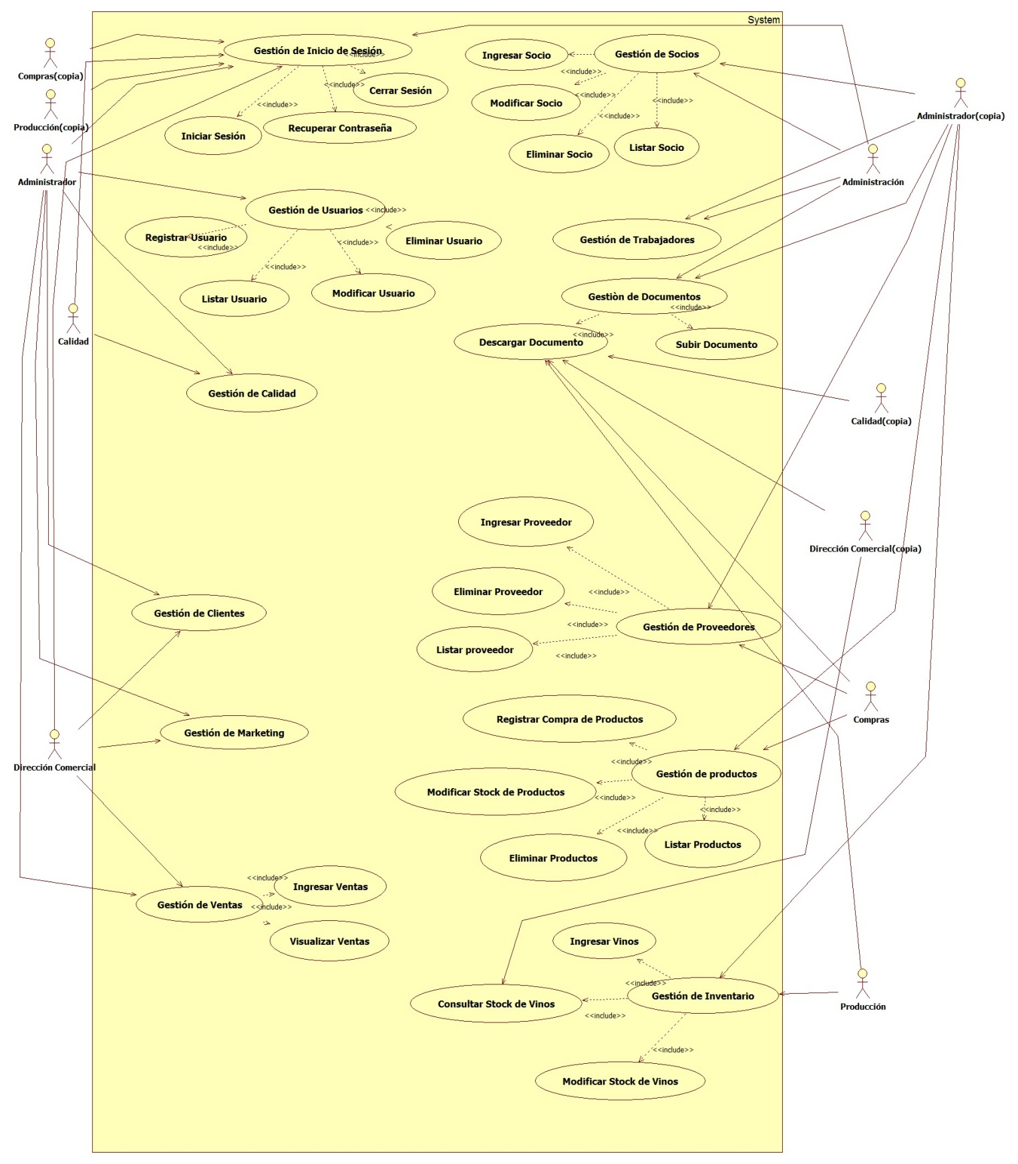

## 3.1.3 Diagramas de Secuencia

### 3.1.3a Gestión de Usuarios

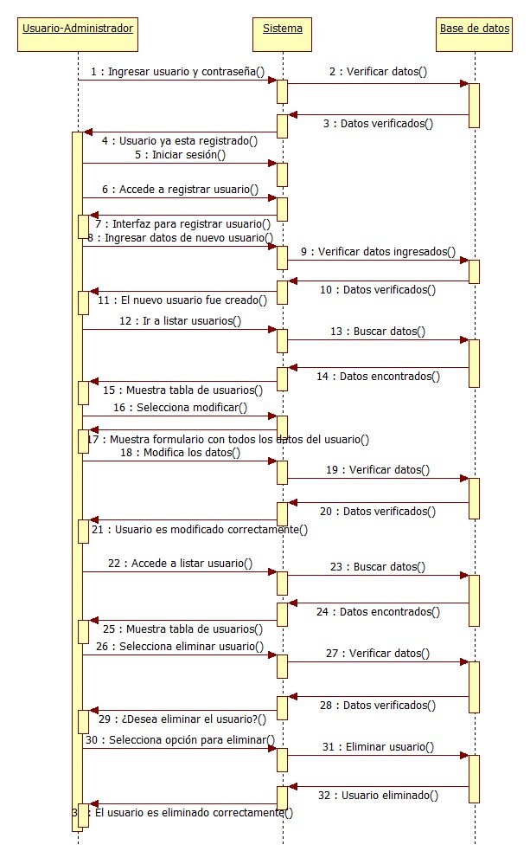

### 3.1.3b Gestión de Socios

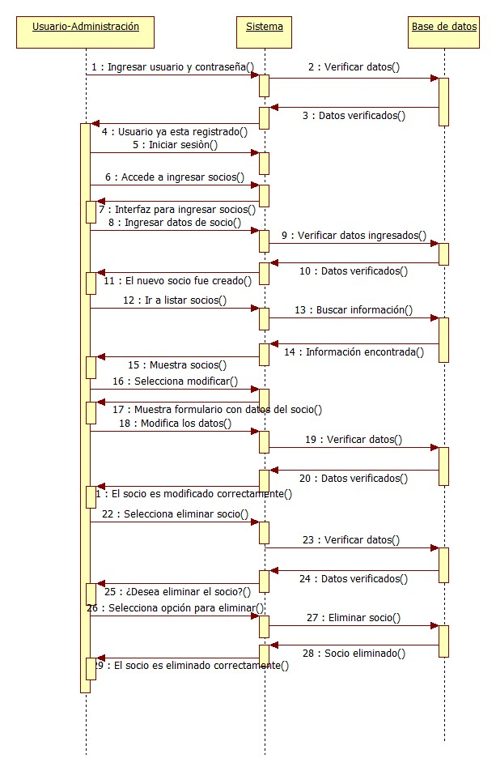

### 3.1.3c Gestión de Trabajadores

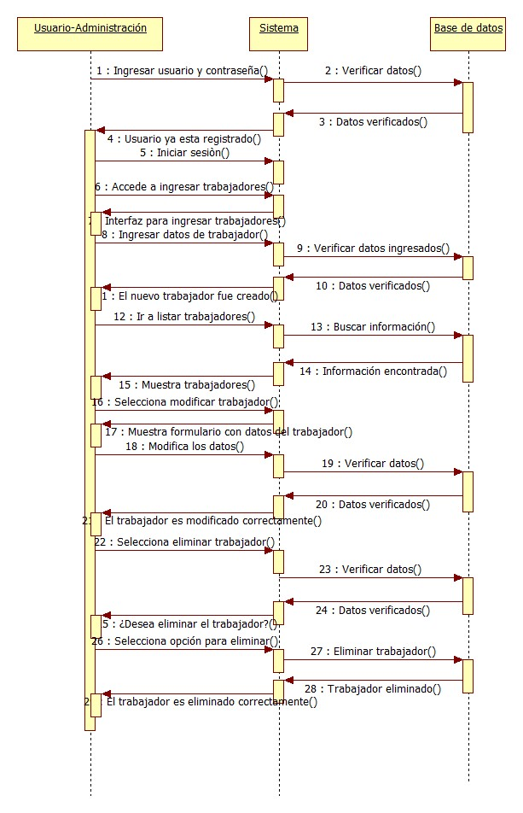

### 3.1.3d Gestión de Calidad

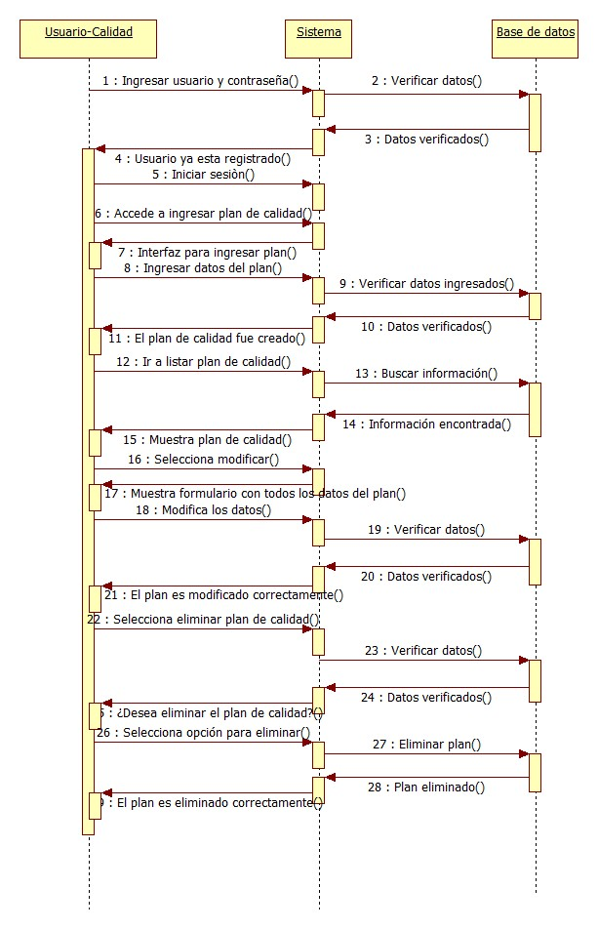

### 3.1.3e Gestión de Clientes

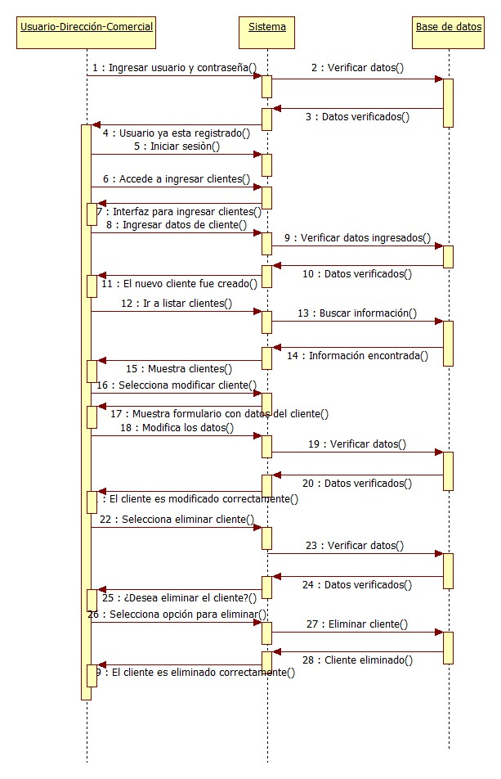

### 3.1.3f Gestión de Marketing

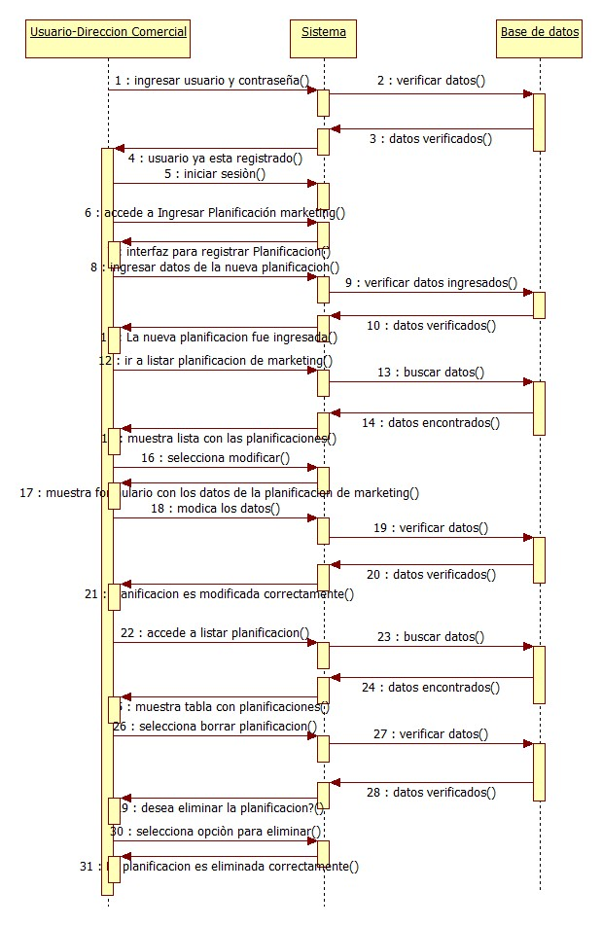

### 3.1.3g Gestión de Proveedores

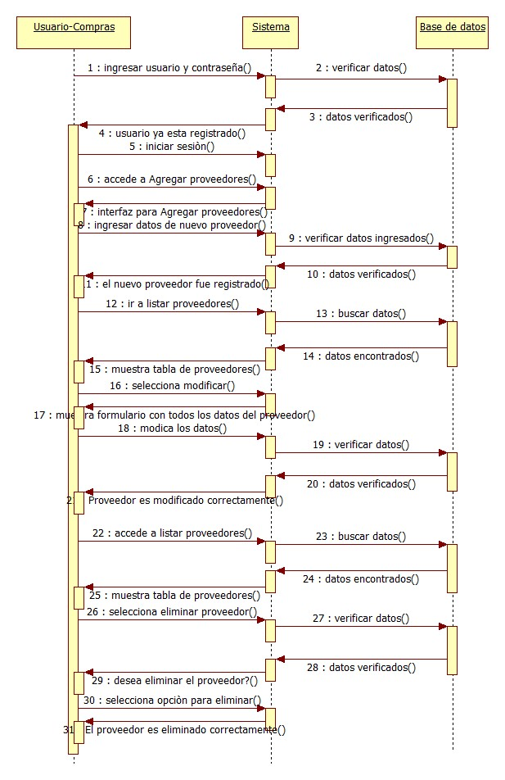

### 3.1.3h Gestión de Productos

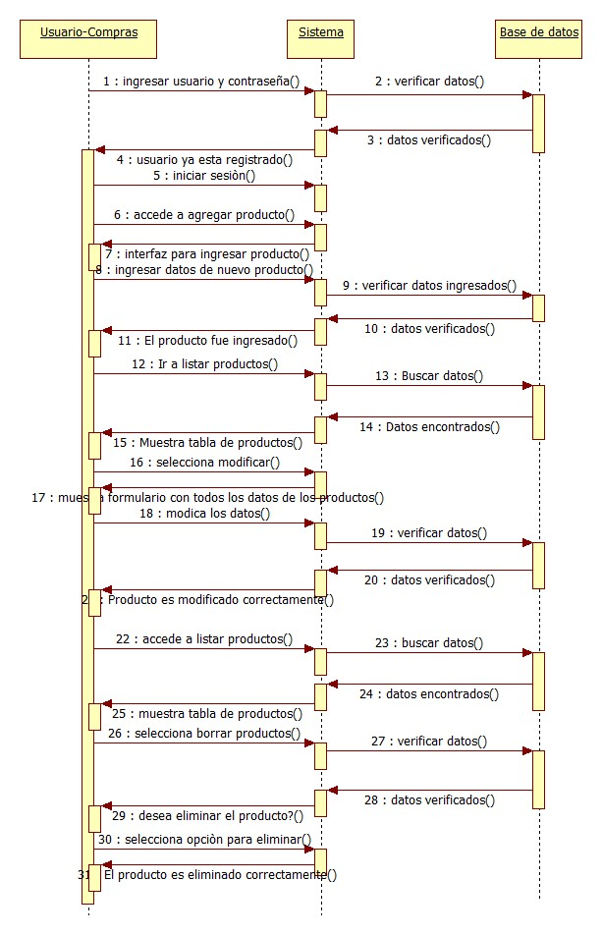

### 3.1.3i Gestión de Inventario

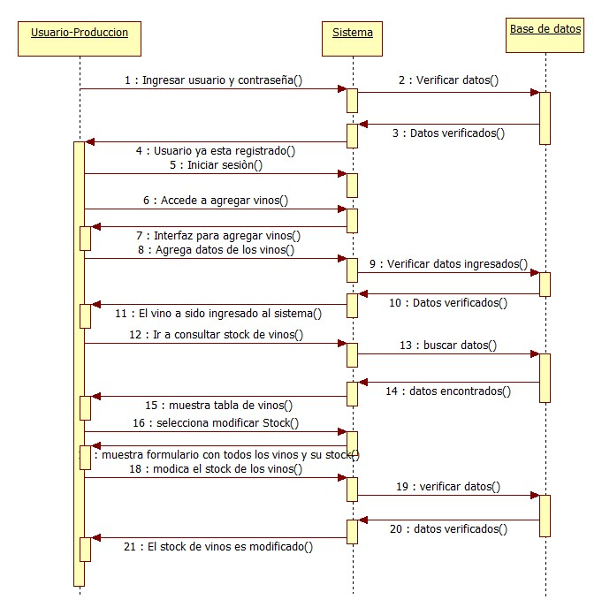

## 3.1.4 Requerimientos No Funcionales

### 3.1.4a Requisitos de Rendimiento

El sistema deberá ofrecer respuesta al usuario en un tiempo mínimo aceptable. Dicho tiempo no deberá sobrepasar los 20 segundos, también el sistema debe soportar el manejo de gran cantidad de información durante su proceso.

### 3.1.4b Requisitos de seguridad

El sistema requerirá de un inicio de sesión con las credenciales que correspondan para poder acceder al sitio, lo que implicará un control y filtro para que personas desconocidas no accedan a las funcionalidades o datos del Sistema. Se contará con registros de ingreso al sistema. Por último se crearán las tareas y se asignarán a cada usuario dependiendo su funcionalidad.

### 3.1.4c Requisitos de Disponibilidad

El sistema debe ser desarrollado tomando en cuenta las necesidades, requerimientos, reglas, política, misión, objetivos etc. del Proyecto o Empresa Cliente, por lo que debe encontrarse disponible el 100% del tiempo del día tomando en cuenta que el día tiene 24 horas, asegurando así la disponibilidad de los datos y funcionalidades cuando se estime conveniente.

### 3.1.4d Requisitos de Desempeño

El sistema no presentara problemas para su manejo e implementación, el sistema será compatible con múltiples navegadores web, sistemas operativos y plataformas de software**.**

### 3.1.4e Facilidad de Uso

El sistema deberá mostrar mensajes claros cuando se está cometiendo un error al realizar una operación. Los menús del software deben especificar claramente lo que hacen y no utilizar términos técnicos que confundan al usuario. El software en su totalidad debe ser intuitivo.

### 3.1.4f Diseño

El sistema debe tener colores relacionados con el área en que se desempeña la empresa vitivinícola. El sistema tendrá colores neutros y sobrios que permitan que se visualicen correctamente las letras. Los fondos serán imágenes relacionas a las actividades de los viñedos. Cada área tendrá su diseño propio en el sistema.

# 3.2 Estudio de factibilidad del proyecto

## 3.2.1 Factibilidad Técnica

### 3.2.1a Propuesta 1

El personal desarrollador del sistema posee computador y portátil con Windows 7 para codificar el sistema con el respectivo software de desarrollo como Netbeans y WAMPSERVER. También tienen conexión a internet para ejecutar pruebas al software.

El personal de la empresa posee computadores o portátiles con acceso a internet para la visualización y utilización del sistema.

El sistema será alojado en un hosting web español llamado Raiola Networks de pago anual con las siguientes características:

- Máximo 5 dominios.

- 15 GB de almacenamiento.

- Disco SSD.

- 300 GB de transferencia.

- Bases de datos ilimitadas.

- 1024 MB de RAM.

- Copias de seguridad diarias.

- Sistema operativo Linux.

Software utilizado:

- Gestor de base de datos MySQL.

- Lenguaje de programación PHP.

- Se utilizará para trasladar el sistema al hosting el programa FileZilla o FireFTP.

### 3.2.1b Propuesta 2

La propuesta 2 consiste en alojar el sistema en un servidor arrendado y administrado que estará físicamente en las dependencias de la empresa Raiola Networks, este posee las siguientes características:

- 1 procesador vCore.

- 1 GB de RAM.

- 10 GB disco SSD.

- 1 dominio.

- Panel de administración Cpanel.

- Sistema operativo Centos 6.

- 1 IP dedicada.

Software utilizado:

- Gestor de base de datos MySQL.

- Lenguaje de programación PHP.

- Se utilizará para trasladar el sistema al servidor el programa FileZilla o FireFTP.

## 3.2.2 Factibilidad Operacional

### 3.2.2a Propuesta 1

El personal de la empresa vitivinícola recibirá toda la información respecto al funcionamiento y capacitación necesaria para que el sistema opere correctamente. Esto será posible gracias a la entrega de un manual de usuario con la explicación de todas las funciones del sistema en un lenguaje que sea entendido por cualquier persona y también incluirá imágenes para la mejor comprensión. Estas características son necesarias para ambas propuestas.

Las capacitaciones se realizaran a todo el personal de la empresa que tendrá acceso al sistema. El tiempo será de un máximo de 30 horas que serán dividas en 6 días. Las capacitaciones pueden ser de forma presencial, online o en videos grabados. Estas características son consideradas para ambas propuestas.

Las capacidades que debe tener el personal que utilizará el sistema son las siguientes, estas características son necesarias para ambas propuestas.

* Conocimiento básico de acceso y uso de Internet.
* Conocimiento de las funciones del sistema.
* Conocimiento en utilización de algún software.

El personal informático encargado de realizar la puesta en marcha del proyecto es:

|  |  |
| --- | --- |
| Rol | Función |
| Analista. | Instalar el sistema en el hosting web. |
| Ingeniero Informático. | Ingresar al sistema con el enlace web (URL) y con la cuenta de administrador, verificar las funciones del sistema. |
| Ingeniero Informático 1. | Ingresar datos de prueba para verificar el correcto almacenamiento y consulta de los datos. |

El personal que operará el sistema tiene los siguientes cargos que estarán asociados a ciertos privilegios para acceder, estas características son necesarias para ambas propuestas:

* Administrador (acceso total).
* Administrativo.
* Dirección Comercial.
* Compras.
* Producción.
* Calidad.

### 3.2.2b Propuesta 2

El sistema estará en un servidor externo contratado por lo que se necesita de personal que instale el sistema web.

|  |  |
| --- | --- |
| Rol | Función |
| Analista. | Instalar el sistema en el servidor externo. |
| Ingeniero Informático. | Ingresar al sistema con el enlace web (URL) y con la cuenta de administrador, verificar las funciones del sistema. |
| Ingeniero Informático 1. | Ingresar datos de prueba para verificar el correcto almacenamiento y consulta de los datos. |

## 3.2.3 Factibilidad Legal

El software utilizado en la codificación del sistema es gratuito y no se debe pagar licencia. Solo se debe informar sobre los gastos de hosting, dominio y servicio DNS que puede requerir.

El sistema no infringe la Ley de Propiedad Intelectual española, aprobado por Real Decreto Legislativo 1/1996, del 12 de abril.

Los software a utilizar para el desarrollo son gratuitos y de libre descarga. Estas características son necesarias para ambas propuestas.

## 3.2.4 Factibilidad Económica

### 3.2.4a Propuesta 1

El sistema será desarrollado por 2 ingenieros informáticos. El personal trabajará 4 horas diarias por 20 días al mes. El proyecto será desarrollado durante 8 meses. El costo de desarrollar el sistema será de $5.000.000($US 7.506).

Se realizará capacitación al personal de la empresa por 30 horas dividas en 5 días a un costo de $15.000 la hora lo que es un costo total de $450.000($US 675,52).

El hosting web contratado a la empresa Raiola Networks que alojará el sistema tiene un costo de $81.036($US 121,65) anualmente.

Se realizarán mantenciones preventivas al sistema cada 2 años por un costo de $50.000($US 75,06) anual.

El precio de venta del software es de un costo de $5.000.000($US 7.506).

Se estima que con el sistema implementado se ahorrarán 2 horas-hombre diarias de trabajo por 22 días laborales mensuales los que equivalen a un ahorro anual de $1.493.819($US 2.242, € 2027,52).

El cálculo se realizó en base al valor del dólar de $666 el día julio 7 de 2016.

### 3.2.4b Flujo de Caja



### 3.2.4c Flujo de Caja en Dólares

### 3.2.4d Propuesta 2



El sistema será desarrollado por 2 ingenieros informáticos. El personal trabajará 4 horas diarias por 20 días al mes. El proyecto será desarrollado durante 8 meses. El costo de desarrollar el sistema será de $5.000.000($US 7.506).

Se realizará capacitación al personal de la empresa por 30 horas dividas en 5 días a un costo de $15.000 la hora lo que es un costo total de $450.000($US 675,52).

El servidor externo arrendado y administrado por la empresa Raiola Networks que alojará al sistema tendrá un costo de $730.950 ($US 1.097) anualmente.

Se realizarán mantenciones preventivas al sistema cada 2 años por un costo de $50.000($US 75,06) anual.

El precio de venta del software es de un costo de $5.000.000($US 7.506).

Se estima que con el sistema implementado se ahorrarán 2 hh diarias de trabajo por 22 días laborales mensuales los que equivalen a un ahorro anual de $1.493.819($US 2.242, € 2027,52).

El cálculo se realizó en base al valor del dólar de $666 el día julio 7 de 2016.

### 3.2.4e Flujo de Caja



### 3.2.4f Flujo de Caja en Dólares



### 3.2.4g Conclusión

Ambas propuestas son rentables debido a que el VAN calculado es positivo y quiere decir que generará ganancias en cierto periodo de tiempo pero la propuesta 1 fue elegida porque se ajusta mejor a los requerimientos del cliente.

# 3.3 Herramientas de desarrollo

|  |  |  |
| --- | --- | --- |
| **Software, herramientas y entornos de desarrollo a utilizar** | **Función** | **Fase de utilización** |
| Bizagi Modeler. | El software permite diagramar los procesos de negocio que implica el proyecto de software. | Análisis. |
| StarUML. | El software permite desarrollar diagramas UML que interpretan visualmente los procesos del software. | Análisis y Diseño. |
| Oracle SQL Developer Data Modeler. | El software permite realizar el modelo físico y relacional de la base de datos. | Diseño. |
| Netbeans IDE. | El entorno de desarrollo permite programar la interfaz de usuario y las funciones del sistema. | Desarrollo. |
| WAMPSERVER. | El software contiene varias aplicaciones incluidas en las que se encuentra PHP, MySQL, Apache y phpMyAdmin.  Para programar se necesitará tener instalado PHP que es el lenguaje de programación y MySQL que permite gestionar la base de datos.  PhpMyAdmin permite que de una forma gráfica se gestione la base de datos a través de MySQL.  WAMPSERVER implementa un servidor local que permitirá visualizar el sistema desarrollado. | Desarrollo. |
| Selenium IDE. | El software es un plugin de Firefox con herramientas que permiten realizar juegos de pruebas funcionales sobre aplicaciones web. | Prueba. |
| Jmeter. | El software está diseñado para cargar la conducta funcional de prueba y medida de rendimiento. | Prueba. |
| Microsoft Project. | El software permite crear el diagrama de Gantt del proyecto de software. | Gestión del Proyecto. |
| WBS Chart Pro. | El software que complementa Microsoft Project permite generar la EDT/WBS del proyecto. | Gestión del Proyecto. |
| Google Drive. | El software permite realizar documentación del proyecto de manera online trabajando en un mismo documento. | Gestión del Proyecto. |
| Microsoft Word. | El software se utiliza para realizar la documentación que tenga relación con el proyecto. | Gestión del Proyecto. |
| FireFTP. | El software es un cliente FTP y complemento del navegador Firefox que permitirá transferir datos al hosting. | Implantación y Mantención. |

Para la documentación de planes y seguimiento de las actividades de calidad, riesgos y cambios del proyecto se utilizaran plantillas que permitan reunir información del proyecto y documentar los cambios que puedan realizarse.

## 3.3.1 Hardware

|  |  |  |  |
| --- | --- | --- | --- |
| **Procesador** | **Ram** | **Disco duro** | **Sistema operativo** |
| Procesador Intel Dual Core de 2.0 GHz. | 4Gb. | 500Gb. | Windows 7 Ultimate. |
| Procesador Intel Celeron D de 3.33 GHz. | 2,5 Gb. | 150Gb. | Windows 7 Ultimate. |

## 3.3.2 Protocolos de Red

|  |
| --- |
| Conexión a internet y al software WAMP a través del protocolo TCP/IP. |
| Conexión al hosting web a través del protocolo TCP. |
| Transferencia de archivos al hosting a través del protocolo FTP. |

# 3.4 Plataforma utilizada en la implantación

## 3.4.1 Hardware

|  |  |  |  |  |
| --- | --- | --- | --- | --- |
| **Procesador** | **RAM** | **Disco duro** | **Sistema operativo** | **Cantidad de Computadores** |
| Procesador Intel quad Core de 2.4 GHz  http://47004772c1d375803ba1-13cd162dc329b511252c28d19a776ac4.r60.cf2.rackcdn.com/intel-core_2_quad.jpg | 4Gb.  https://http2.mlstatic.com/S_719701-MLV20398283641_082015-Y.jpg | 500Gb  . http://www.pccomponentes.com/fotos/discos_duros/discos_duros_3_5_sata/wd_caviar_blue_1tb_sata3_maestro.jpg | Windows 7 Ultímate.  http://vignette3.wikia.nocookie.net/sonic/images/1/12/Windows-7-logo.png/revision/latest?cb=20130708112538 | 8 |

## 3.4.2 Software

En la implantación del sistema en la bodega Pere Ángel se utilizaran diversos software y herramientas para llevar a cabo todo el proceso de puesta en marcha del sistema, se utilizaran software para seguridad como antivirus y firewall y herramientas de comunicación como correo electrónico y Skype.

|  |  |  |
| --- | --- | --- |
| **Software, herramientas y entornos de implantación** | **Función** | **Fase de utilización** |
| Kaspersky Antivirus 2016 (Pago). | Permite la detección, eliminación y reconstrucción de los archivos y las áreas infectadas por virus**.** Tienen tres importantes funciones, que son detectar, vacunar y eliminar virus y archivos infectados**.** | Implantación. |
| Ashampoo Firewall | Permite asegurar su sistema contra ataques de todo tipo, como virus, troyanos, ataques de hackers o cualquier otro tipo de software malintencionado que intente o haya podido entrar en el ordenador. | Implantación. |
| Correo Electrónico. | Permite la transmisión de mensajes a través de múltiples computadoras en cuestión de minutos. | Implantación. |
| Skype | Permite comunicaciones con una variedad de métodos tales como texto, video o voz. | Implantación. |
| Navegadores web (Internet Explorer, Firefox, Chrome) | Permite el acceso a la web para tener acceso al sistema implantado. | Implantación |

## 3.4.3 Protocolos de Red

|  |
| --- |
| Conexión a internet a través del protocolo TCP/IP. |
| Conexión al hosting web a través del protocolo TCP. |
| Transferencia de archivos al hosting a través del protocolo FTP. |

# 4.1 Diagrama E/R

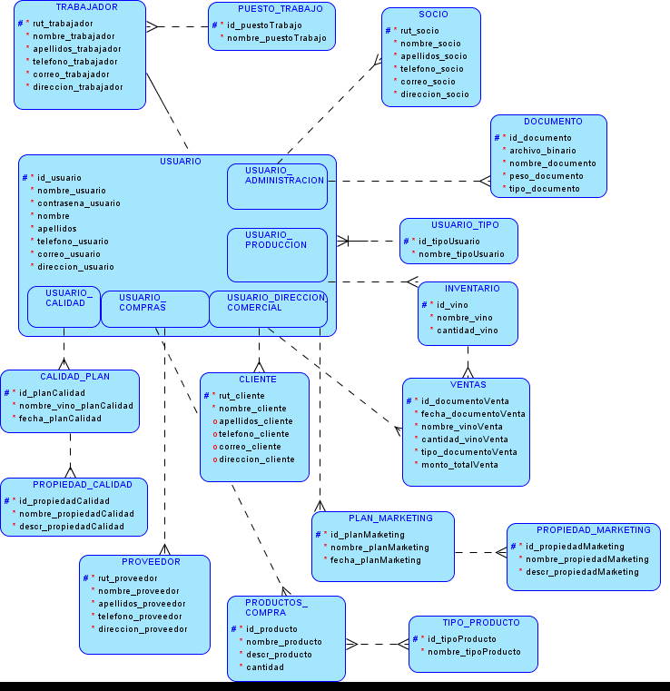

# 4.2 Diagrama de la BD

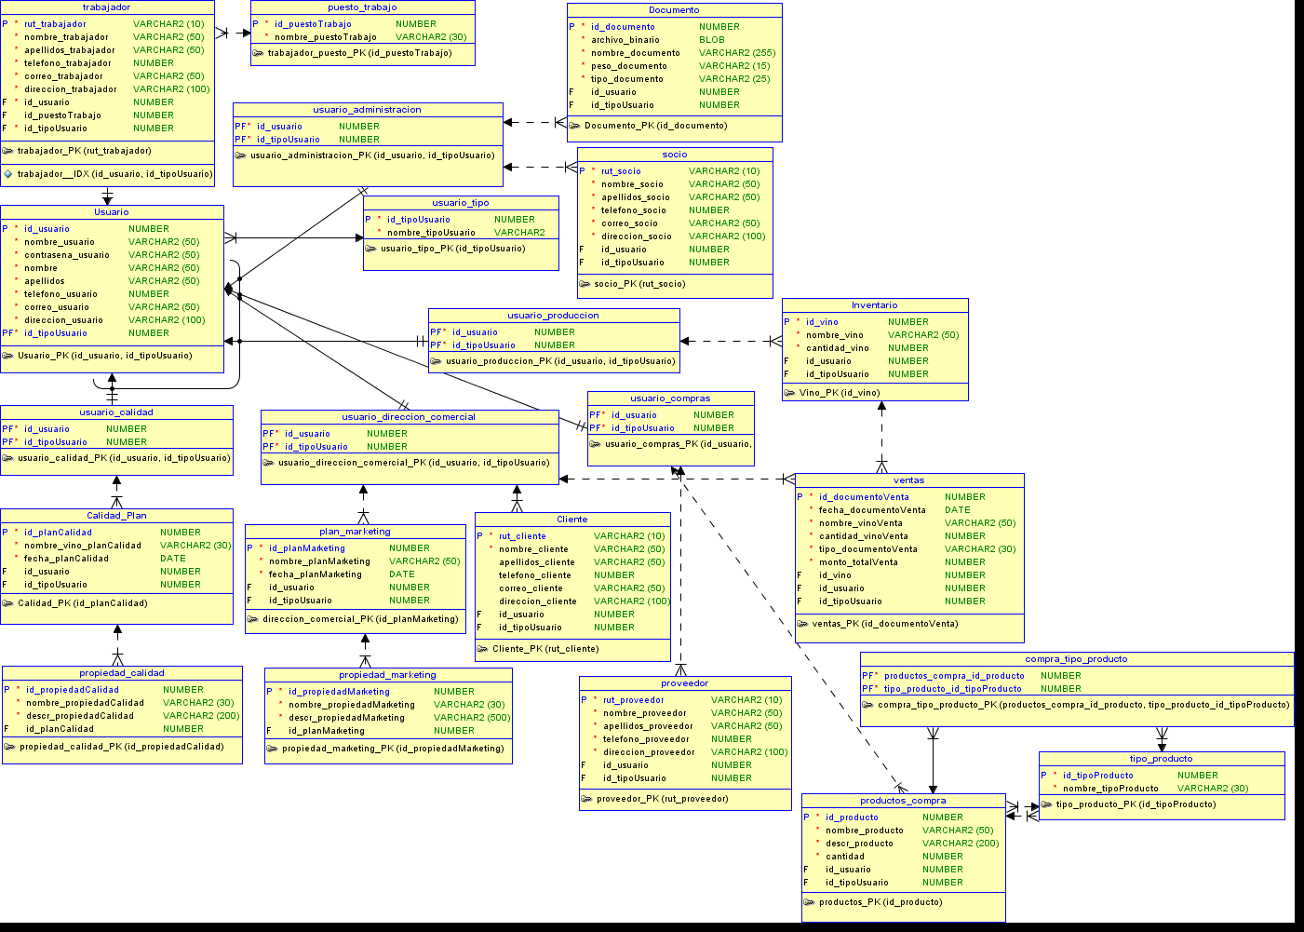

# 4.3 Descripción de las tablas de BD

|  |  |  |  |
| --- | --- | --- | --- |
| Nombre de la Tabla: | usuario. | | |
| Objetivo: | Esta tabla almacena los datos de los usuarios que inician sesión en el sistema. | | |
| Clave Primaria: | id_usuario de tipo Int autoincremental. | | |
| Claves Foráneas: | id_tipoUsuario. | | |
| Atributos: | nombre_usuario. | Varchar. | Almacena el nombre de la cuenta de usuario. |
| contrasena_usuario. | Char. | Almacena la contraseña de la cuenta de usuario. |
| nombre. | Varchar. | Almacena el nombre del usuario. |
| apellidos. | Varchar. | Almacena apellido del usuario. |
| telefono_usuario. | Int. | Almacena el teléfono del usuario. |
| correo_usuario. | Varchar. | Almacena el correo electrónico del usuario. |
| dirección_usuario. | Varchar. | Almacena la dirección del usuario. |

|  |  |  |  |
| --- | --- | --- | --- |
| Nombre de la Tabla: | usuario_tipo. | | |
| Objetivo: | Almacena el tipo de usuario al que pertenece cada usuario. | | |
| Clave Primaria: | id_tipoUsuario de tipo Int autoincremental. | | |
| Claves Foráneas: | Sin clave foránea. | | |
| Atributos: | nombre_tipoUsuario | Varchar | Almacena el nombre del tipo de usuario. |

|  |  |  |  |
| --- | --- | --- | --- |
| Nombre de la Tabla: | trabajador. | | |
| Objetivo: | Almacena los datos de los trabajadores. | | |
| Clave Primaria: | rut_trabajador de tipo Varchar. | | |
| Claves Foráneas: | Id_usuario, id_tipoUsuario, id_puestoTrabajo. | | |
| Atributos: | nombre_trabajador. | Varchar. | Almacena el nombre del trabajador. |
| apellidos_trabajador. | Varchar. | Almacena el apellido del trabajador. |
| telefono_trabajador. | Int. | Almacena el teléfono del trabajador. |
| correo_trabajador. | Varchar | Almacena el correo del trabajador. |
| direccion_trabajador | Varchar. | Almacena la dirección del trabajador. |

|  |  |  |  |
| --- | --- | --- | --- |
| Nombre de la Tabla: | puesto_trabajo. | | |
| Objetivo: | Almacena los tipos de puestos de trabajo. | | |
| Clave Primaria: | Id_puestoTrabajo de tipo Int autoincremental. | | |
| Claves Foráneas: | Sin clave foránea. | | |
| Atributos: | Nombre_puestoTrabajo | Varchar. | Almacena el nombre del tipo de trabajo. |

|  |  |  |  |
| --- | --- | --- | --- |
| Nombre de la Tabla: | socio. | | |
| Objetivo: | Almacena los datos de los socios. | | |
| Clave Primaria: | rut_socio de tipo Varchar. | | |
| Claves Foráneas: | id_usuario, id_tipoUsuario. | | |
| Atributos: | nombre_socio. | Varchar. | Almacena el nombre del socio. |
| apellidos_socio. | Varchar. | Almacena el apellido del socio. |
| telefono_socio. | Int. | Almacena el teléfono del socio. |
| correo_socio. | Varchar. | Almacena el correo electrónico del socio. |
| dirección_socio. | Varchar. | Almacena la dirección del socio. |

|  |  |  |  |
| --- | --- | --- | --- |
| Nombre de la Tabla: | documento. | | |
| Objetivo: | Almacena los documentos subidos y guardados en la base de datos. | | |
| Clave Primaria: | id_documento de tipo Int autoincremental. | | |
| Claves Foráneas: | id_usuario, id_tipoUsuario. | | |
| Atributos: | archivo_binario. | Blob. | Almacena la ubicación del documento. |
| nombre_documento. | Varchar. | Almacena el nombre del documento. |
| peso_documento | Varchar. | Almacena el peso del documento. |
| tipo_documento. | Varchar. | Almacena el tipo del documento. |

|  |  |  |  |
| --- | --- | --- | --- |
| Nombre de la Tabla: | calidad_plan. | | |
| Objetivo: | Almacena los datos de creación de un plan de calidad. | | |
| Clave Primaria: | id_planCalidad de tipo Int autoincremental. | | |
| Claves Foráneas: | id_usuario, id_tipoUsuario. | | |
| Atributos: | nombre_vino_planCalidad. | Varchar. | Almacena el nombre del vino al que se le aplicara el plan de calidad. |
| fecha_planCalidad. | Date. | Almacena la fecha de creación del plan de calidad. |

|  |  |  |  |
| --- | --- | --- | --- |
| Nombre de la Tabla: | propiedad_calidad. | | |
| Objetivo: | Almacena las propiedades del plan de calidad. | | |
| Clave Primaria: | id_propiedadCalidad de tipo Int autoincremental. | | |
| Claves Foráneas: | id_planCalidad. | | |
| Atributos: | nombre_propiedadCalidad. | Varchar. | Almacena el nombre de las propiedades del plan de calidad. |
| descr_propiedadCalidad. | Varchar. | Almacena las propiedades del plan de calidad. |

|  |  |  |  |
| --- | --- | --- | --- |
| Nombre de la Tabla: | cliente. | | |
| Objetivo: | Almacena los datos de los clientes. | | |
| Clave Primaria: | rut_cliente de tipo Varchar. | | |
| Claves Foráneas: | id_usuario, id_tipoUsuario. | | |
| Atributos: | nombre_cliente. | Varchar. | Almacena el nombre del cliente. |
| apellidos_cliente. | Varchar. | Almacena el apellido del cliente. |
| teléfono_cliente. | Int. | Almacena el teléfono del cliente. |
| correo_cliente. | Varchar. | Almacena el correo electrónico del cliente. |
| dirección_cliente. | Varchar. | Almacena la dirección del cliente. |

|  |  |  |  |
| --- | --- | --- | --- |
| Nombre de la Tabla: | ventas. | | |
| Objetivo: | Almacenas los datos de las ventas. | | |
| Clave Primaria: | id_documentoVenta de tipo Varchar. | | |
| Claves Foráneas: | id_vino, id_usuario, id_tipoUsuario. | | |
|  | fecha_documentoVenta. | Date. |  |
| Atributos: | nombre_vinoVenta. | Varchar. | Almacena el nombre del vino vendido. |
| cantidad_vinoVenta. | Int. | Almacena la cantidad vendida del vino. |
| tipo_documentoVenta. | Varchar. | Almacena el nombre del tipo de documento. |
| monto_totalVenta. | Int. | Almacena el monto de la venta. |

|  |  |  |  |
| --- | --- | --- | --- |
| Nombre de la Tabla: | plan_marketing. | | |
| Objetivo: | Almacena el nombre de los datos de creación del plan de marketing. | | |
| Clave Primaria: | id_planMarketing de tipo Int autoincremental. | | |
| Claves Foráneas: | id_usuario, id_tipoUsuario. | | |
| Atributos: | nombre_planMarketing. | Varchar. | Almacena el nombre del plan de marketing. |
| fecha_planMarketing. | Date. | Almacena la fecha de creación del plan de marketing. |

|  |  |  |  |
| --- | --- | --- | --- |
| Nombre de la Tabla: | propiedad_marketing. | | |
| Objetivo: | Almacena las propiedades del plan de marketing. | | |
| Clave Primaria: | id_propiedadMarketing de tipo Int autoincremental.. | | |
| Claves Foráneas: | Id_planMarketing | | |
| Atributos: | nombre_propiedadMarketing. | Varchar. | Almacena el nombre de las propiedades del plan de marketing. |
| descr_propiedadMarketing. | Varchar. | Almacena las propiedades del plan de marketing. |

|  |  |  |  |
| --- | --- | --- | --- |
| Nombre de la Tabla: | proveedor. | | |
| Objetivo: | Almacena los proveedores a los que les compran los insumos. | | |
| Clave Primaria: | rut_proveedor de tipo Varchar. | | |
| Claves Foráneas: | id_usuario, id_tipoUsuario. | | |
| Atributos: | nombre_proveedor. | Varchar. | Almacena el nombre del proveedor. |
| apellido_proveedor. | Varchar. | Almacena el apellido del proveedor. |
| telefono_proveedor. | Int. | Almacena el teléfono del proveedor. |
| dirección_proveedor. | Varchar. | Almacena la dirección del proveedor. |

|  |  |  |  |
| --- | --- | --- | --- |
| Nombre de la Tabla: | productos_compra. | | |
| Objetivo: | Almacena los productos que se adquieren para la producción. | | |
| Clave Primaria: | id_producto de tipo Int autoincremental. | | |
| Claves Foráneas: | id_usuario, id_tipoUsuario. | | |
| Atributos: | nombre_producto. | Varchar. | Almacena el nombre del producto. |
| descr_producto. | Varchar. | Almacena la descripción del producto. |
| cantidad_producto. | Int. | Almacena la cantidad de producto. |

|  |  |  |  |
| --- | --- | --- | --- |
| Nombre de la Tabla: | compra_tipo_producto. | | |
| Objetivo: | Es una tabla intermedia que conecta los productos con los tipos de productos. | | |
| Clave Primaria: | No posee clave primaria. | | |
| Claves Foráneas: | id_producto, id_tipoProducto. | | |
| Atributos: |  |  |  |

|  |  |  |  |
| --- | --- | --- | --- |
| Nombre de la Tabla: | tipo_producto. | | |
| Objetivo: | Almacena los tipos de productos que se utilizan. | | |
| Clave Primaria: | id_tipoProducto de tipo Int autoincremental. | | |
| Claves Foráneas: | No posee clave foránea. | | |
| Atributos: | nombre_tipoProducto | Varchar. | Almacena el nombre del tipo de producto. |

|  |  |  |  |
| --- | --- | --- | --- |
| Nombre de la Tabla: | inventario. | | |
| Objetivo: | Almacena el stock de los vinos. | | |
| Clave Primaria: | id_vino de tipo Int autoincremental. | | |
| Claves Foráneas: | id_usuario, id_tipoUsuario. | | |
| Atributos: | nombre_vino | Varchar. | Almacena el nombre del vino. |
| cantidad_vino | Int. | Almacena la cantidad de vino. |

# 4.4 Diagrama Jerárquico

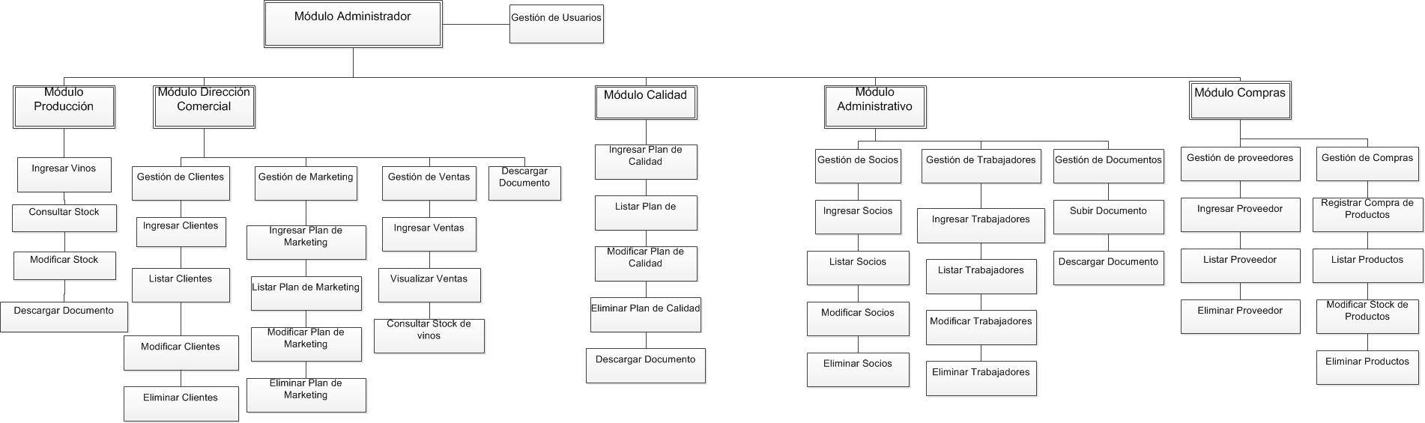

# 4.5 Descripción de las interfaces del sistema

## 4.5.1 Interfaz de Iniciar Sesión:



**Descripción:** Interfaz de inicio de sesión de usuarios donde deben ingresar nombre de usuario y la contraseña para acceder a la respectiva interfaz de inicio según el tipo de usuario al que pertenezca.

**Tablas de la interfaz:** usuario, usuario_tipo.

## 4.5.2 Interfaz de Registrar Usuario:



**Descripción:** Interfaz de registro de nuevos usuarios al sistema por parte del usuario administrador.

**Tablas de la interfaz:** usuario, usuario_tipo.

## 4.5.3 Interfaz de Listar Usuario:



**Descripción:** Interfaz que lista los usuarios que están en el sistema por parte del usuario administrador.

**Tablas de la interfaz:** usuario, usuario_tipo.

## 4.5.4 Interfaz de Modificar Usuario (Administrador):

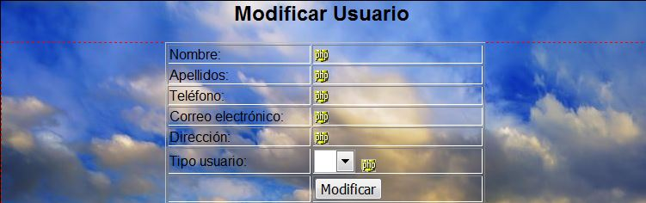

**Descripción:** Interfaz para mostrar y modificar los datos de los usuarios por parte del administrador.

**Tablas de la interfaz:** usuario, usuario_tipo.

## 4.5.5 Interfaz de Modificar Perfil Usuario (Administrador, Usuarios):



**Descripción:** Interfaz que muestra y modifica datos del usuario que inicia sesión.

**Tablas de la interfaz:** usuario, usuario_tipo.

## 4.5.6 Módulo Administración:

### 4.5.6a Interfaz de Ingresar Socio:



**Descripción:** Interfaz que ingresa datos de socios en el sistema.

**Tablas de la interfaz:** socio, usuario, usuario_tipo.

### 4.5.6b Interfaz de Listar Socio:



**Descripción:** Interfaz que lista datos de los socios que están en el sistema.

**Tablas de la interfaz:** socio, usuario, usuario_tipo.

### 4.5.6c Interfaz de Modificar Socio:

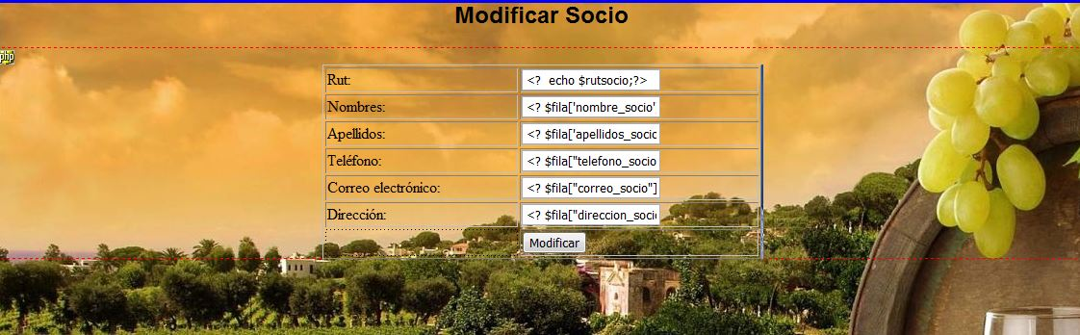

**Descripción:** Interfaz que muestra y modifica los datos de socios en el sistema.

**Tablas de la interfaz:** socio, usuario, usuario_tipo.

### 4.5.6d Interfaz de Ingresar puesto de Trabajo:



**Descripción:** Interfaz que ingresa puestos de trabajo para los trabajadores del sistema.

**Tablas de la interfaz:** puesto_trabajo.

### 4.5.6e Interfaz de Ingresar Trabajador:



**Descripción:** Interfaz que ingresa datos de trabajadores en el sistema.

**Tablas de la interfaz:** trabajador, usuario, usuario_tipo, puesto_trabajo.

### 4.5.6f Interfaz de Listar Trabajador:

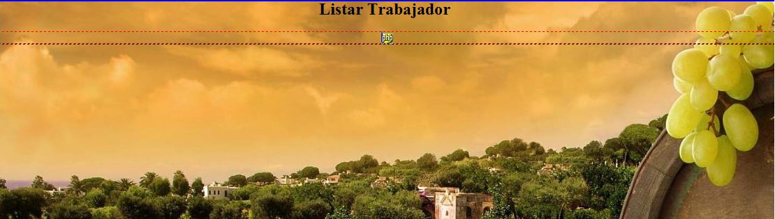

**Descripción: I**nterfaz que lista datos de los socios en el sistema.

**Tablas de la interfaz:** trabajador, usuario, usuario_tipo, puesto_trabajo.

### 4.5.6g Interfaz de Modificar Trabajador:

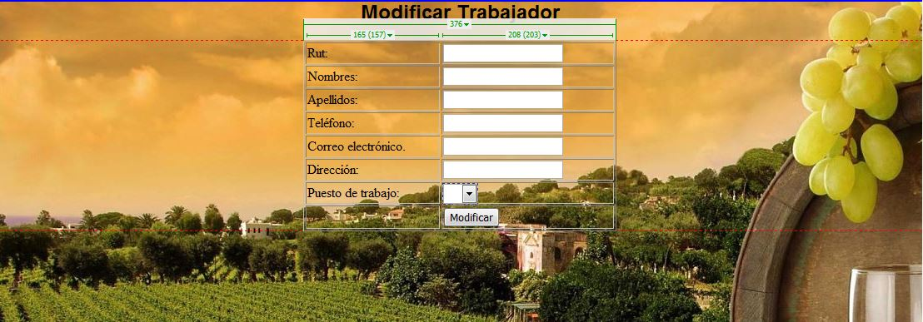

**Descripción:** Interfaz que muestra y modifica datos de los trabajadores en el sistema.

**Tablas de la interfaz:** trabajador, usuario, usuario_tipo, puesto_trabajo.

### 4.5.6h Interfaz de Subir Documento:



**Descripción:** Interfaz para subir documentos que son almacenados en el sistema y poder descargarlos por los otros tipos de usuarios.

**Tablas de la interfaz:** documento, usuario, usuario_tipo.

### 4.5.6i Interfaz de Descargar Documento:



**Descripción:** Interfaz para ver los documentos subidos por el usuario administrativo y poder descargarlos.

**Tablas de la interfaz:** documento, usuario, usuario_tipo.

## 4.5.7 Módulo Calidad:

### 4.5.7a Interfaz de Crear Plan de Calidad:

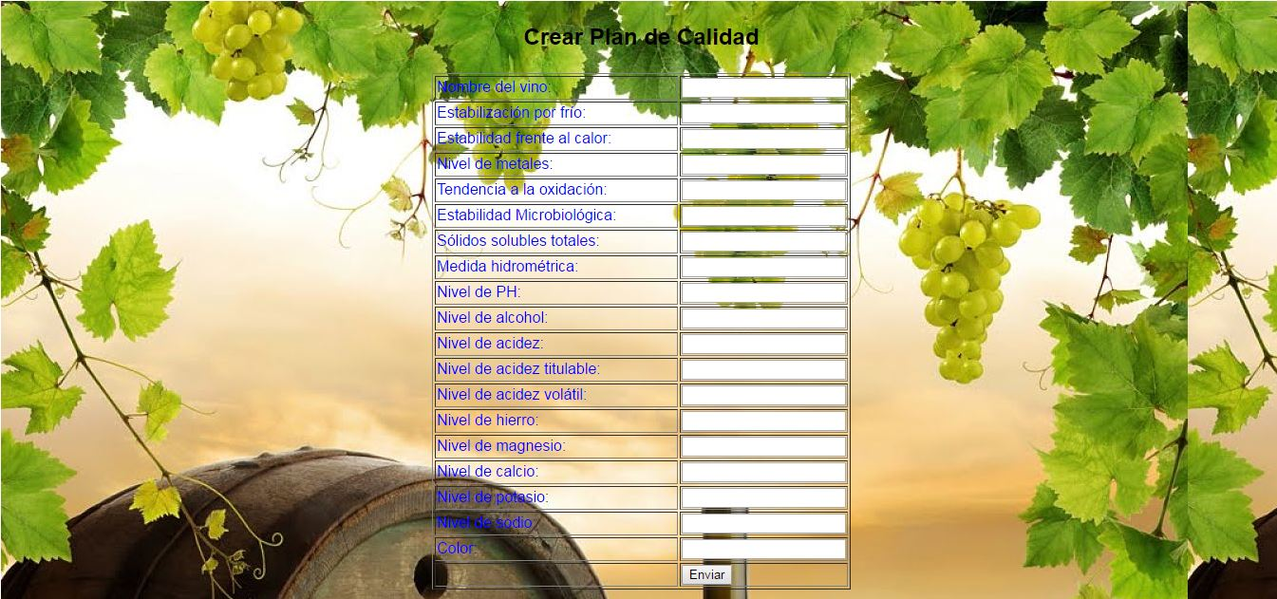

**Descripción:** Interfaz para ingresar datos de planes de calidad en el sistema.

**Tablas de la interfaz:** calidad_plan, propiedad_calidad, usuario, usuario_tipo.

### 4.5.7b Interfaz de Listar Plan de Calidad:

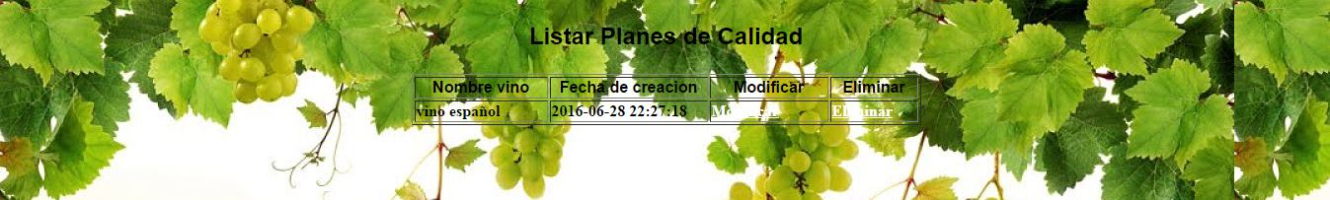

**Descripción:** Interfaz para listar datos de planes del sistema.

**Tablas de la interfaz:** calidad_plan, propiedad_calidad, usuario, usuario_tipo.

### 4.5.7c Interfaz de Modificar Plan de Calidad:

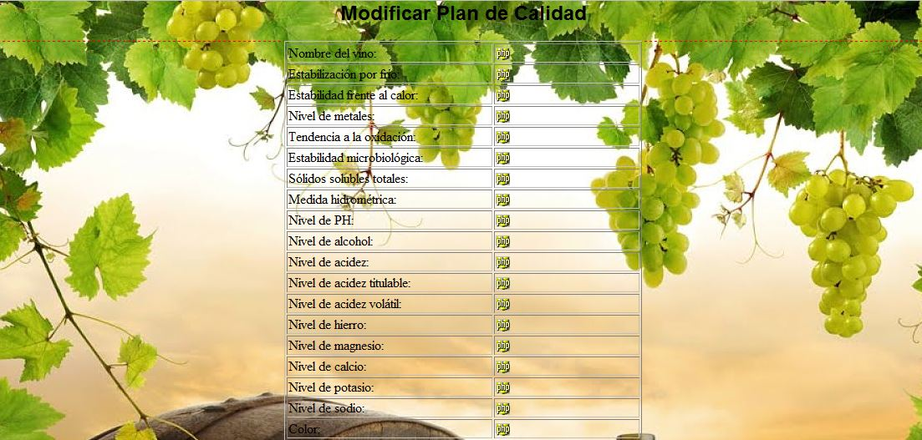

**Descripción:** Interfaz para mostrar y modificar datos de los planes del sistema.

**Tablas de la interfaz:** calidad_plan, propiedad_calidad, usuario, usuario_tipo.

## 4.5.8 Módulo Dirección Comercial:

### 4.5.8a Interfaz de Ingresar Cliente:

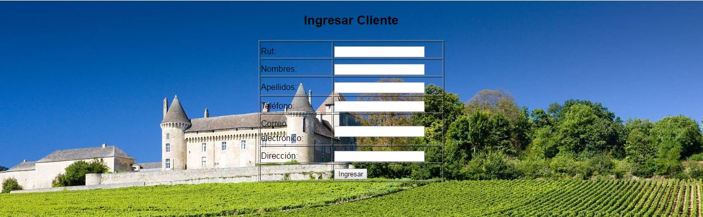

**Descripción:** Interfaz para ingresar datos de clientes en el sistema.

**Tablas de la interfaz:** cliente, usuario, usuario_tipo.

### 4.5.8b Interfaz de Listar Cliente:



**Descripción:** Interfaz que lista los datos de clientes del sistema.

**Tablas de la interfaz:** cliente, usuario, usuario_tipo.

### 4.5.8c Interfaz de Modificar Cliente:

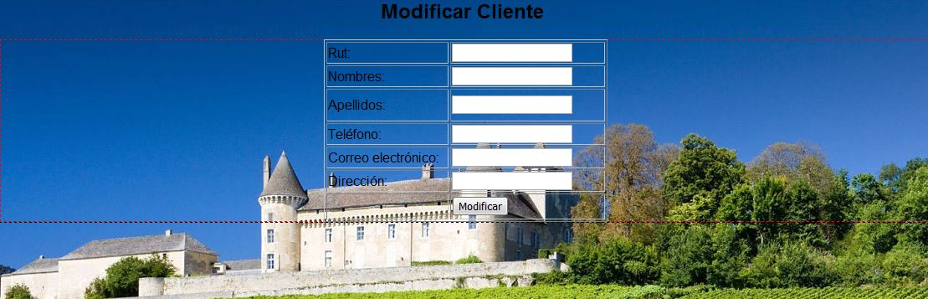

**Descripción:** Interfaz que muestra y modifica datos del cliente en el sistema.

**Tablas de la interfaz:** cliente, usuario, usuario_tipo.

### 4.5.8d Interfaz de Crear Plan de Marketing:

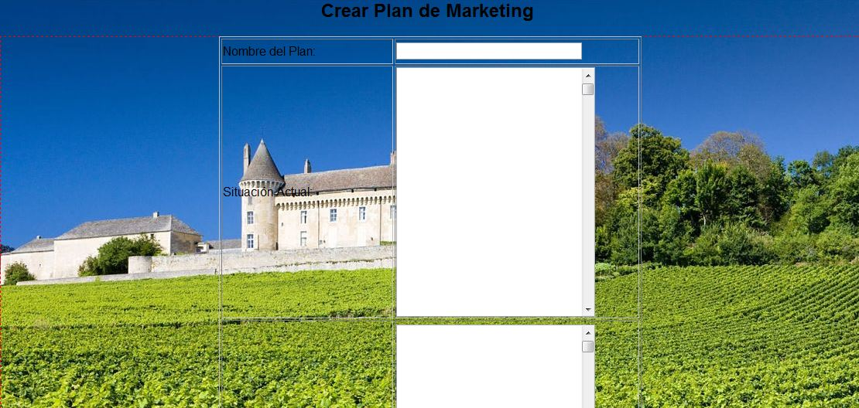

**Descripción:** Interfaz para ingresar datos de planes de marketing en el sistema.

**Tablas de la interfaz:** plan_marketing, propiedad_marketing, usuario, usuario_tipo.

### 4.5.8e Interfaz de Listar Plan de Marketing:



**Descripción:** Interfaz que lista los datos de planes del sistema.

**Tablas de la interfaz:** plan_marketing, propiedad_marketing, usuario, usuario_tipo.

### 4.5.8f Interfaz de Modificar Plan de Marketing:

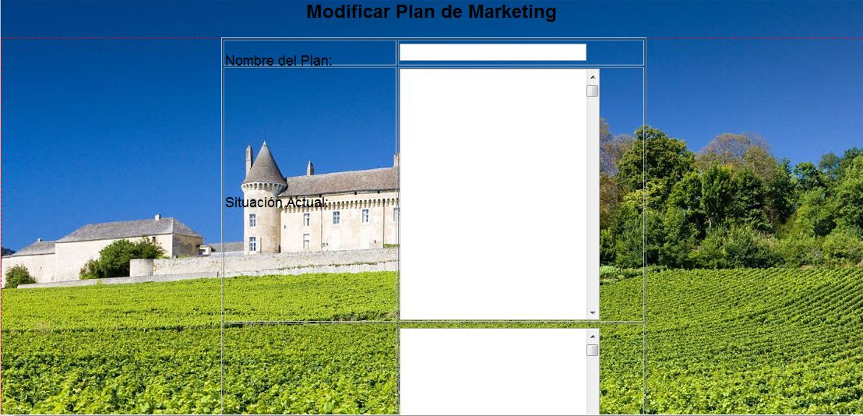

**Descripción:** Interfaz que muestra y modifica datos de planes en el sistema.

**Tablas de la interfaz:** plan_marketing, propiedad_marketing, usuario, usuario_tipo.

### 4.5.8g Interfaz de Ingresar Ventas:

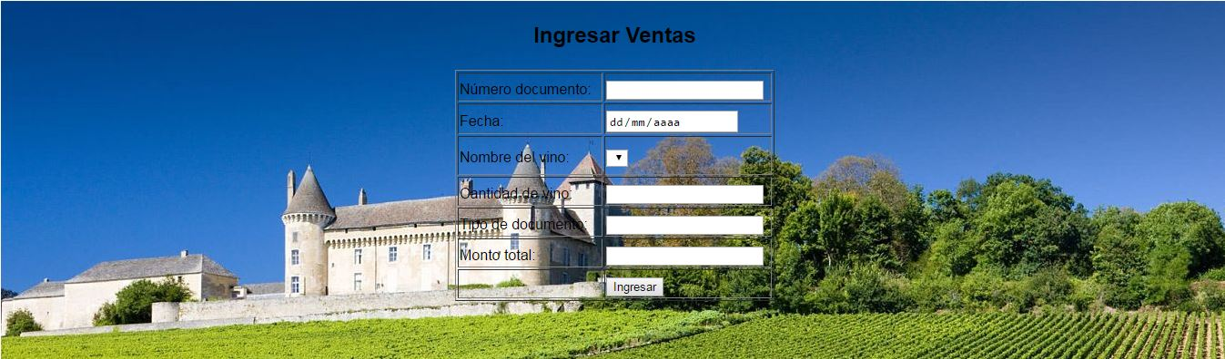

Descripción: Interfaz para ingresar datos de ventas en el sistema.

**Tablas de la interfaz:** ventas, usuario, usuario_tipo, inventario.

### 4.5.8h Interfaz de Visualizar Ventas:



**Descripción:** Interfaz que muestra gráficos de ventas dependiendo de las ventas en el sistema.

**Tablas de la interfaz:** ventas, usuario, usuario_tipo, inventario.

## 4.5.9 Módulo Compras:

### 4.5.9a Interfaz de Ingresar Proveedor:

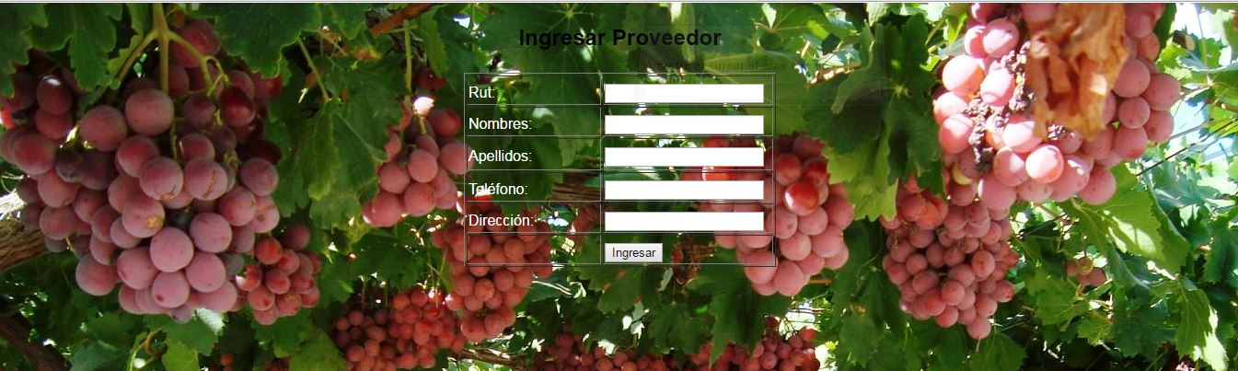

**Descripción:** Interfaz para ingresar datos de proveedores en el sistema.

**Tablas de la interfaz:** proveedor, usuario, usuario_tipo.

### 4.5.9b Interfaz de Listar Proveedor:

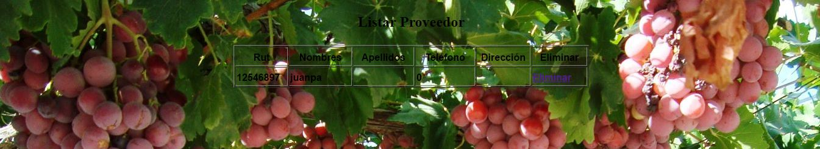

**Descripción:** Interfaz que lista datos de los proveedores en el sistema.

**Tablas de la interfaz:** proveedor, usuario, usuario_tipo.

### 4.5.9c Interfaz de Ingresar Tipo de Producto:

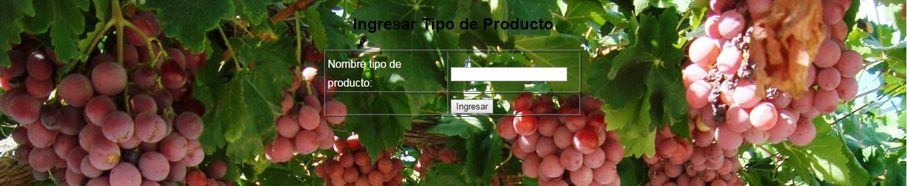

**Descripción:** Interfaz para ingresar los tipos de productos en el sistema.

**Tablas de la interfaz:** tipo_producto.

### 4.5.9d Interfaz de Ingresar Compras:

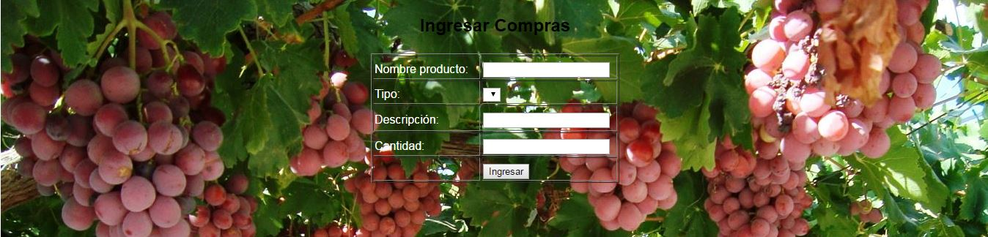

**Descripción:** Interfaz para ingresar datos de la compras de productos en el sistema.

**Tablas de la interfaz:** productos_compra, usuario, usuario_tipo.

### 4.5.9e Interfaz de Listar Productos:

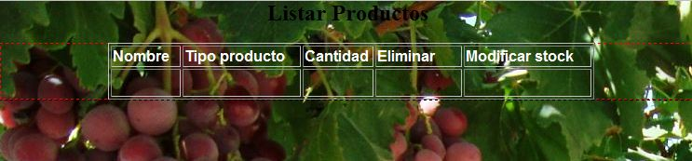

**Descripción:** Interfaz que lista los productos del sistema.

**Tablas de la interfaz:** productos_compra, usuario, usuario_tipo.

### 4.5.9f Interfaz de Modificar Stock Productos:

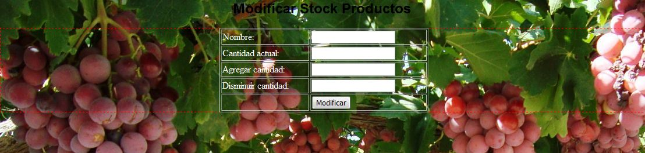

**Descripción**: Interfaz que muestra y modifica datos del stock de productos.

**Tablas de la interfaz:** productos_compra, usuario, usuario_tipo.

## 4.5.10 Módulo Producción:

### 4.5.10a Interfaz de Ingresar Vinos:

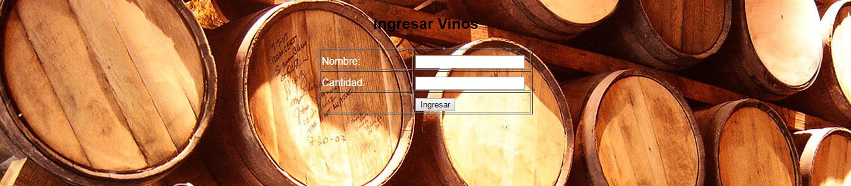

**Descripción:** Interfaz para ingresar datos de vinos del inventario en el sistema.

**Tablas de la interfaz:** inventario, usuario, usuario_tipo.

### 4.5.10b Interfaz de Listar Stock de Vinos:

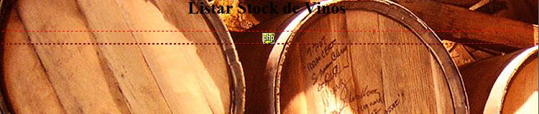

**Descripción:** Interfaz para listar datos de los vinos en el sistema.

**Tablas de la interfaz:** inventario, usuario, usuario_tipo.

### 4.5.10c Interfaz de Modificar Stock de Vinos:

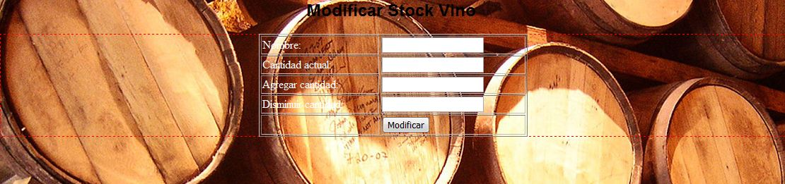

**Descripción:** Interfaz para mostrar y modificar stock del vino en el sistema.

**Tablas de la interfaz:** inventario, usuario, usuario_tipo.

## 4.5.11 Panel de Administrador del Sistema:

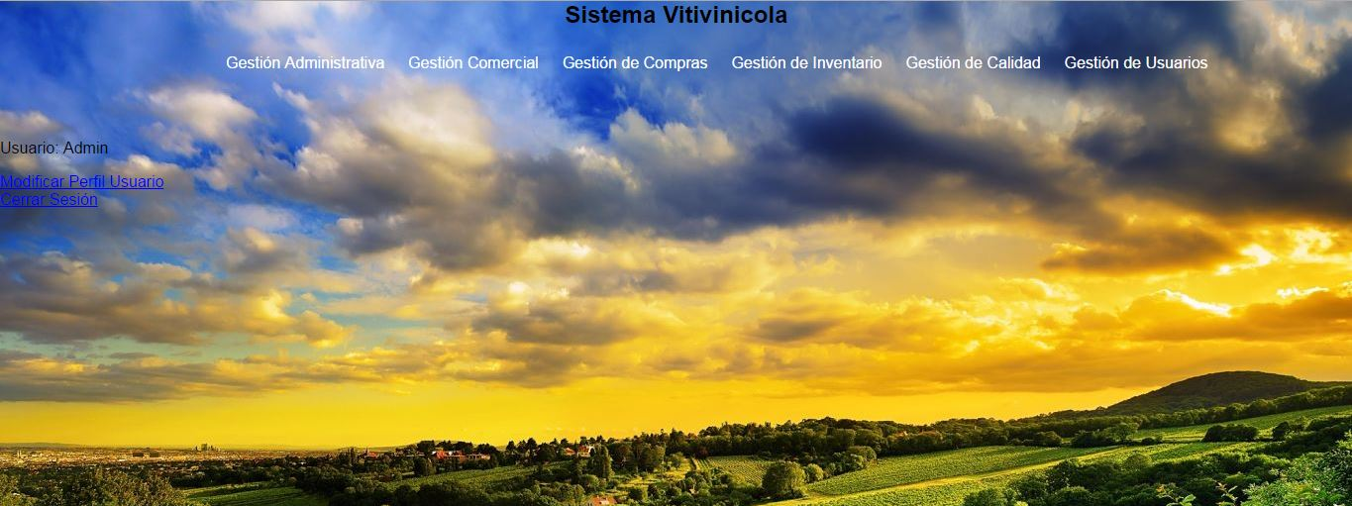

**Descripción:** Interfaz de panel principal del administrador.

**Tablas de la interfaz:** usuario, usuario_tipo.

## 4.5.12 Panel de Usuario Administrativo del Sistema:

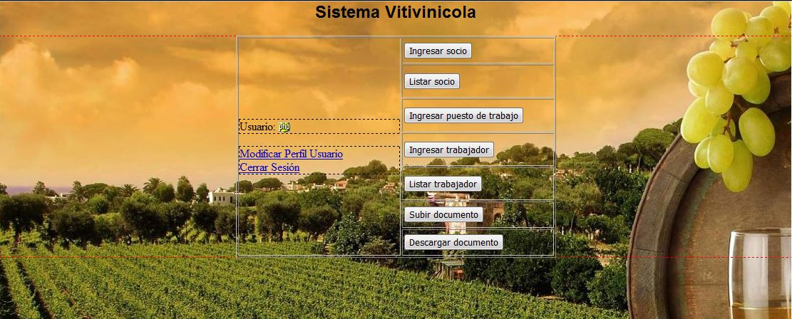

**Descripción:** Interfaz de panel principal del usuario administrativo.

**Tablas de la interfaz:** usuario, usuario_tipo.

## 4.5.13 Panel del Usuario Calidad del Sistema:

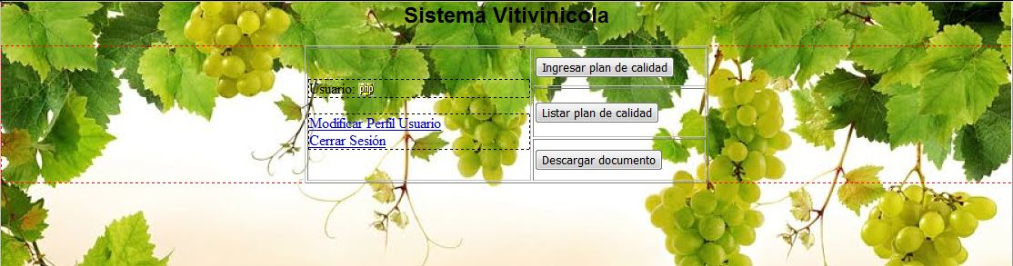

**Descripción:** Interfaz de panel principal del usuario calidad.

**Tablas de la interfaz:** usuario, usuario_tipo.

## 4.5.14 Panel del Usuario Compras del Sistema:

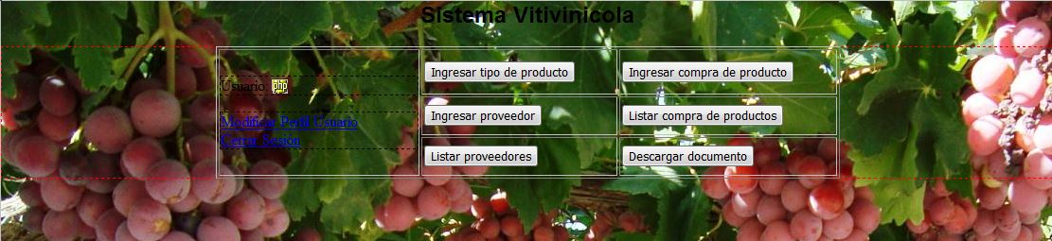

**Descripción:** Interfaz de panel principal del usuario compras.

**Tablas de la interfaz:** usuario, usuario_tipo.

## 4.5.15 Panel del Usuario Dirección Comercial:

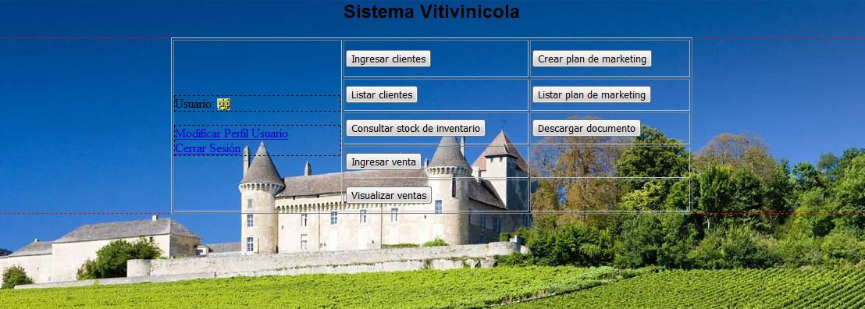

**Descripción:** Interfaz de panel principal del usuario dirección comercial.

**Tablas de la interfaz:** usuario, usuario_tipo.

## 4.5.16 Panel de Usuario Producción:

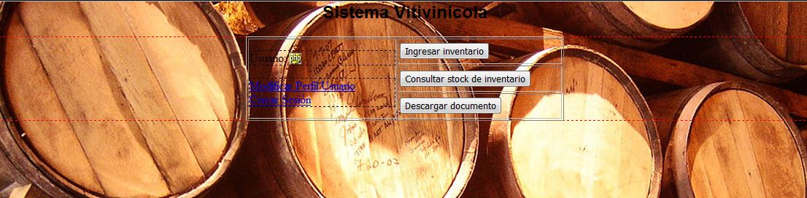

**Descripción:** Interfaz de panel principal del usuario producción.

**Tablas de la interfaz:** usuario, usuario_tipo.

# Conclusión

En este documento se ha expuesto todo el proceso de análisis que conlleva el desarrollo del software para la empresa vitivinícola Pere Ángel, tanto de su planificación, análisis de requerimientos, diseño, calidad, riesgos, los distintos tipos de planes que conllevan el correcto proceso de desarrollo de este proyecto, se han llevado a cabo todos estos procesos de una manera minuciosa y de alto análisis, en el cual se da a conocer el cómo debería ser un correcto desarrollo de este y cuáles son los procesos y pasos a seguir. Este proceso ha tomado una cantidad considerable de tiempo y un proceso de ingeniería considerable por parte del equipo de trabajo. Con esto se llega a la conclusión que un sistema web de gestión administrativa contiene una gran cantidad de proceso y conexiones que deben ser consideradas, también se debe llevar un riguroso proceso de calidad el cual mantenga los estándares que se deben respetar sobre todo en procesos de ingeniería como los que se desean manejar en la gestión de proyectos informáticos. También la consideración de los riesgos que afectaron el desarrollo de este proceso y los correctos planes de contingencia que se pensaron para estos.

El sistema que se desarrollo para la empresa vitivinícola Pere Ángel tiene el propósito de apoyar las funciones administrativas de la empresa en cuanto a disminuir el tiempo de trabajo y de obtención de la información. Por esta razón se debe realizar detalladamente cada una de las fases de desarrollo del sistema para que este sea de calidad y pueda desempeñar correctamente cada una de las funciones, ya sea en el área de calidad, dirección comercial, compras, etc.

Este proyecto se enfoca en el área vitivinícola la que tiene mucha reputación en España y es la más grande a nivel mundial por lo tanto el software enfocado a esa área debe cumplir correctamente con estándares y requerimientos que solicita el cliente y que se preste atención ante cualquier eventualidad.

Un buen desarrollo de un software debe contener una buena fase de análisis y un buen manejo de los procesos del ciclo de vida del software, un ingeniero en informática debe conocer estos proceso y saber gestionar los documentos que conllevan a esto, si estos pasos se saltan o no se ejecutan de manera correcta, se pierde consistencia en el producto final y puede traer complicaciones al momento de la entrega a un cliente o un producto con falencias y el cual no se verá, por eso la idea de todo este proceso es asegurar y minimizar toda causa y dar seguridad tanto al desarrollador del proyecto como al cliente involucrado de que el producto que se está pidiendo se encuentra especificado según sus requerimientos.

# Anexos

## Diagrama de Gantt

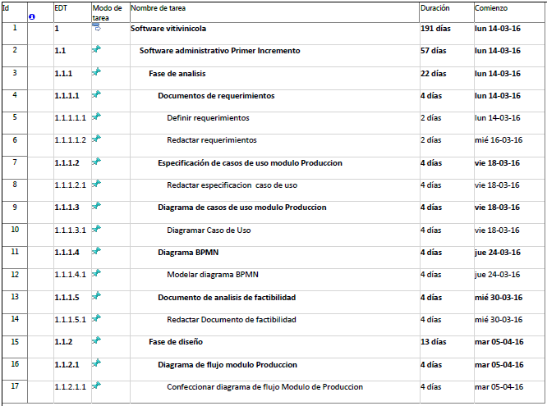 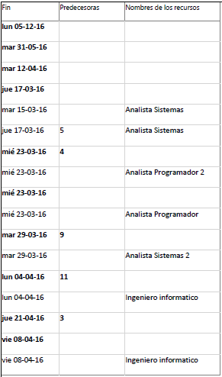

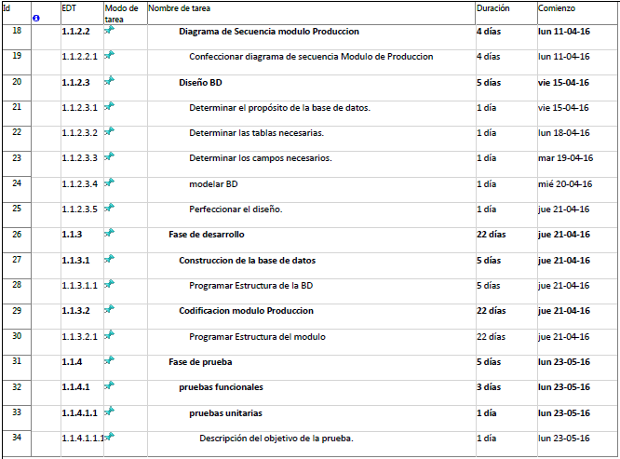 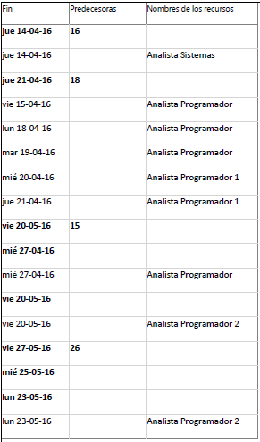

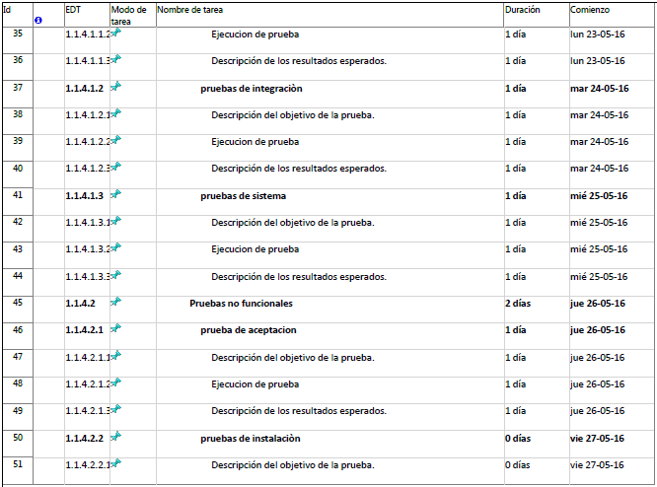 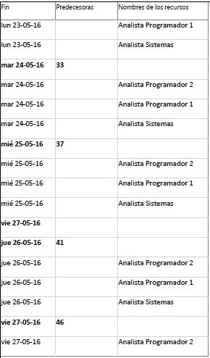

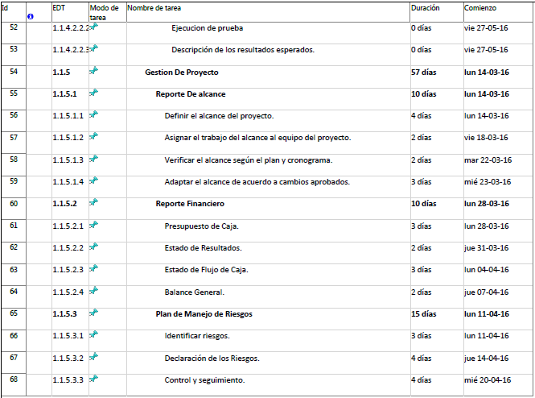 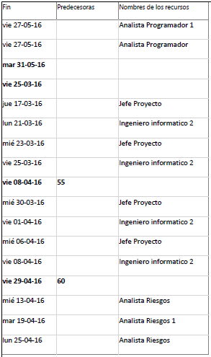

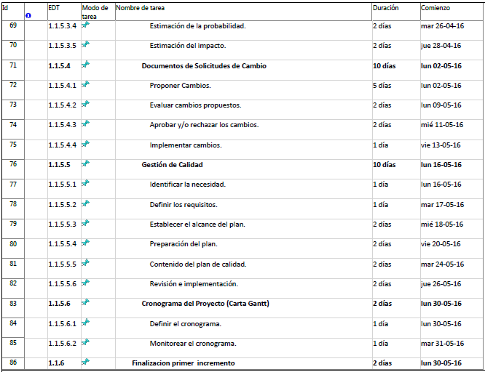 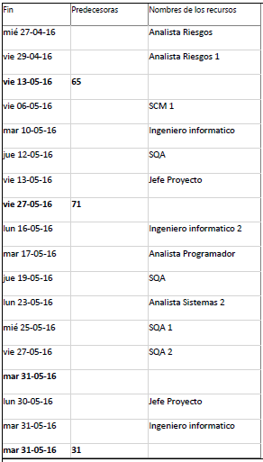

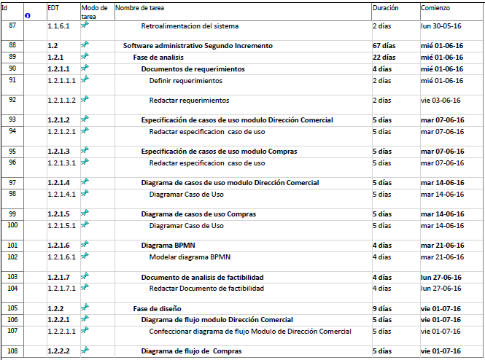 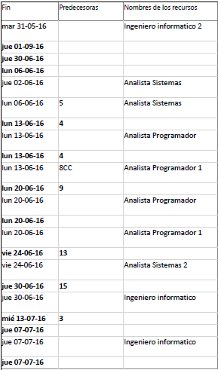

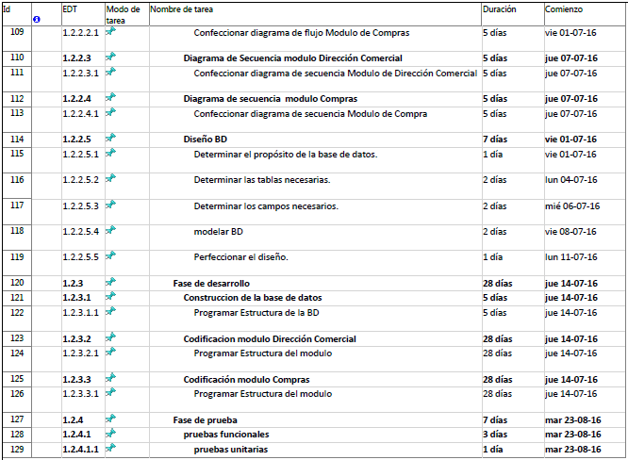 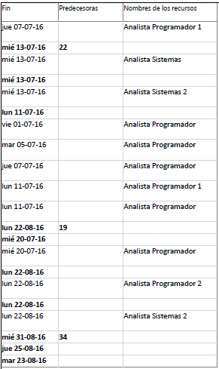

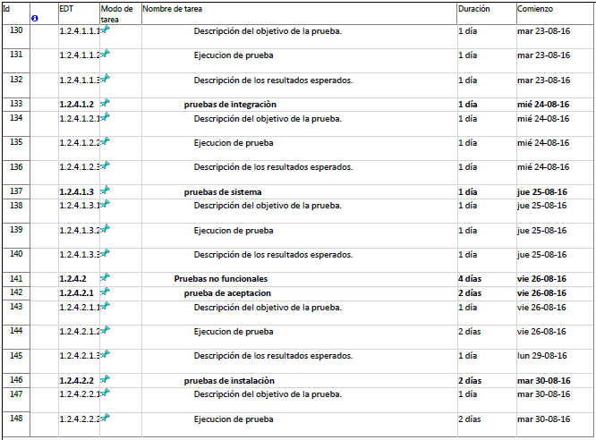 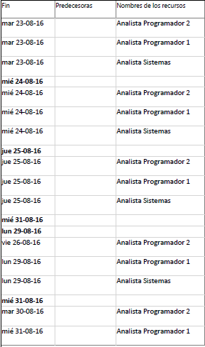

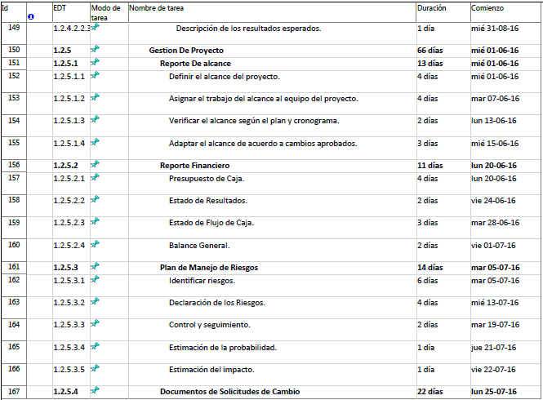 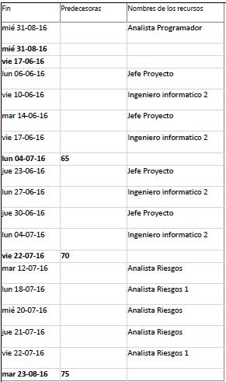

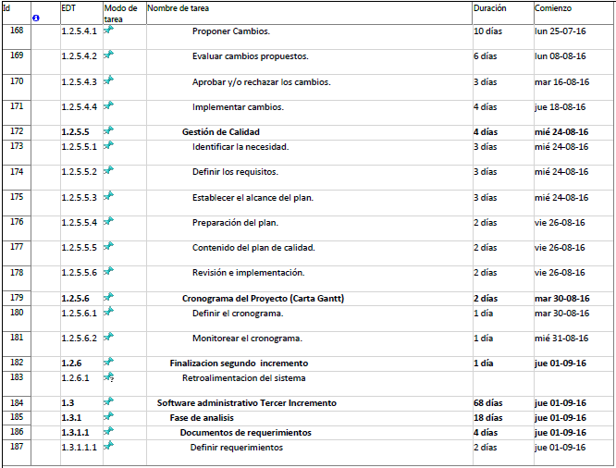 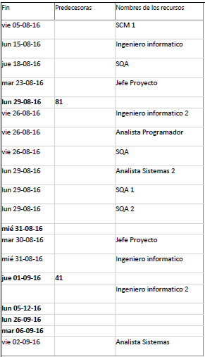

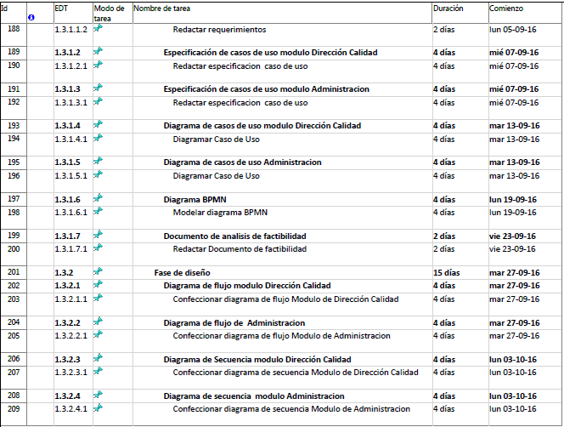 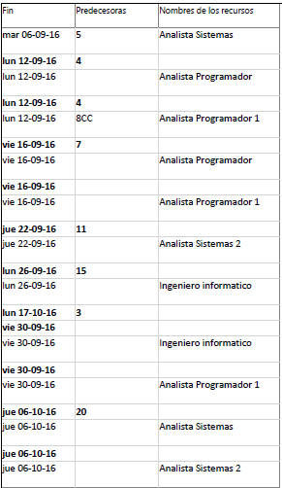

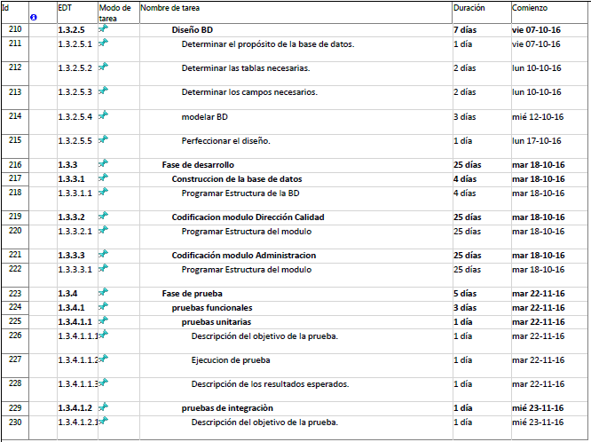 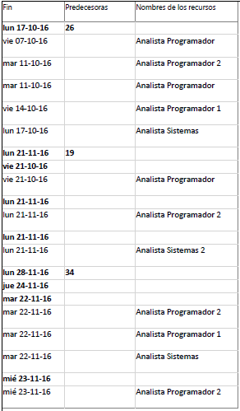

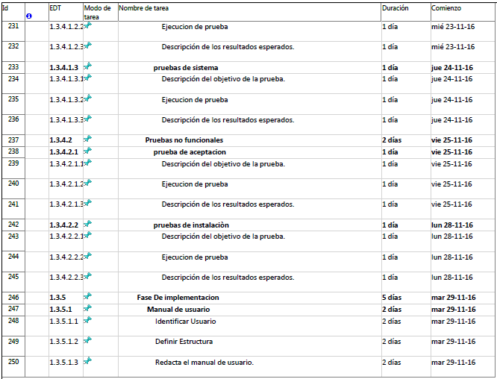 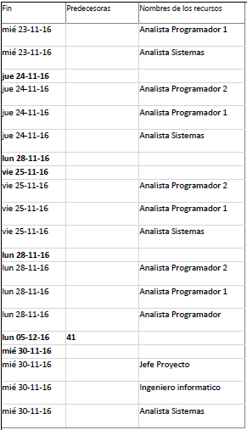

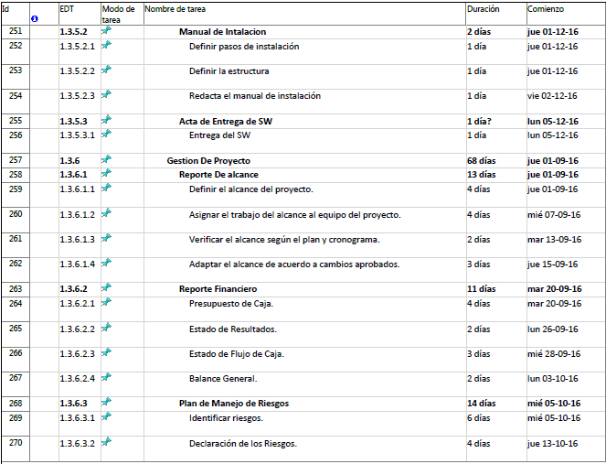 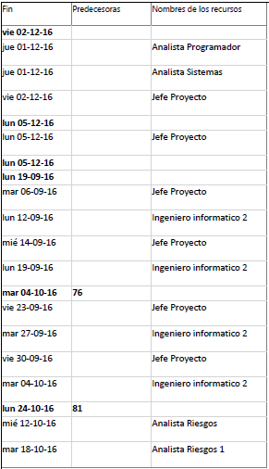

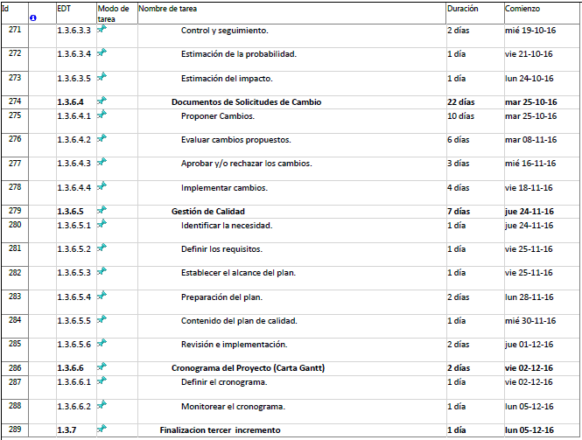 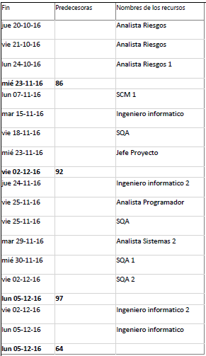

 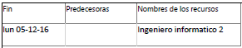

## Esquema WBS

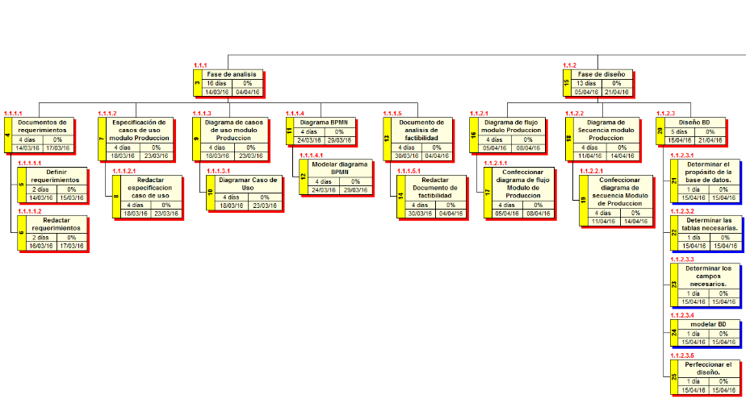

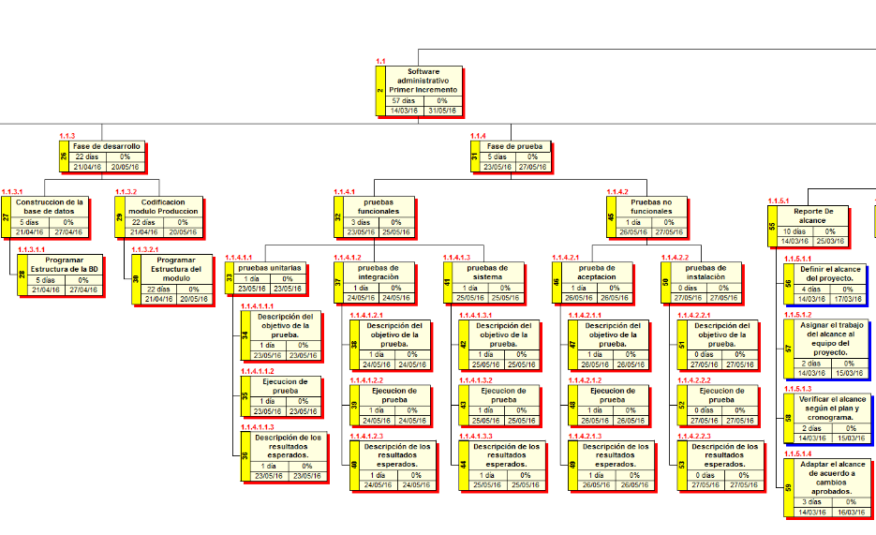

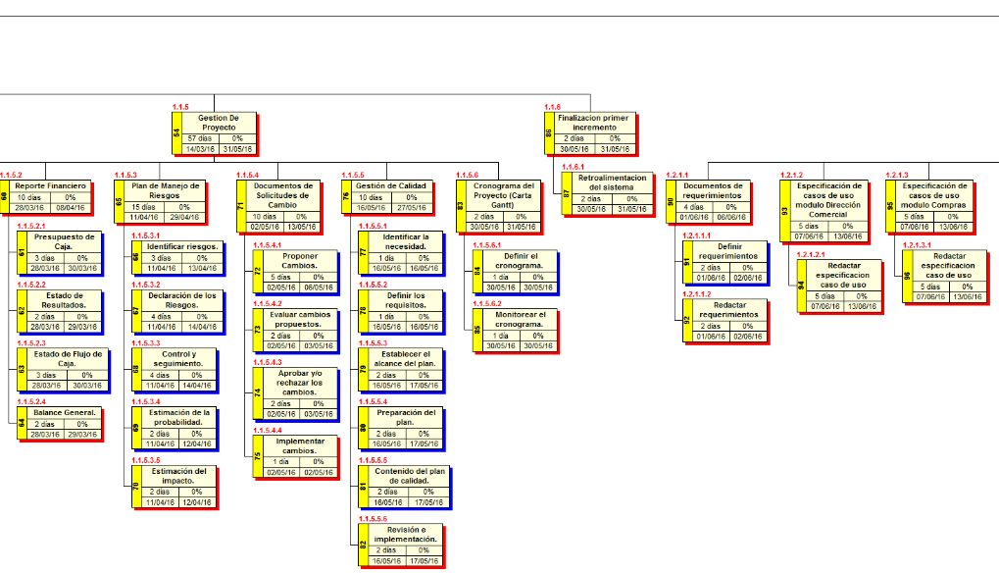

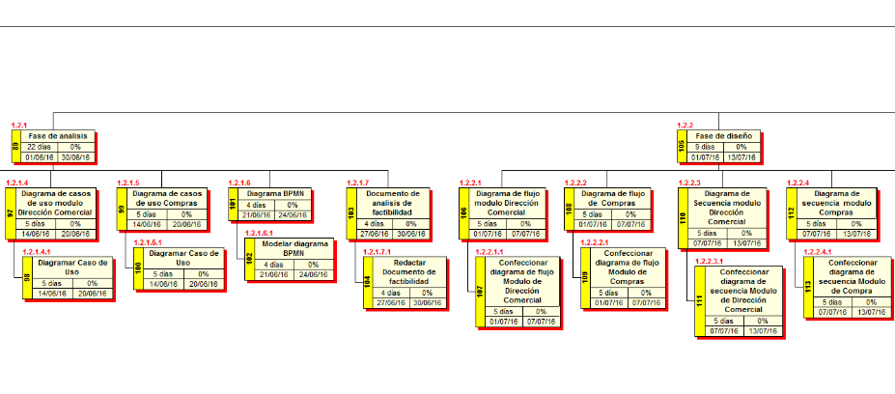

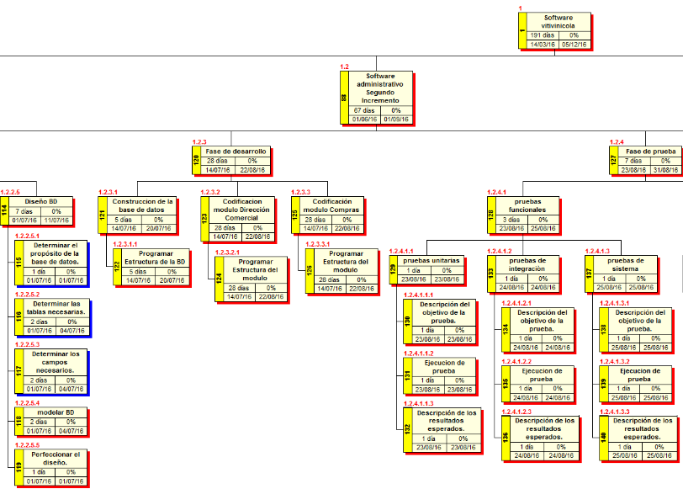

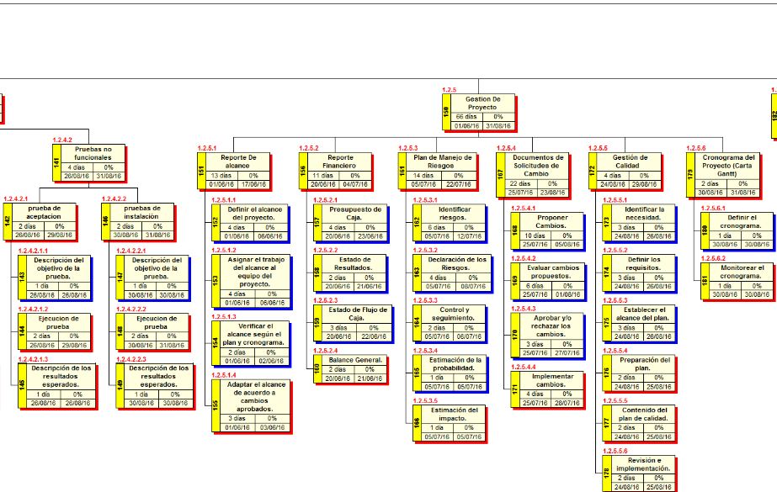

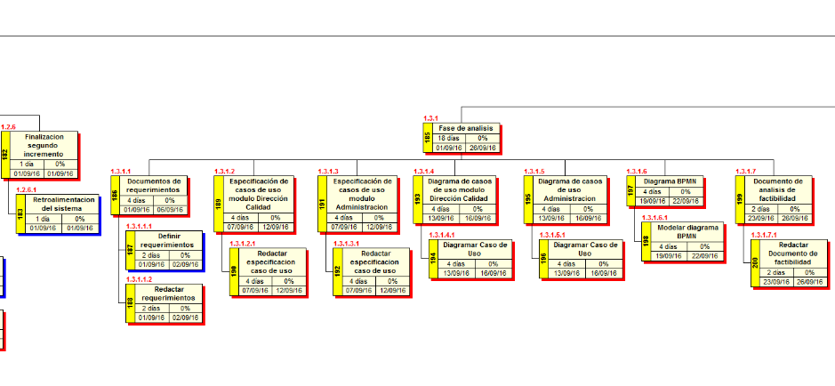

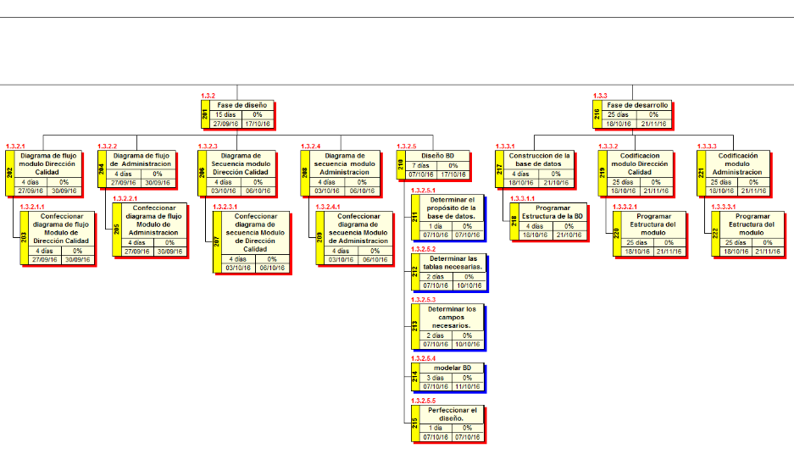

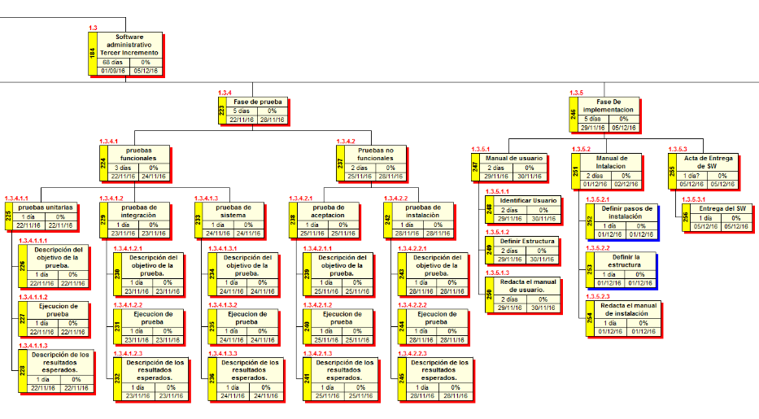

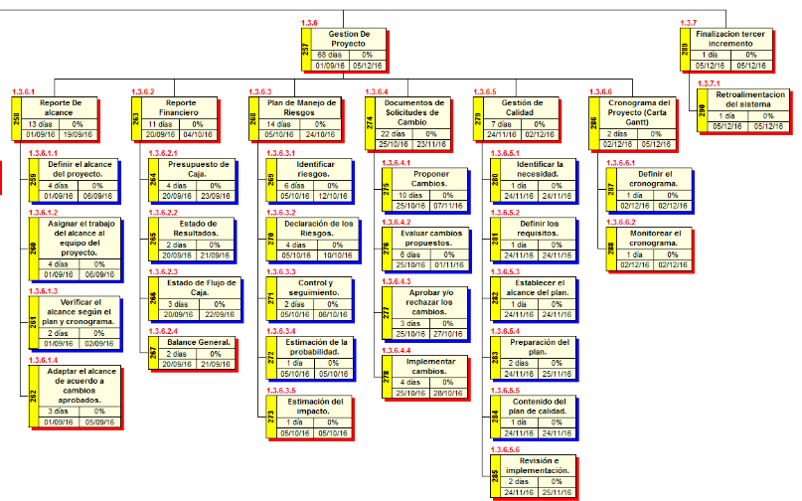

## Diagrama de PERT 1er incremento

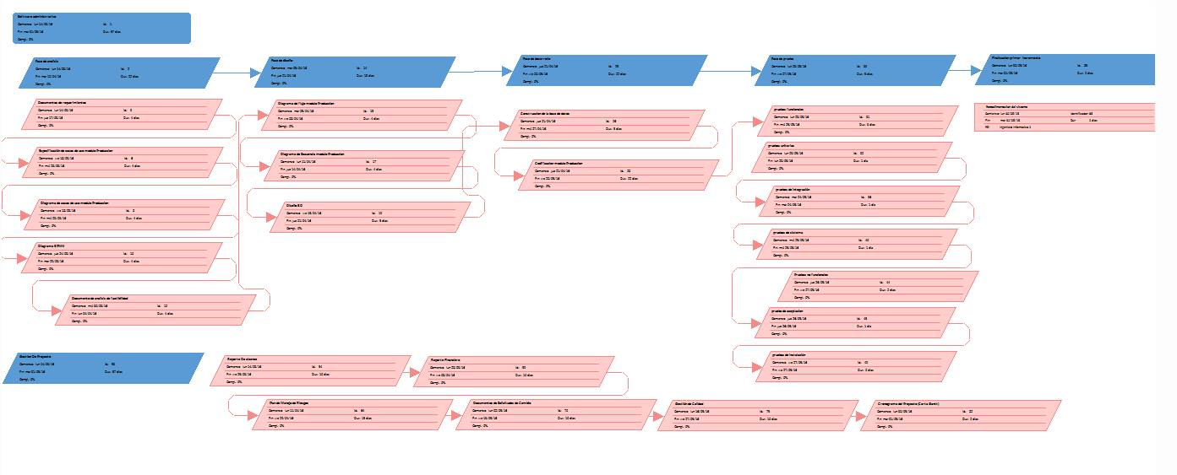

## Diagrama de PERT 2do incremento

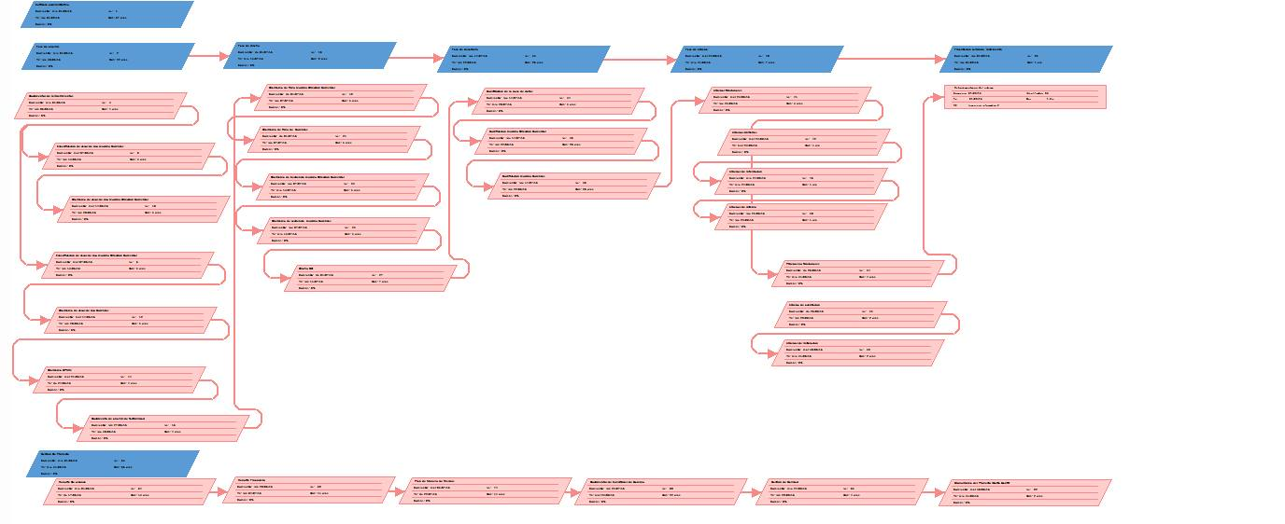

## Diagrama de PERT 3er incremento

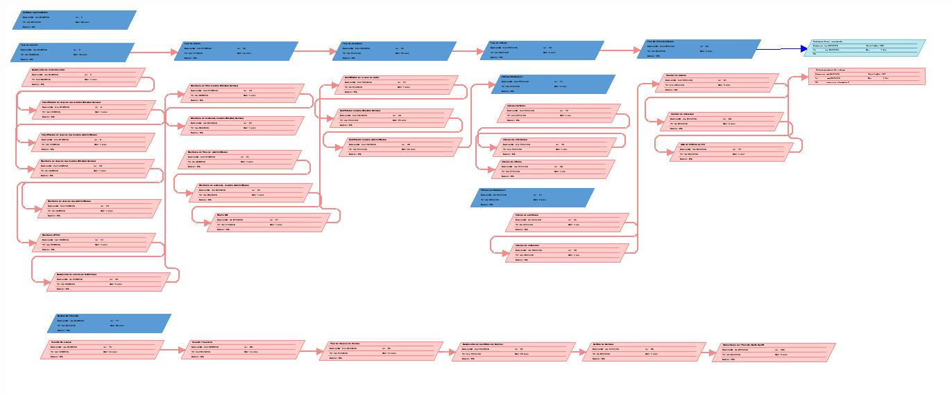

# Glosario

**Fev:** Federación española del vino.

**OIV:** Organización Internacional de la Viña y del Vino.

**OeMv:** Observatorio Español del Mercado del Vino.

**FEGA:** Fondo Español de Garantía Agraria.

**Vides:** Planta trepadora de tronco leñoso y flores verdes cuyo fruto es la uva.

**Mosto:** El mosto es el [zumo](https://es.wikipedia.org/wiki/Zumo) de la [uva](https://es.wikipedia.org/wiki/Uva) que contiene diversos elementos de la uva como pueden ser la piel, las semillas, etc.

**VAN:** El valor actual neto (VAN) es un procedimiento que permite calcular el valor presente de un determinado número de flujos de caja futuros, originados por una inversión.

**TIR:** La tasa interna de retorno (TIR) es una tasa de rendimiento utilizada en el presupuesto de capital para medir y comparar la rentabilidad de las inversiones.

**PPB:** El payback o "plazo de recuperación" es un criterio de valoración de inversiones que permite determinar cuánto tiempo tardará un proyecto en recuperar la inversión inicial mediante los flujos de caja.

**Diagrama de Gantt:** Es una herramienta que se emplea para planificar y programar tareas a lo largo de un período determinado de tiempo.

**Diagrama de Pert**: Es una representación gráfica de las relaciones entre las tareas del proyecto que permite calcular los tiempos del proyecto de forma sencilla.

**Esquema WBS**: La Work Breakdown Structure (WBS) es un documento que descompone el alcance o producto resultante del proyecto en paquetes de trabajo individuales.